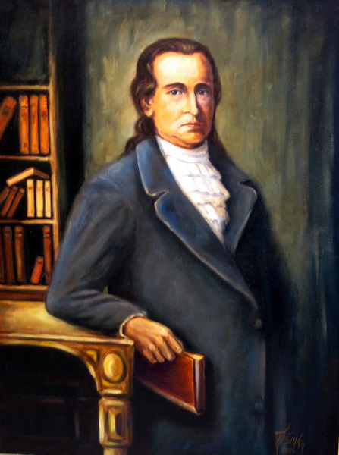 И З В Е Ш Т А Ј
О САМОВРЕДНОВАЊУ РАДА
У ОШ „ДОСИТЕЈ ОБРАДОВИЋ“
за школску 2025/26.годину

Самовредновање квалитета рада у ОШ “Доситеј Обрадовић“ спроведено је на основу члана 49. Закона о основама система образовања и васпитања ("Сл. гласник РС" бр. 88/2017, 27/18 – др. закони, 10/2019, 27/2018 – др.закони, 6/2020, 129/2021, и 92/2023), Правилника о вредновању квалитета рада и Правилника о стандардима квалитета образовно – васпитних установа, Приручника о самовредновању рада школе 2024.године.
Као извори података / информација коришћени су:

- Упитници за ученике и родитеље
- Упитник за наставнике
- Правилник о стандардима квалитета рада установе - Службени гласник РС - Просветни гласник, бр. 14/2018 од 02.08.2018. године и 14/2018 i 1/2024. године
- Приручник за самовредновање рада школе – Завод за вредновање квалитета образовања и васпитања 2024.године
- Акта школе
- Извештај о резултатима завршног испита на крају основног образовања и васпитања у школској 2024/2025. години – постигнућа ученика ОШ „Доситеј Обрадовић“ у односу на постигнућа на општинском, градском и републичком нивоу.

У току школске 2025/26.године у складу са планом, вредноване су кључне области 3.Образовна постигнућа ученика и 4. Подршка ученицима.

Опште инфромације о школи

Назив школе | ОШ „Доситеј Обрадовић“
Адреса школе | Улица  Војислава Нановића 2 | Град  Београд
Контакт подаци школе | Телефон  011/644-67-38  Email  direktor.dobradovic@mts.rs | Веб - сајт http://www.osdositejobradovic.rs/
Име и презиме директора школе | Данијела Страхинић
Име и презиме руководиоца Тима за самовредновање рада школе | Гордана Стаменковић, педагог школе

Чланови Тима за самовредновање рада школе у школској 2025/26.години

Данијела Страхинић- директор школе, Даница Гвозденовић- дефектолог школе, Гордана Стаменковић- педагог школе (координатор и записничар), Душка Милић- наставник разредне наставе, Силвана Крчмар-наставник разредне наставе, Јована Атанасковић- наставник разредне наставе, Гордана Стојић-наставник историје, Драгана Кресовић- наставник српског језика и књижевности, библиотекар школе, Марија Дишић (Сања Гачић)-наставник енглеског језика, Јасна Цветковић-наставник физике и технике и технологије, Тамара Сандуловић-наставник разредне наставе, Јелена Jовановић - наставник разредне наставе, представници родитеља Горан Шибалић-представник одељења 8/3 и Александра Стевановић представник одељења 8/1, Предраг Симоновић- представник локалне самоуправе, представници Ученичког парламента А.Т. 8/1 и И.М. 8/2.

УЧЕСНИЦИ У ПРОЦЕСУ САМОВРЕДНОВАЊА:

Самовредновање представља систематско и континуирано праћење, процену и унапређивање квалитета рада школе. Овај извештај приказује резултате самовредновања у кључним областима 3.Образовна постигнућа ученика и 4.Подршка ученицима и предлаже мере за унапређење.

У самовредновању квалитета рада школе у школској 2025/26.години, учествовали су наставници, чланови Ученичког парламента, чланови Савета родитеља, директор школе и стручни сарадници.

Самовредновање се одвијало кроз анализу анкета, Акта школе, анализу о резултатима завршног испита на крају основног образовања и васпитања у школској 2024/2025. години, анализу посећених часова, као и у сарадњи са Тимом за инклузивно образовање везано за област 4.Подршка ученицима.

SWOT АНАЛИЗА

Наше снаге:
- Искусни и квалификовани наставници који знају да мотивишу ученике
- Доступност савремених технологија у учионицама
- Континуирано праћење напредовања ученика током школске године.
- Примена диференциране наставе и прилагођавање рада потребама ученика.
- Подршка ученицима кроз додатну и допунску наставу.
- Сарадња наставника, стручне службе и родитеља.
- Додатна подршка ученицима (ИОП1, ИОП2 и ИОП3).

Слабости
- Недовољна мотивација неколицине ученика за напредовање.
- Неуједначен напредак ученика у свим наставним предметима
- Ученици који настављају школовање у приватним средњим школама, на завршном испиту не показују своје стварне могућности да ураде тестове у складу са способностима
- Миграције ученика – новодосељени и одсељени ученици имају за последицу неуједначеност одељења по разредима.
- Ограничено време за индивидуални рад са ученицима.

Области за унапређење
- Јачање индивидуализованог приступа у настави.
- Повећање обима и квалитета допунске и додатне наставе.
- Коришћење различитих метода и техника за подстицање мотивације ученика.
- Редовна анализа напредовања ученика на нивоу стручних већа.
- Унапређивање квалитета формативног оцењивања
- Систематичније коришћење података о постигнућима
- Подстицање ученика на виши ниво мишљења и примену знања.

Претње
- Повећана конкуренција из других образовних установа
- Брзе промене у технологији које могу утицати на методе учења
- Свакодневна употреба АИ код ученика смањује мотивацију за логичко размишљање
- Промене у друштву које могу утицати на упис или задржавање ученика
- Социјални, економски, некад и породични проблеми који могу утицати на ученике
- Нови закони и регулативе које могу утицати на рад школе

На основу анализе иницијалних и завршних постигнућа ученика, као и континуираног праћења током школске године, може се закључити да већина ученика остварује напредак у односу на почетни ниво знања. Посебна пажња посвећена је ученицима којима је потребна додатна подршка, као и даровитим ученицима, што доприноси унапређивању укупних образовних постигнућа

Област 3. Образовна постигнућа ученика

У оквиру овог стандарда посматрају се и анализирају образовна постигнућа на једином националном испиту коме приступа цела популација ученика основне школе, а то је завршни испит. Увидом у Извештаје о резултатима завршног испита које припрема Завод за вредновање квалитета образовања и васпитања у сарадњи са министарством просвете, постигнућа ученика ОШ ,,Доситеј Обрадовић" на крају школске 2024/25.године су следећа:

Стандард 3.1. Резултати ученика на завршном испиту показују да ученици достижу одређене нивое постигнућа у оквиру наставних предмета, односно показују оствареност циљева и исхода учења.

Ознака | Формулација показатеља | Докази за утврђивање присуства показатеља  Према Извештају о резултатима завршног испита на крају основног образовања и васпитања у школској 2024/2025. години, постигнућа ученика ОШ „Доситеј Обрадовић“ | Оцена / ниво
3.1.1. | Резултати ученика на завршном испиту из српског/матерњег језика и математике су на нивоу или изнад нивоа републичког просека. | Српски/матерњи језик 519, математика 547. Наведени резултати јесу изнад републичког просека. | Ниво 4  Оба теста су изнад републичког просека (више од 510)
3.1.2. | Мање од 20% ученика остварује одређене нивое постигнућа из српског/матерњег језика и математике у кварталу 1 расподеле резултата. | Српски/ матерњи језик 1.квартал 14%  математика 1.квартал 15,8% | Ниво 4  Из оба предмета мање од 20% ученика остварује одређене нивое постигнућа из српског/матерњег језика и математике на у кварталу 1 расподеле резултата
3.1.3. | Најмање 40% ученика остварује одређене нивое постигнућа из српског/матерњег језика и математике збирно у кварталима 2 и 3 расподеле резултата. | Српски/ матерњи језик 2. и 3.квартал = 26,3% + 24,6%=50,9%  математика 2. и 3.квартал = 10,5% + 29,8% = 40,3% | Ниво 4 - оба теста су више од 40% ученика збирно у квартилима 2 и 3 расподеле, при чему је већи проценат ученика у квартилу 4 расподеле, него у квартилу 1 расподеле или је један тест 40% и више ученика збирно у квартилима 2 и 3 расподеле, а други је мање од 40% збирно у квартилима 2 и 3 расподеле, при чему је већи проценат ученика за тај тест у квартилу 4 расподеле, него у квартилу 1 расподеле.
3.1.4. | Најмање 20% ученика остварује одређене нивое постигнућа из српског/матерњег језика и математике у кварталу 4 расподеле резултата. | Српски/матерњи језик 4.квартал 35,1%  Математика 4.квартал 43,9% | Ниво 4  оба теста су више од 20% ученика у квартилу 4 расподеле.
3.1.5 | Најмање 70% ученика остварује одређене нивое постигнућа из изабраног наставног предмета збирно у кварталима 2, 3 и 4 расподеле резултата | Историја (2., 3. и 4.квартал) = 40,0% + 40,0% + 0= 80,0%  Географија (2., 3. и 4.квартал) = 0+0+50,0% = 50,0%  Биологија (2., 3. и 4.квартал) = 13,6% + 18,2%+ 65,9%= 97,7%  Физика (2., 3. и 4.квартал) = 0+0+100%= 100%  Хемија (2., 3. и 4.квартал) = 50,0%+50,0%+0=100% | Ниво 3  на већини изабраних тестова 70% и више ученика је са постигнућима збирно у квартилима 2, 3 и 4 расподеле резултата.
3.1.6. | Ученици који добијају додатну образовну подршку постижу очекиване резултате на завршном испиту у односу на  индивидуалне циљеве/исходе учења. | У школској 2024/25.години сви ученици 8.разреда су радили стандардне тестове. | У школској 2024/25.години сви ученици 8.разреда су радили стандардне тестове без прилагођавања
3.1.7. | Просечна постигнућа одељења на тестовима из српског/матерњег језика и математике су уједначена. | Просечна постигнућа на тестовима из српског/матерњег језика и математике нису уједначена по одељењима. Оба теста су боље урадили ученици одељења 8/1.  Српски/матерњи језик 8/1 – 537, 8/2 -500  Математика 8/1 – 572 8/2 - 521 | Ниво 3  просечна постигнућа свих одељења на оба теста (СЈ и МАТ) су на републичком просеку (490 – 510).

Српски језик | 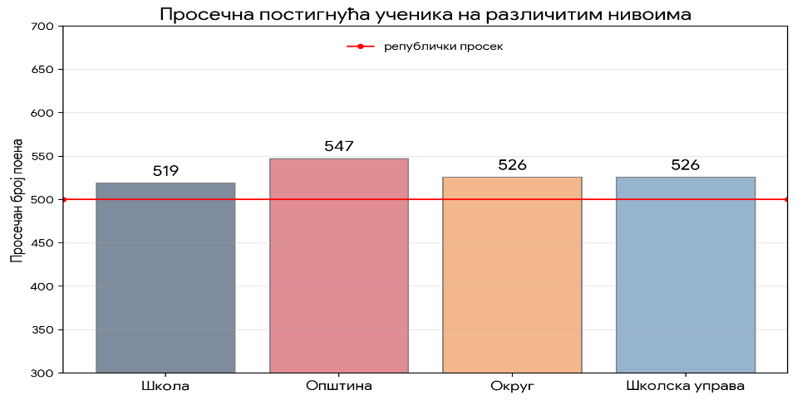
Математика | 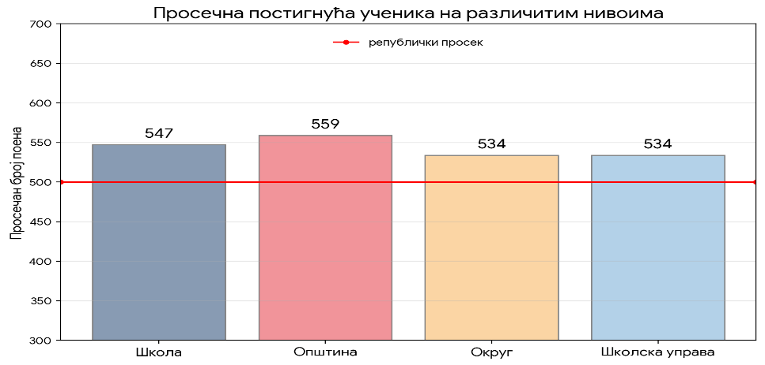

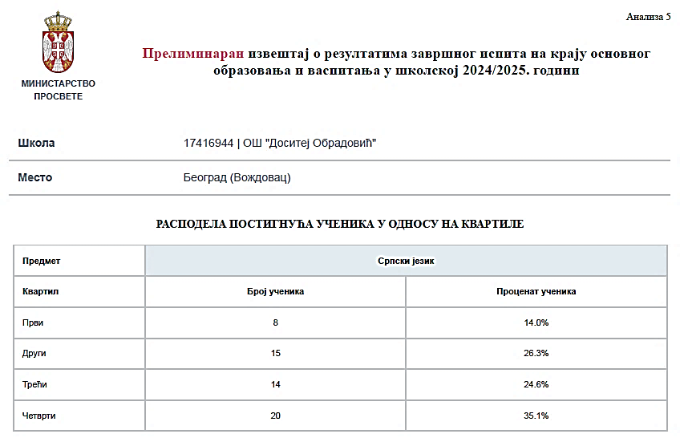

УПИТНИК ЗА НАСТАВНИКЕ

Показатељ 3.2.1. Резултати праћења образовних постигнућа користе се за даљи развоj ученика.

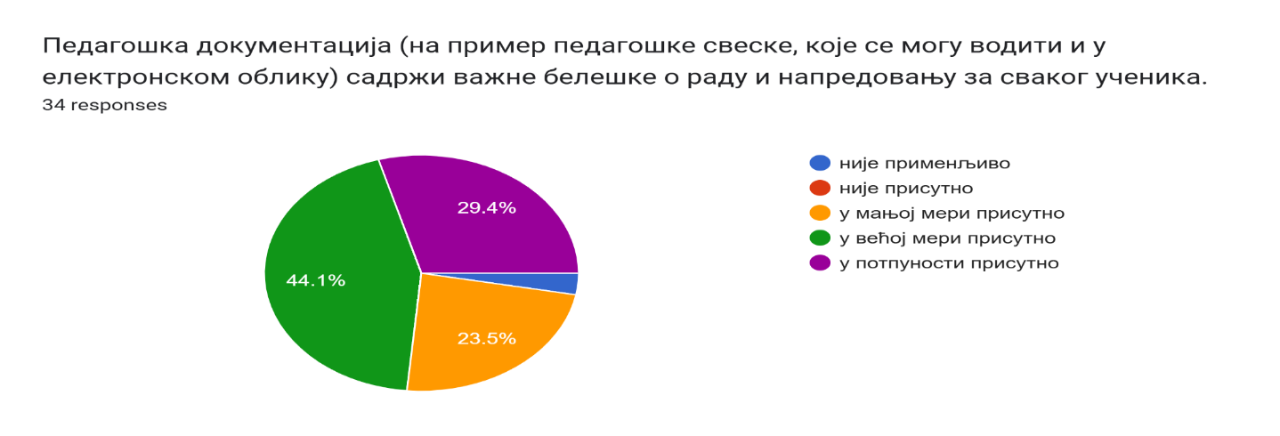
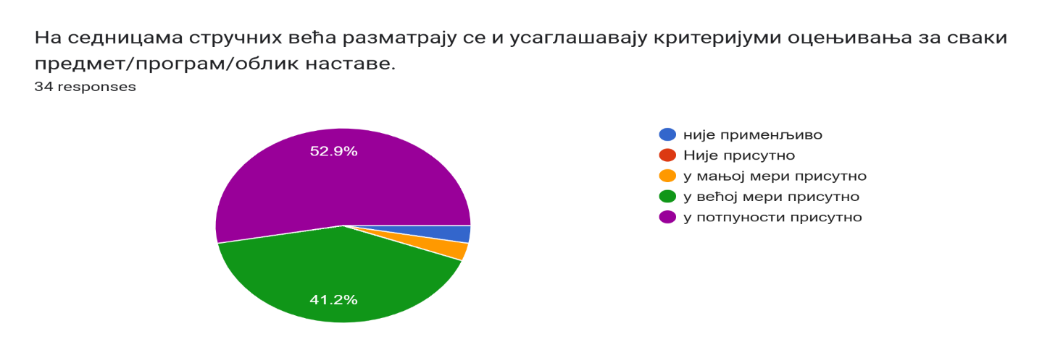
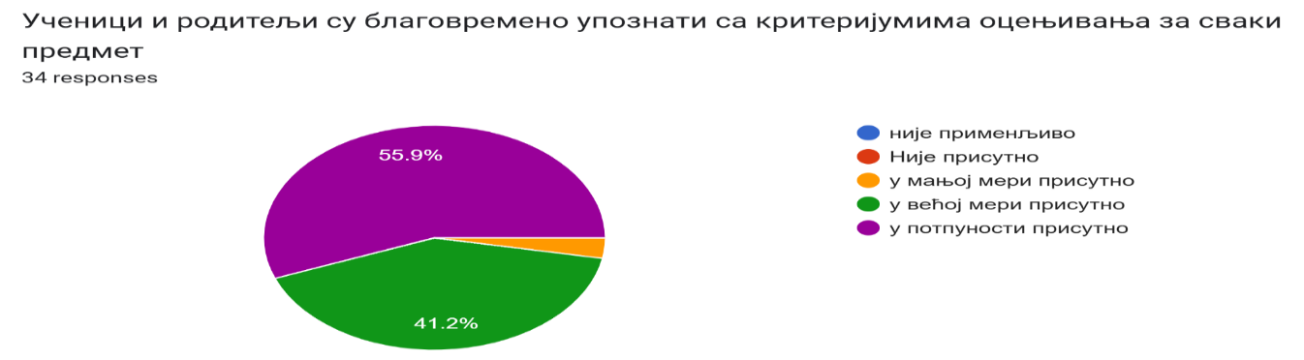

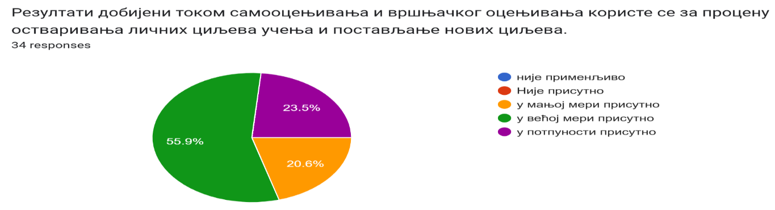
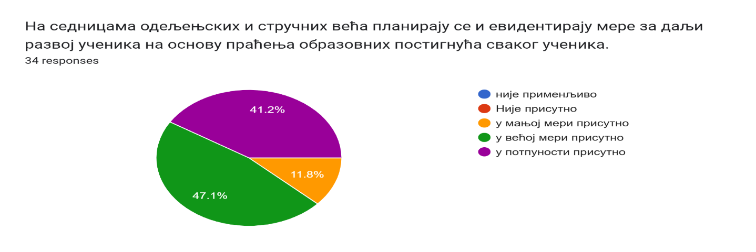

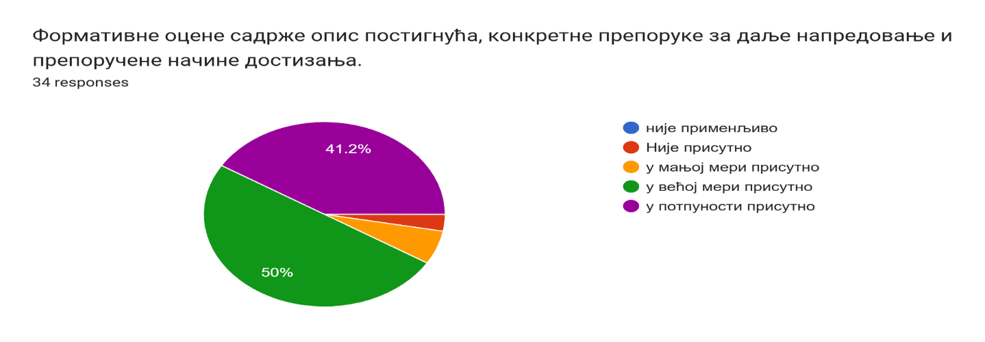
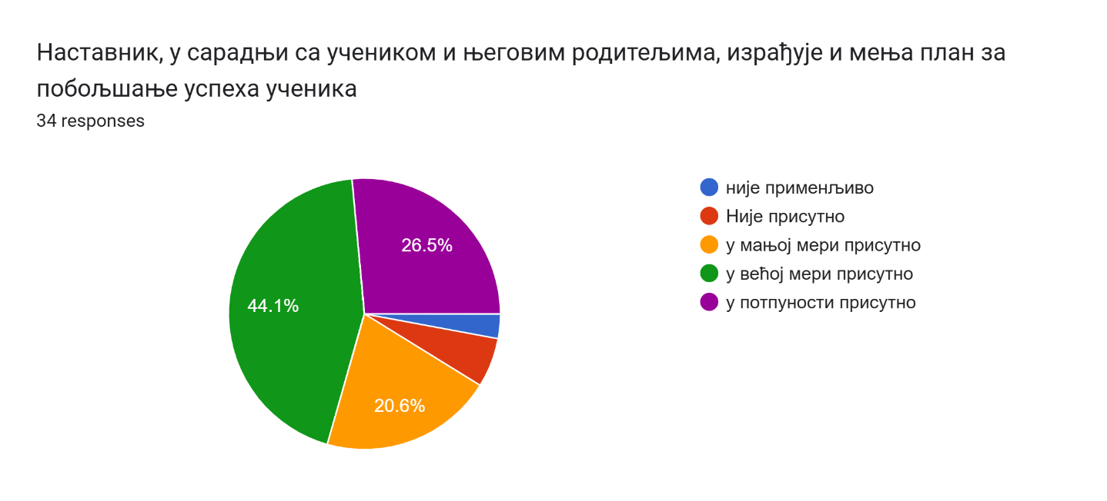
3.2.2.Ученици којима је потребна додатна образовна подршка остварују постигнућа у складу са индивидуалним циљевима учења/прилагођеним образовним стандардима

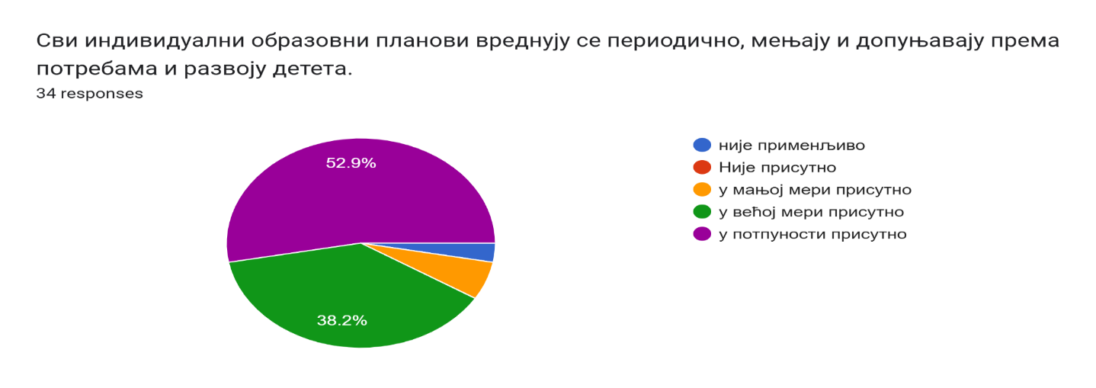
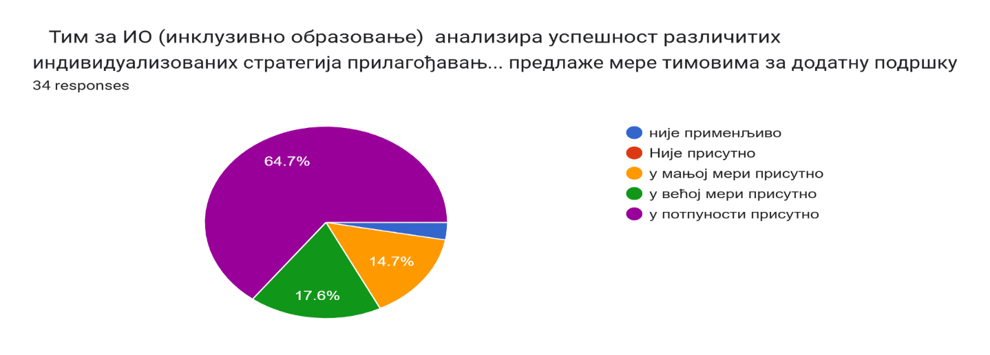
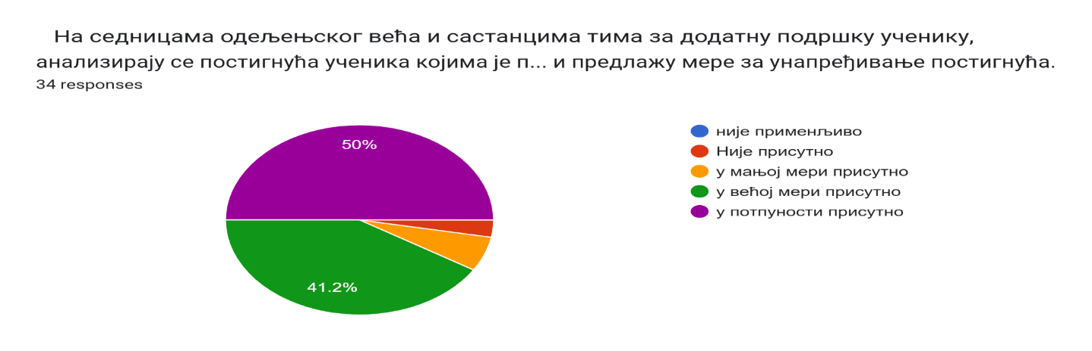

Показатељ 3.2.3. Ученици су укључени у допунску наставу у складу са своjим потребама.
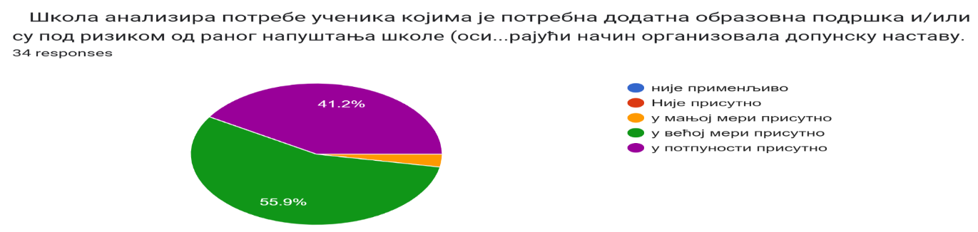
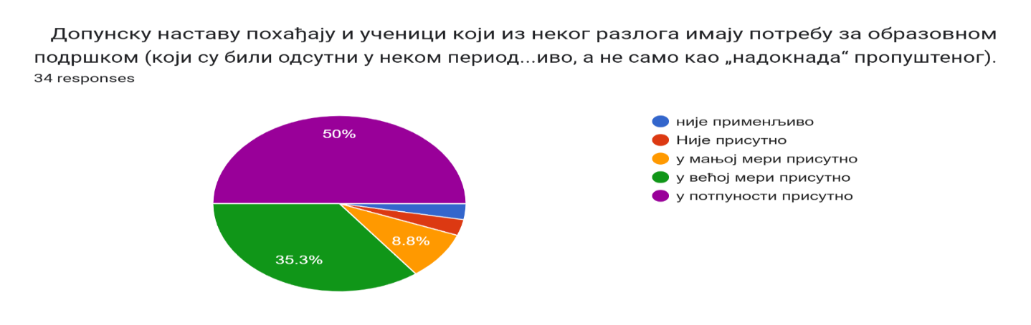

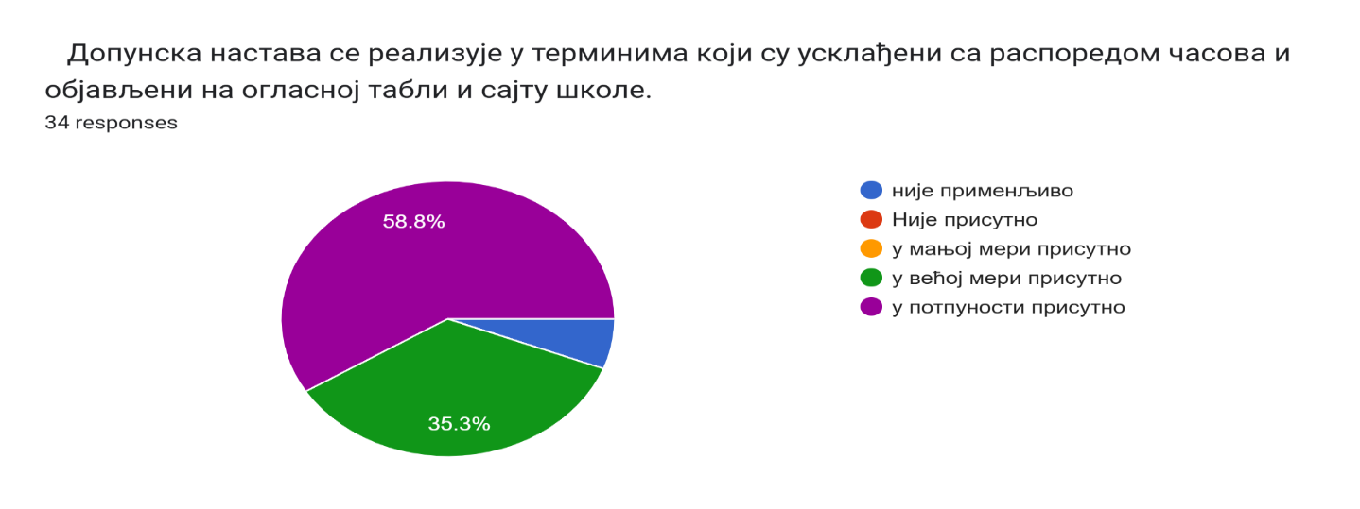
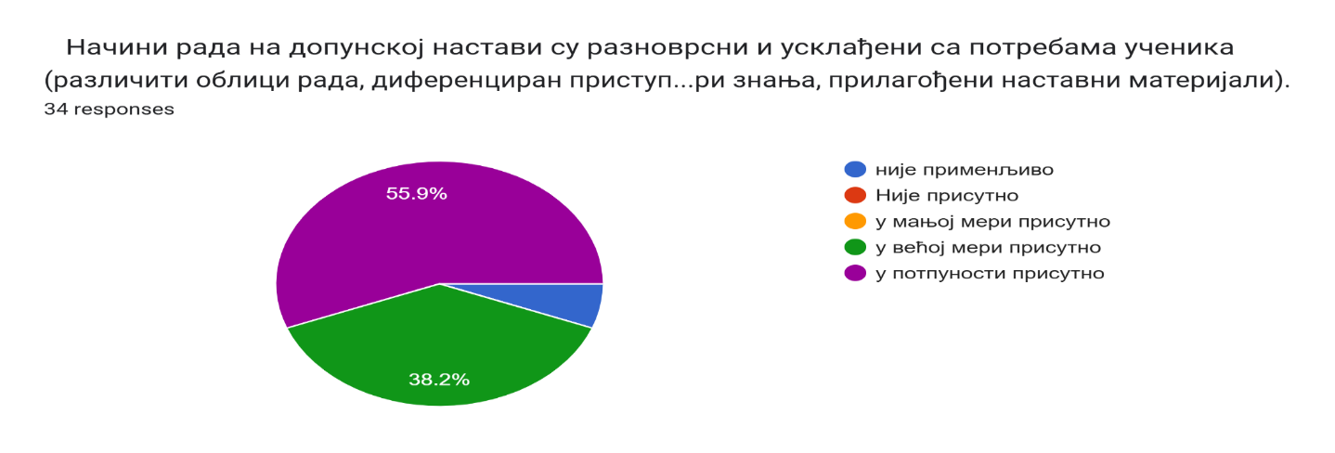
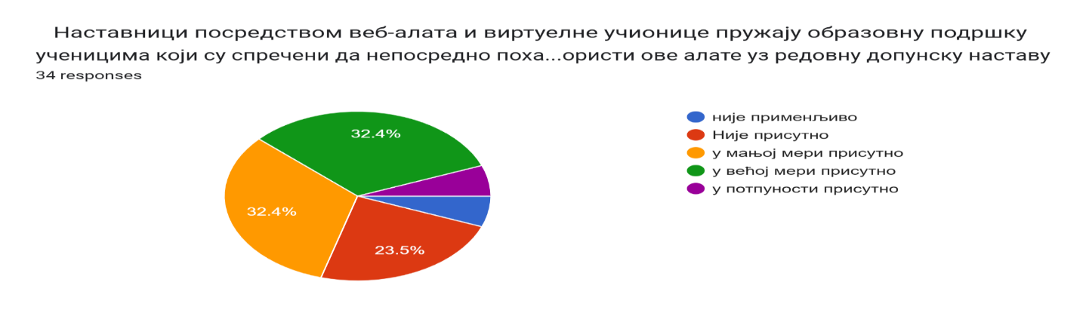
Показатељ 3.2.4. Ученици коjи похађаjу допунску наставу показуjу напредак у учењу.

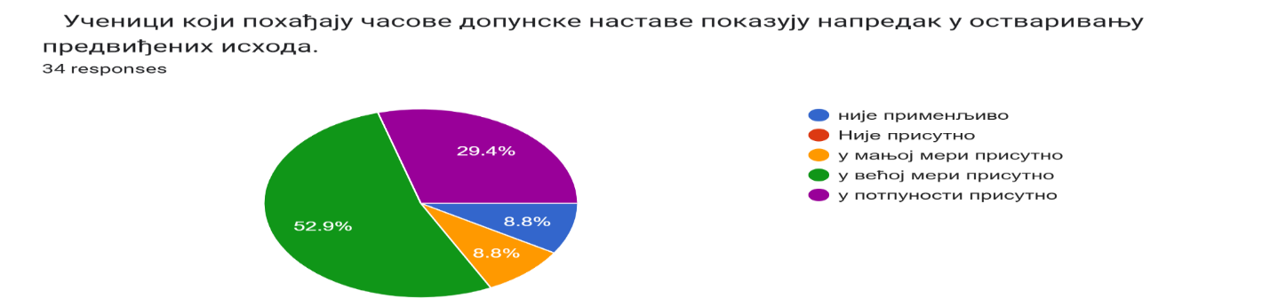
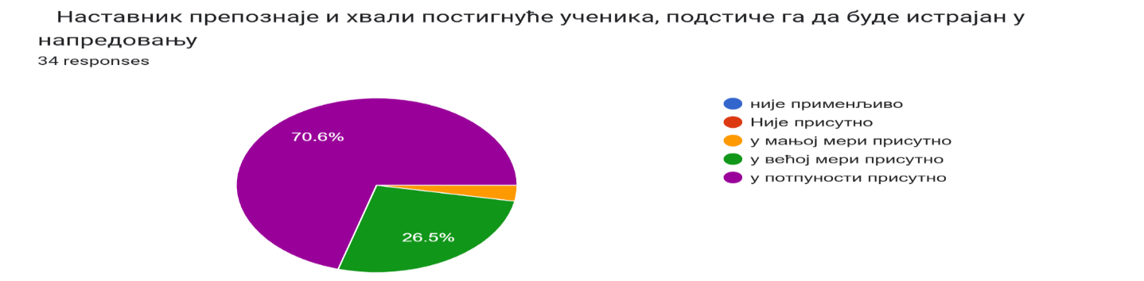
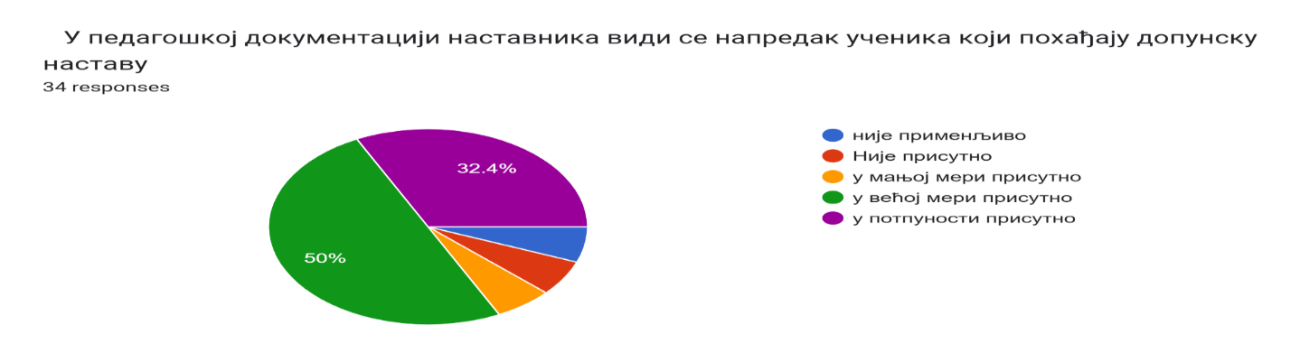
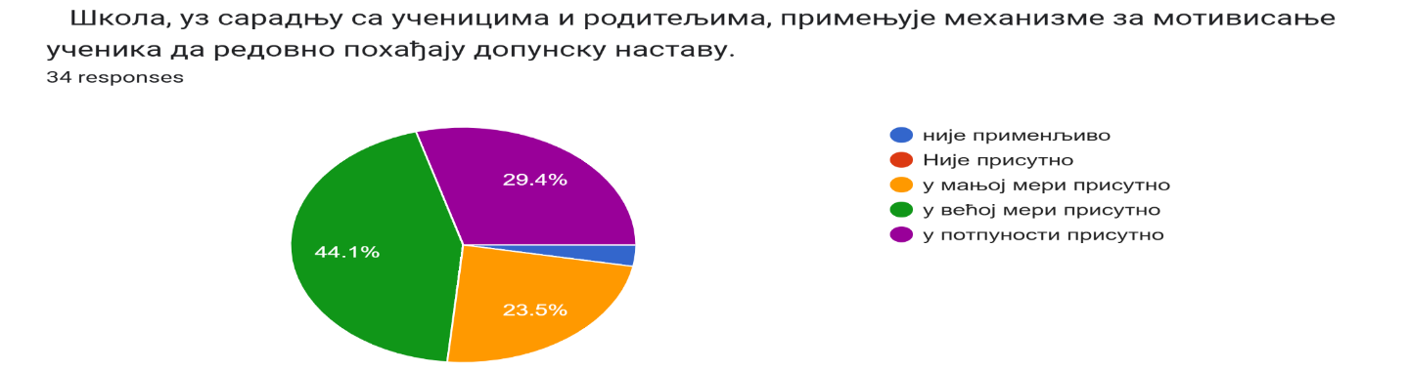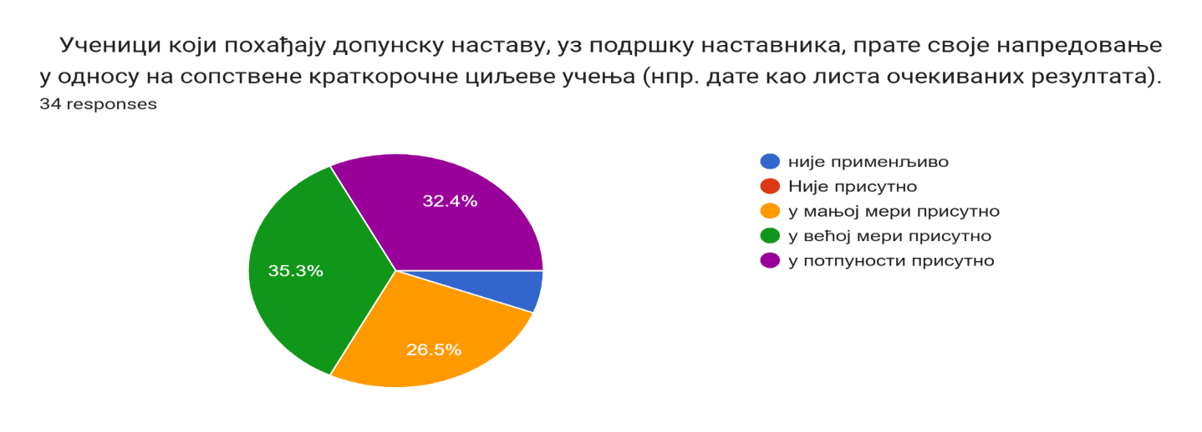

Показатељ 3.2.5. Ученици коjи похађаjу часове додатног рада остваруjу напредак у складу са програмским циљевима и индивидуалним потребама.
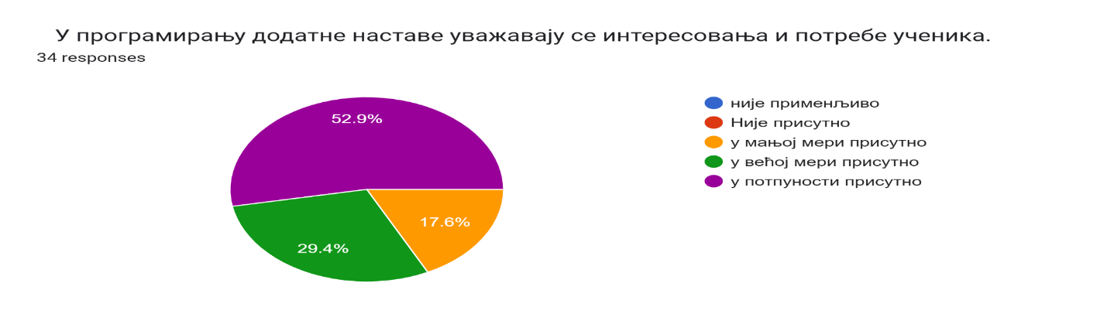

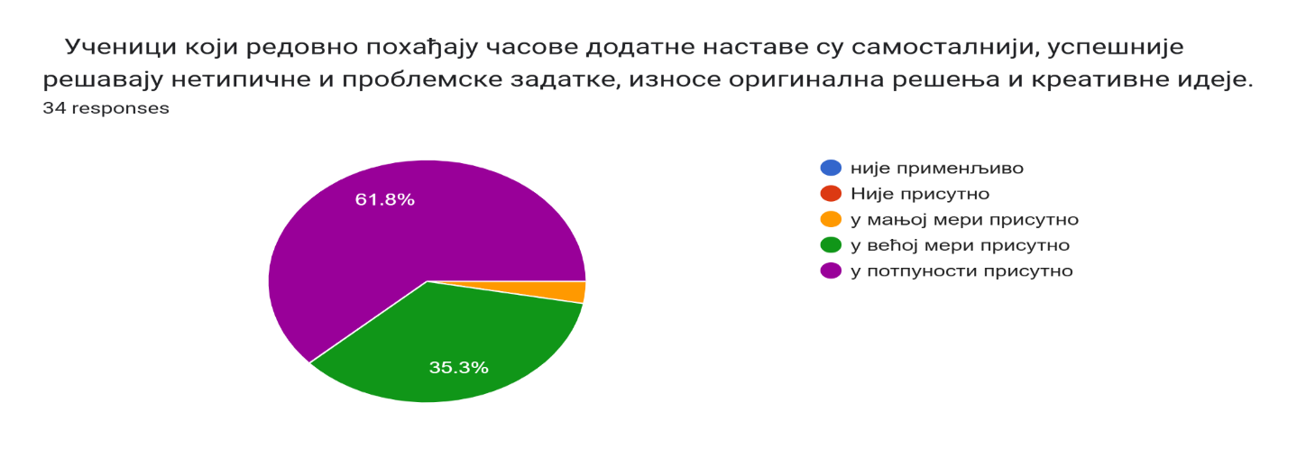

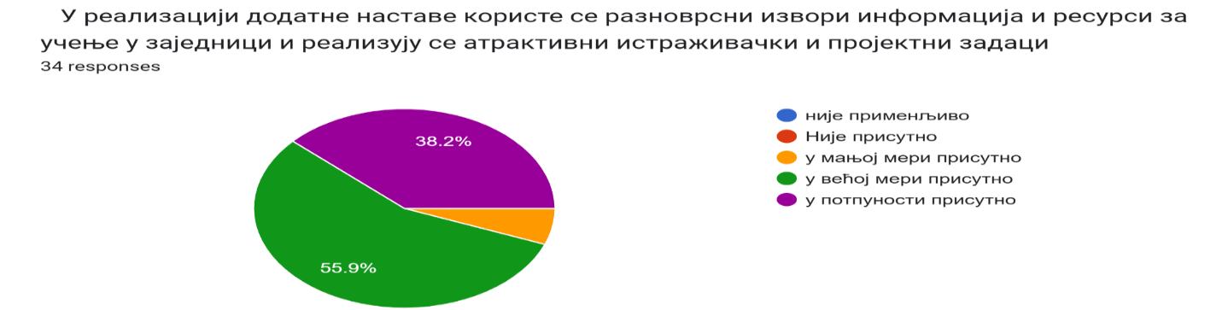

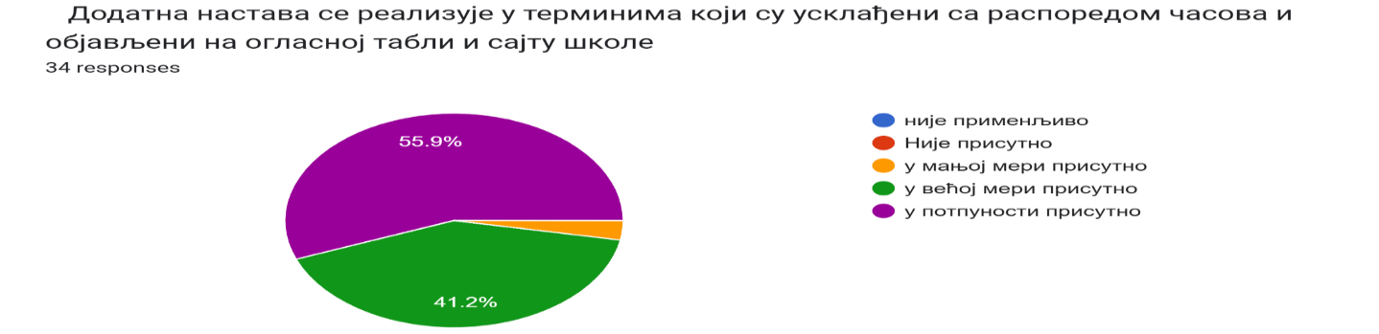
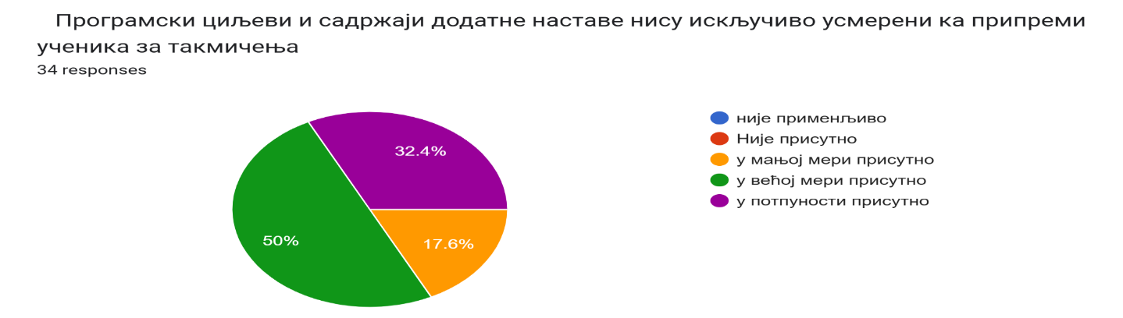
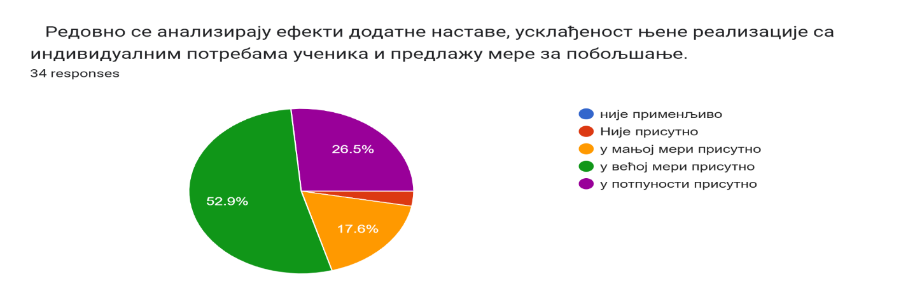

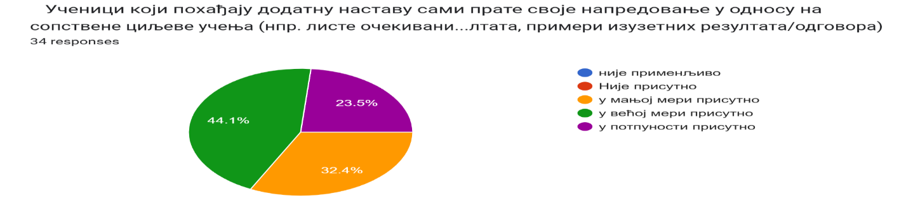

Показатељ 3.2.6. Школа реализуjе квалитетан програм припреме ученика за завршни испит.
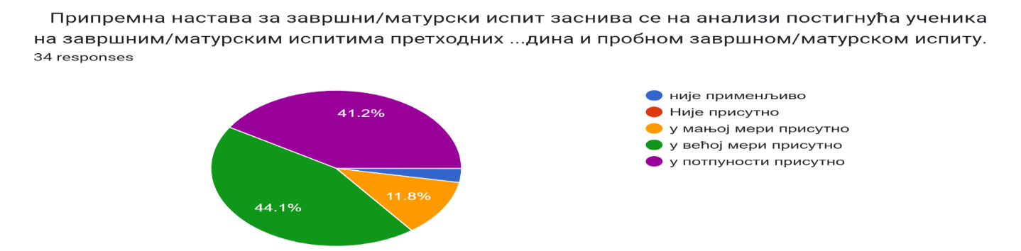
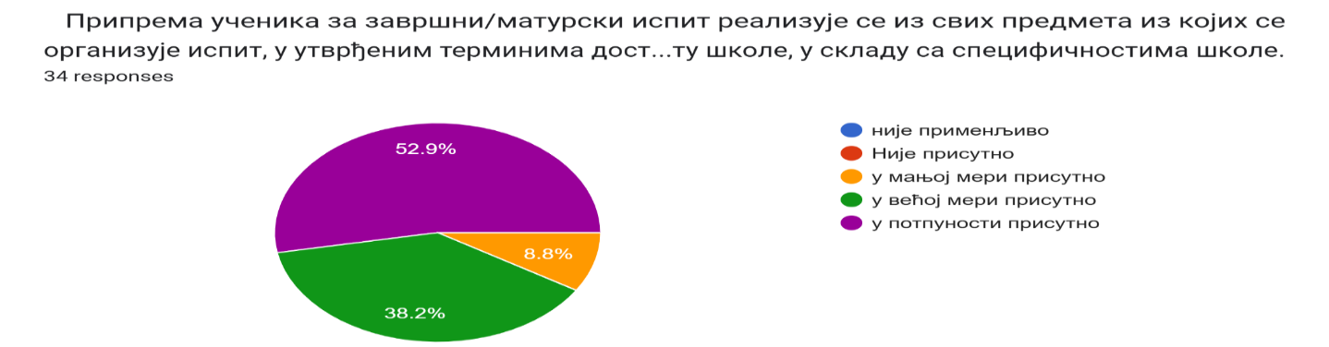
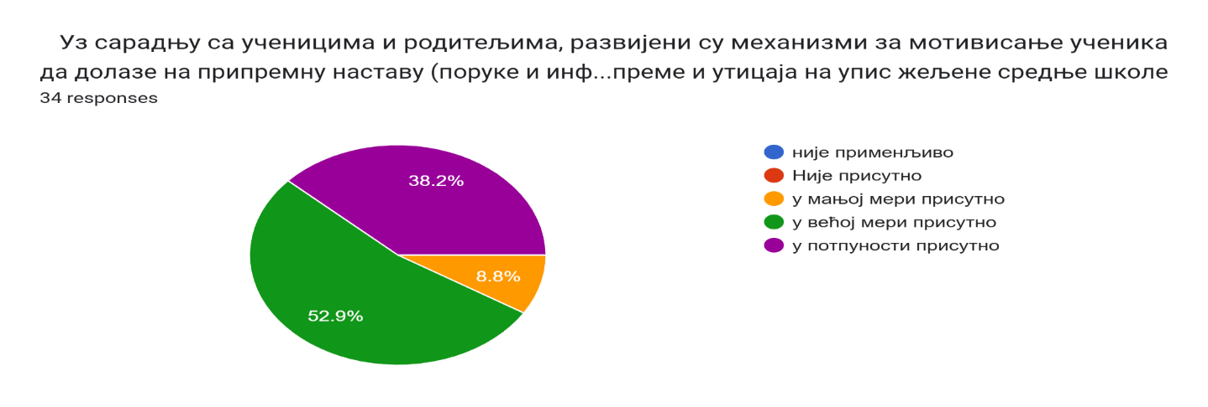
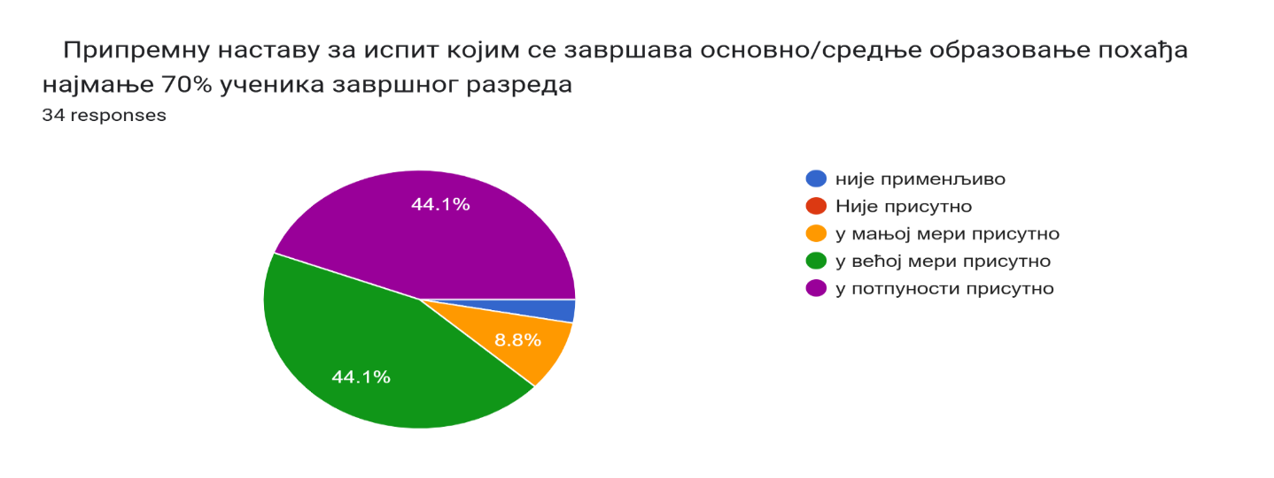
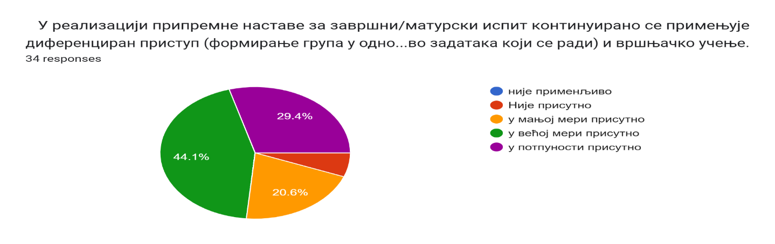

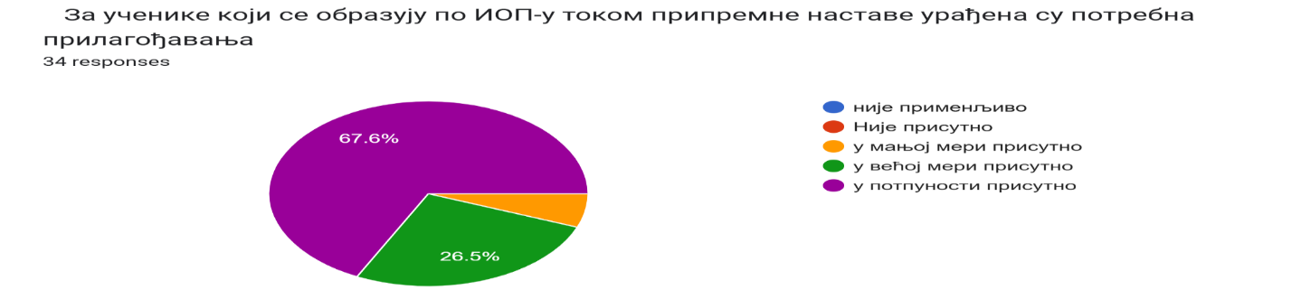
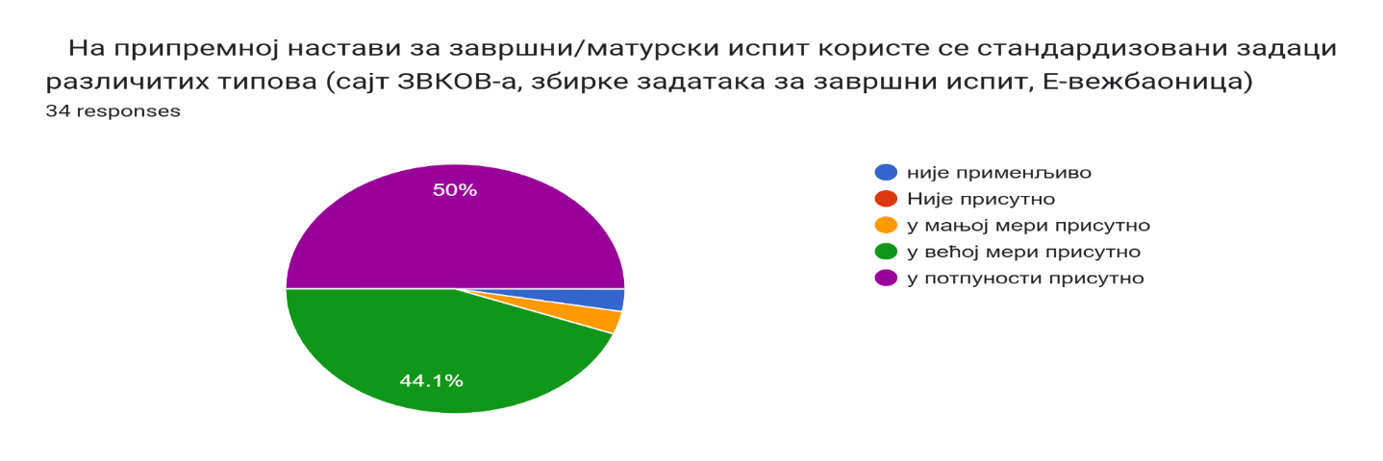

Показатељ 3.2.7. Резултати инициjалних и годишњих тестова и провера знања користе се у индивидуализациjи подршке у учењу.
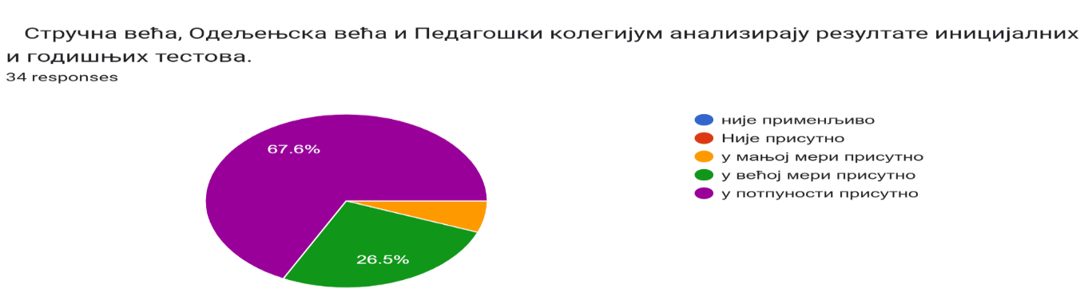
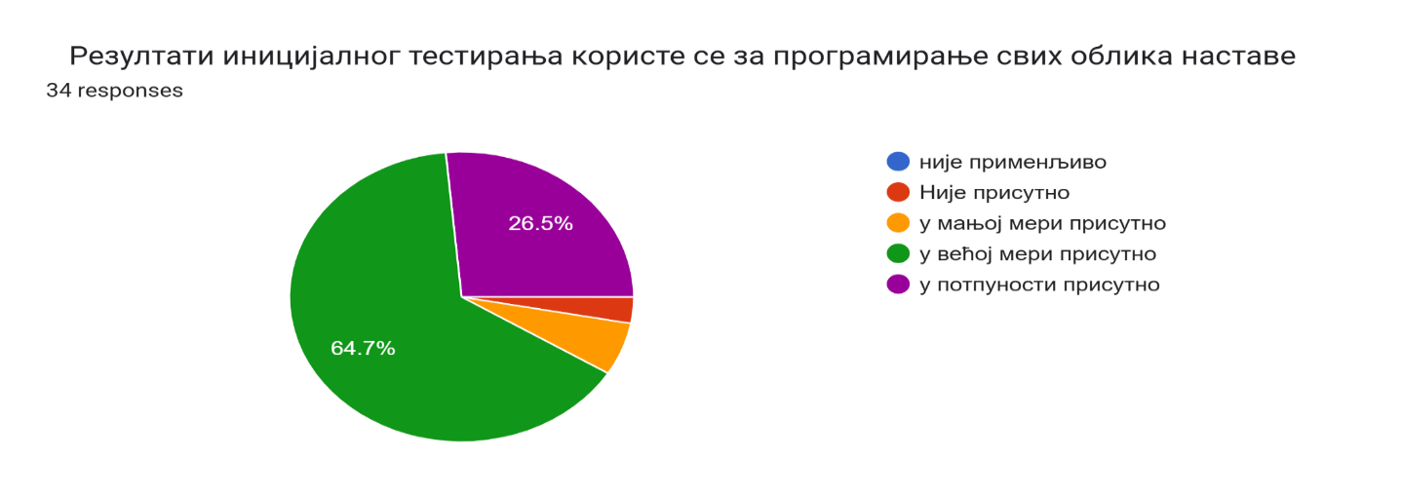
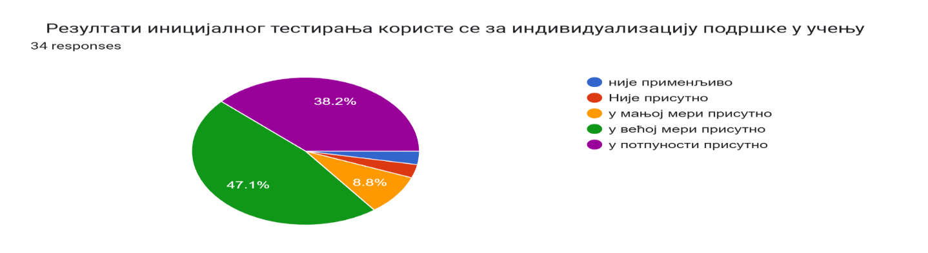
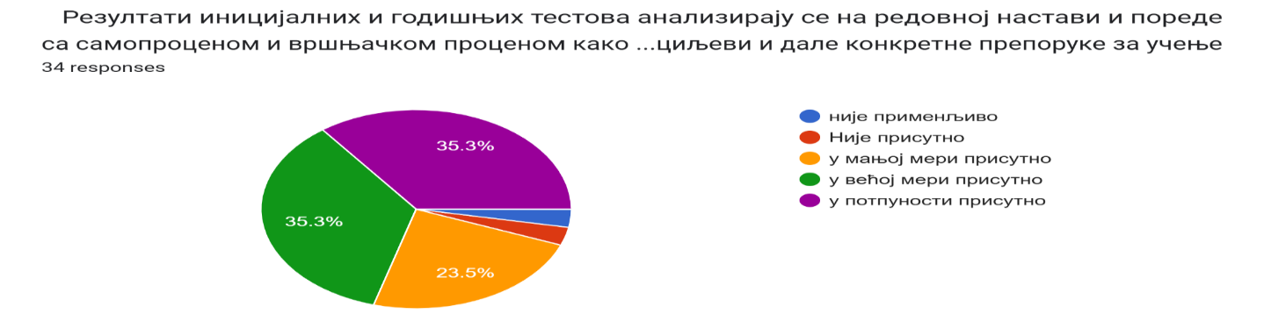
Показатељ 3.2.8. Резултати националних и међународних тестирања користе се функционално за унапређивање наставе и учења.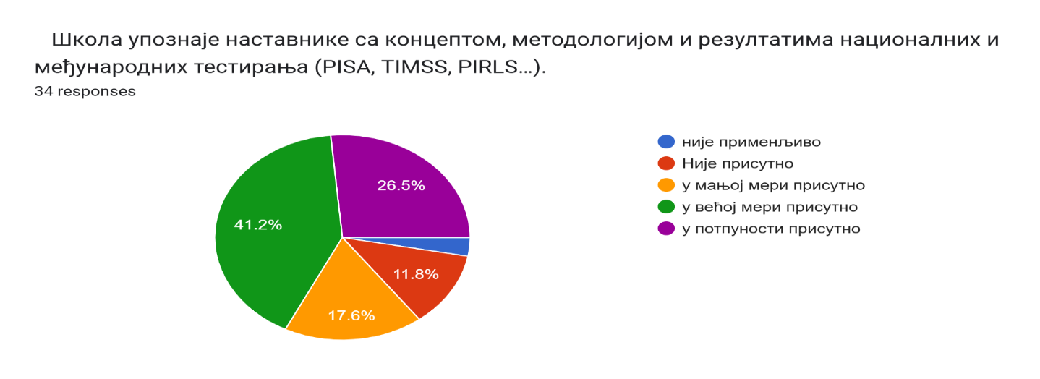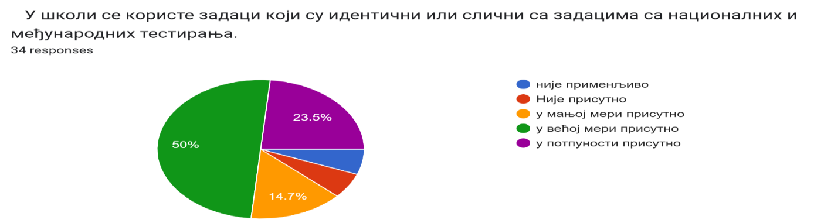
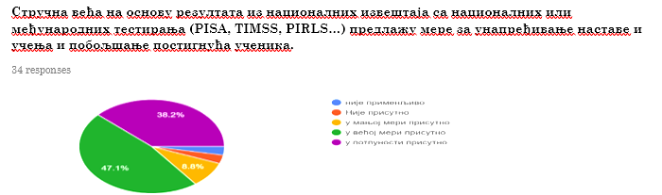
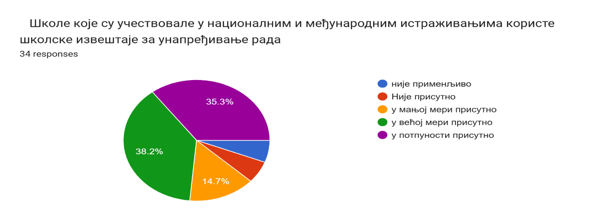

СТАНДАРД 3 – оцена је 3,7
3.1.- ОЦЕНА 3,67, СТАНДАРД 3.2. ОЦЕНА 3,75

Показатељ | Опис | Оцена (1-4) | Анализа
3.2.1. | Резултати праћења образовних постигнућа користе се за даљи развоj ученика | 4 | Збиран позитиван став код критеријума оцењивања и обавештавања родитеља прелази 95%. Формативне оцене су изузетно високе
3.2.2. | Ученици којима је потребна додатна образовна подршка остварују постигнућа у складу са индивидуалним циљевима учења/прилагођеним образовним стандардима | 4 | Инклузивна пракса је потпуно интегрисана. Тим за инклузивно образовање редовно ревидира ИОП-еве, а ученици потпуно остварују дефинисане прилагођене исходе у подстицајној атмосфери.
3.2.3. | Ученици су укључени у допунску наставу у складу са своjим потребама | 3 | Ученици су укључени у допунску наставу. Недовољна заступљеност да материјал за допунску наставу наставници постављају путем веб-алата.
3.2.4. | Ученици коjи похађаjу допунску наставу показуjу напредак у учењу. | 4 | Наставници препознају и хвале постигнућа у чак 70,6% случајева „у потпуности”. Сјајан аргумент за највишу оцену. Напредак ученика који похађају допунску наставу-унапредити евиденцију.
3.2.5. | Ученици коjи похађаjу часове додатног рада остваруjу напредак у складу са програмским циљевима и индивидуалним потребама. | 4 | Јака страна: Висока самосталност ученика и решавање проблемских задатак. Додатни рад је високо функционалан. Ученици не само да показују напредак у редовној настави, већ школа континуирано остварује запажене резултате и пласмане на такмичењима свих нивоа.
3.2.6. | Школа реализуjе квалитетан програм припреме ученика за завршни испит | 4 | Јака страна: Прилагођавања за ИОП ученике су на врхунском нивоу (84% у присутности у већој мери присутно), а припрема се врши из свих предмета (96%)
3.2.7. | Резултати инициjалних и годишњих тестова и провера знања користе се у индивидуализациjи подршке у учењу | 4 | Јака страна: Стручна већа веома доследно анализирају ове резултате (67,6% потпуна присутност). Резултати се активно користе за програмирање наставе
3.2.8. | Резултати националних и међународних тестирања користе се функционално за унапређивање наставе и учења | 3 | Стање: Упознатост са концептом (PISA, TIMSS) је солидна (41,2% у већој мери), али је директна примена нижа. Аргумент за 4: Искористити постојеће капацитете за анализу иницијалних тестова

Стандард: 4.1. У школи функционише систем пружања подршке свим ученицима.

Показатељ 4.1.1. Школа предузима разноврсне мере за пружање подршке ученицима у учењу.
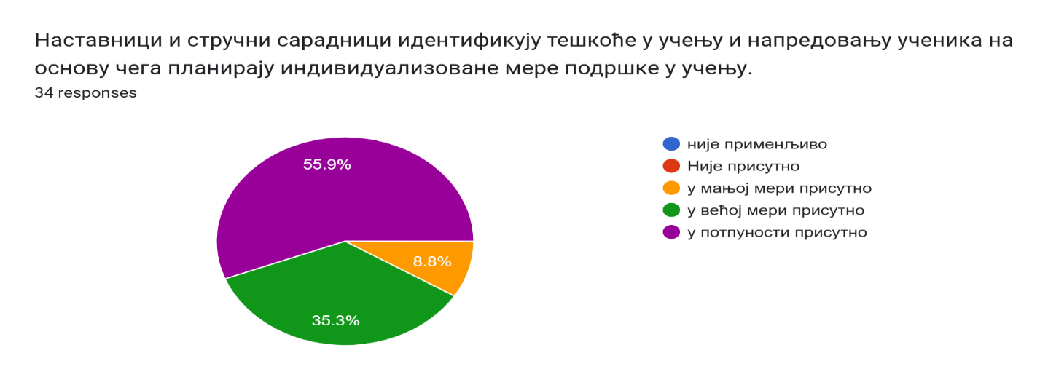
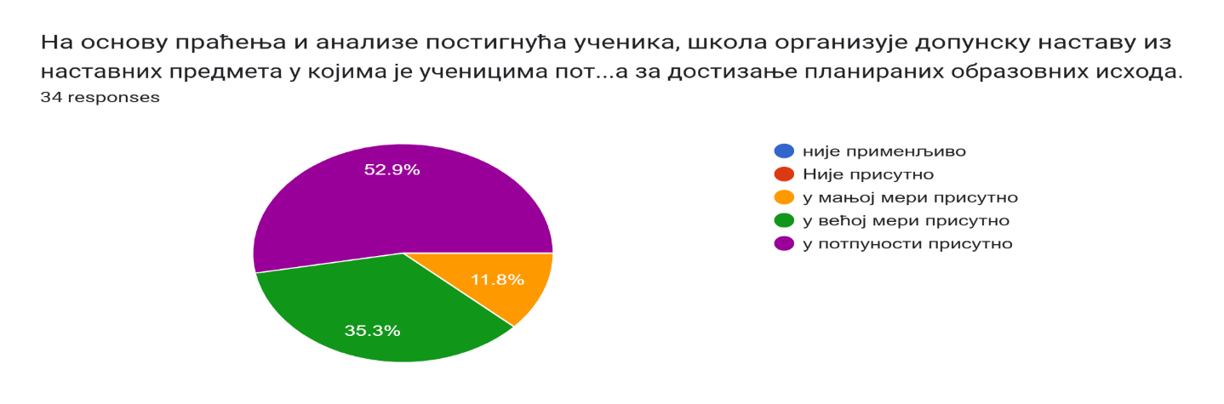
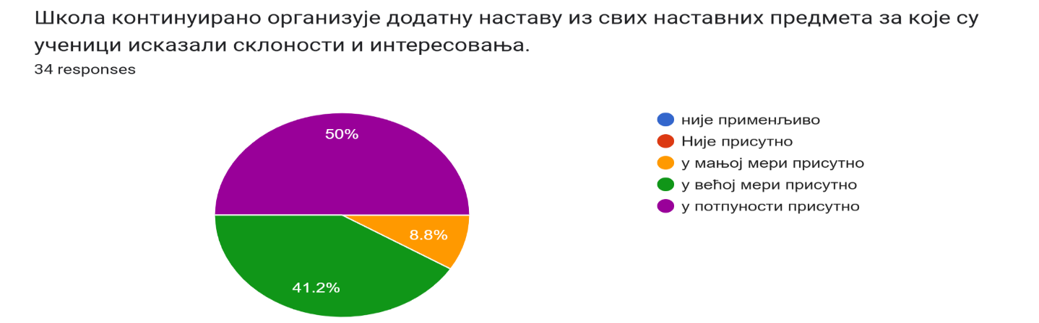
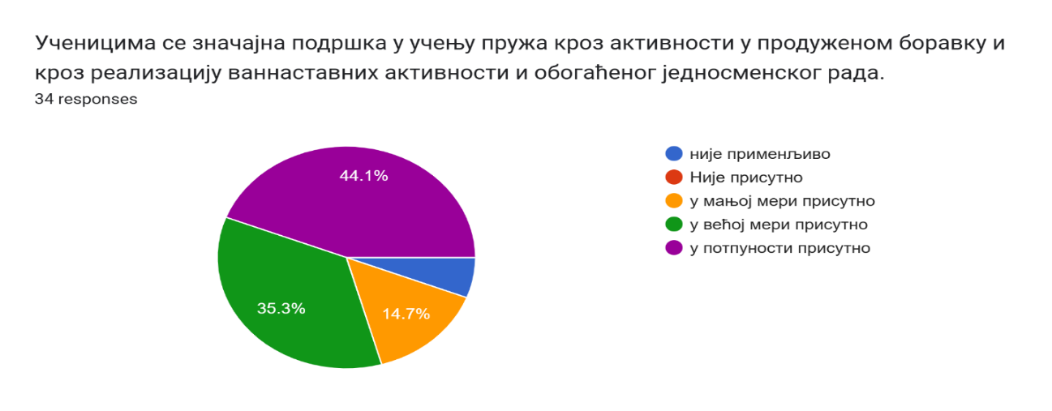
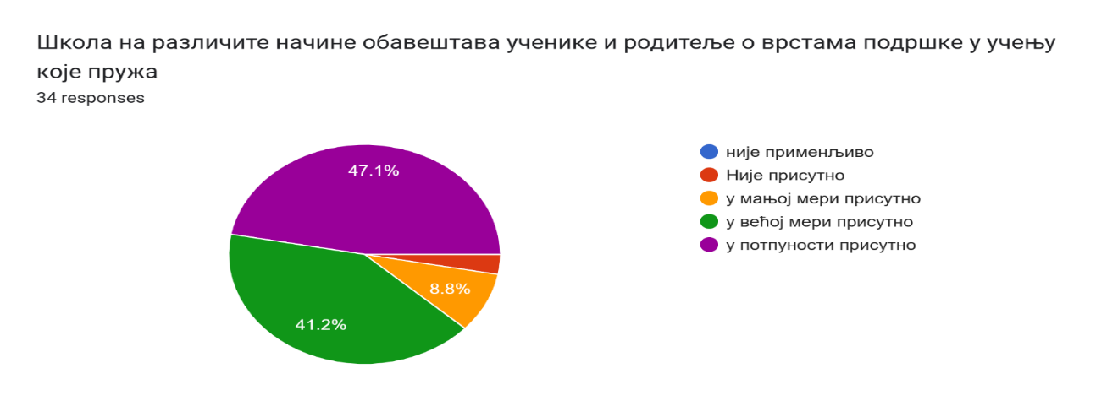
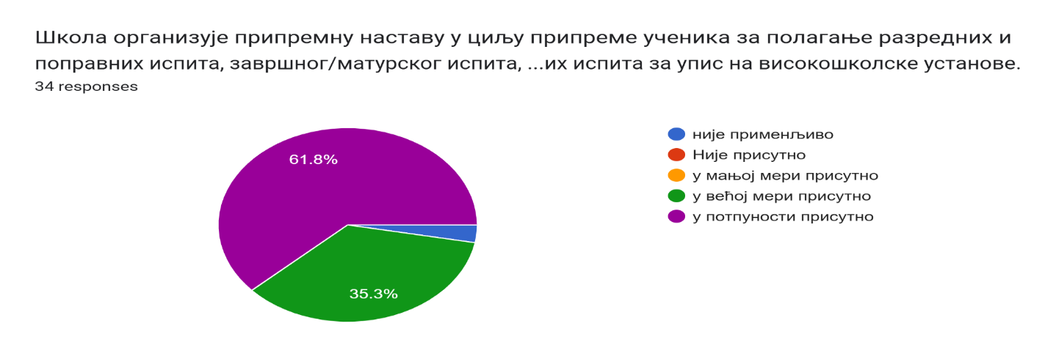
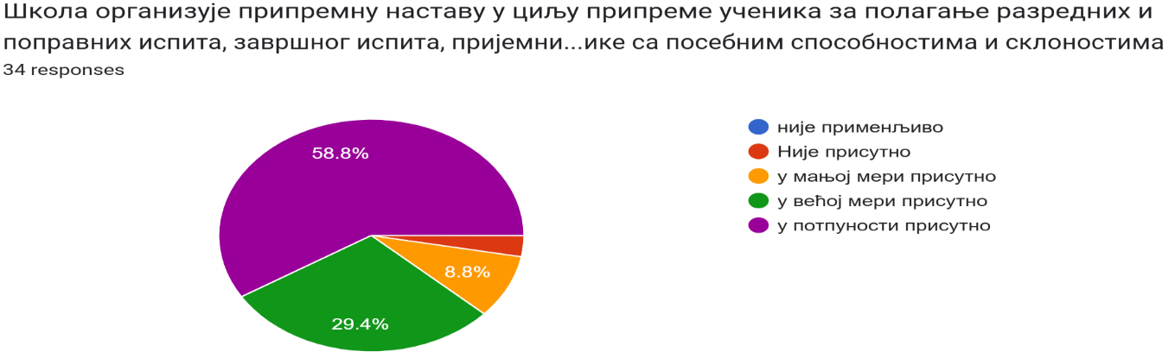
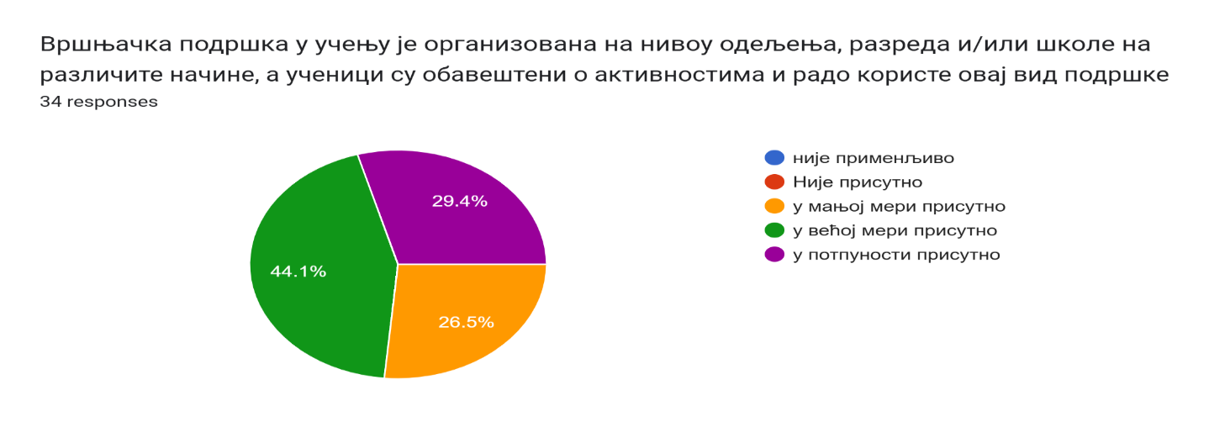
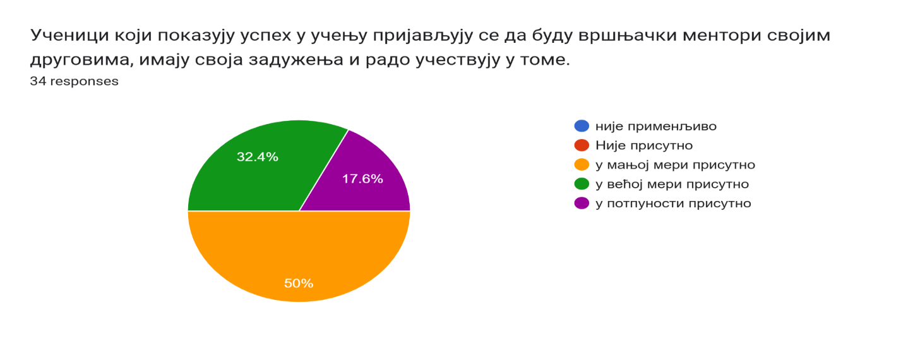
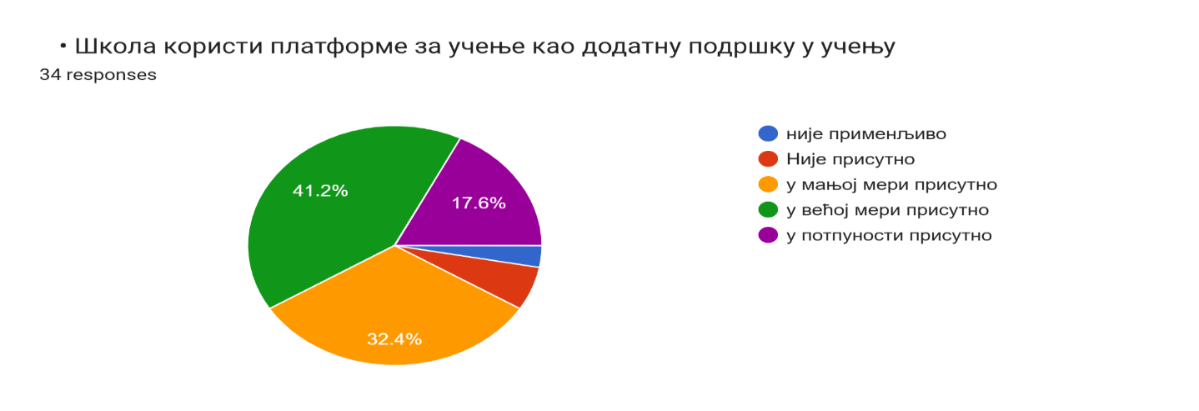
Показатељ 4.1.2. Школа предузима разноврсне мере за пружање васпитне подршке ученицима.
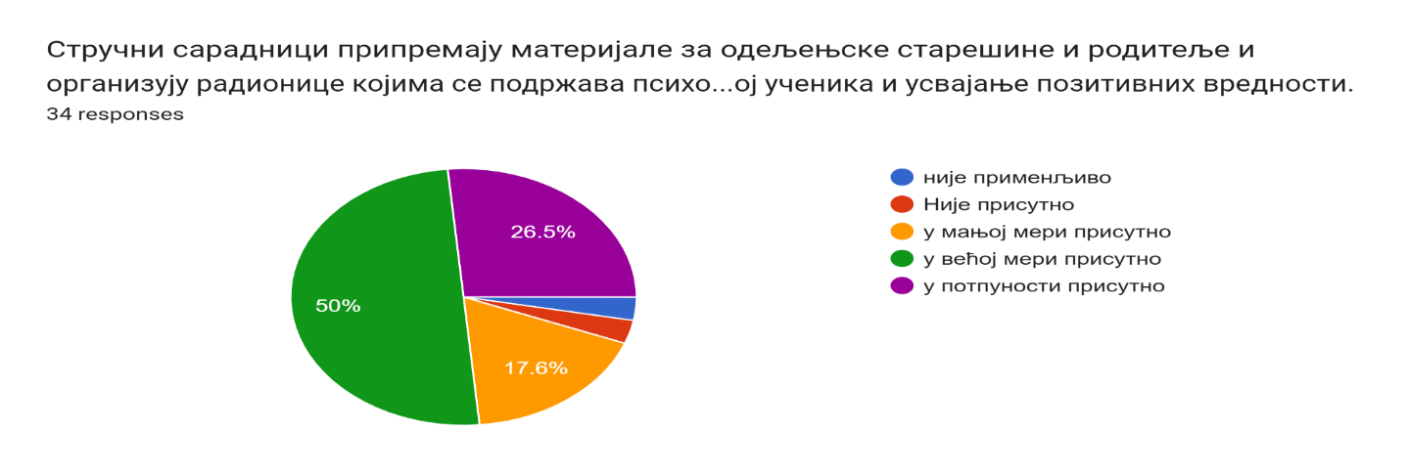
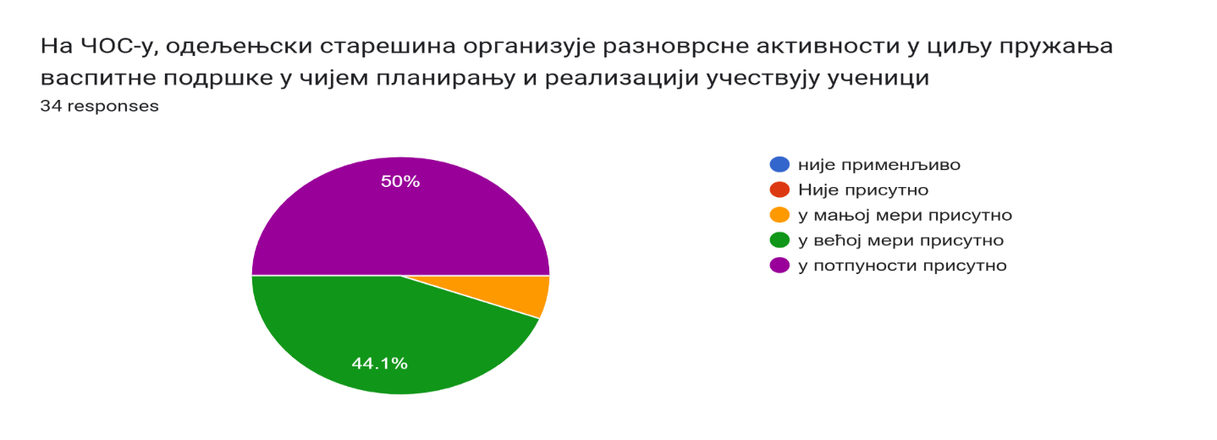
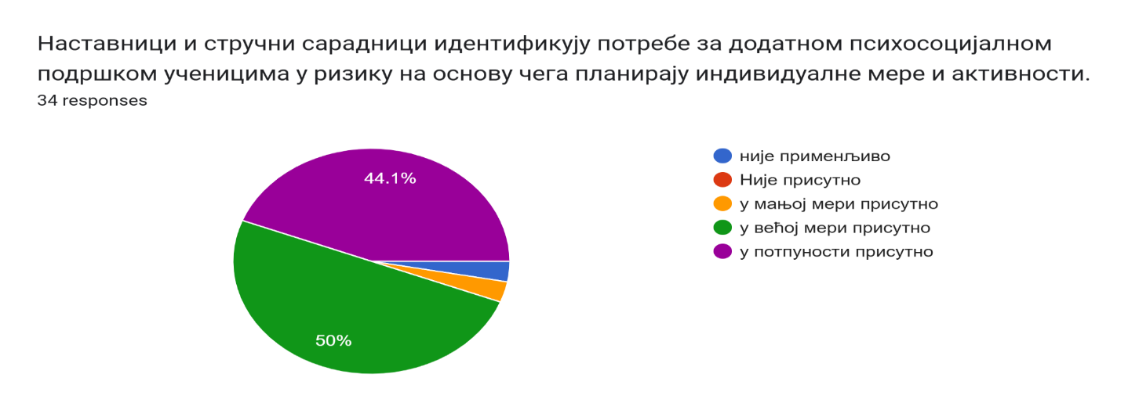
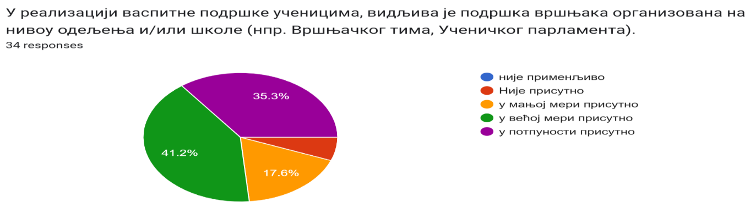

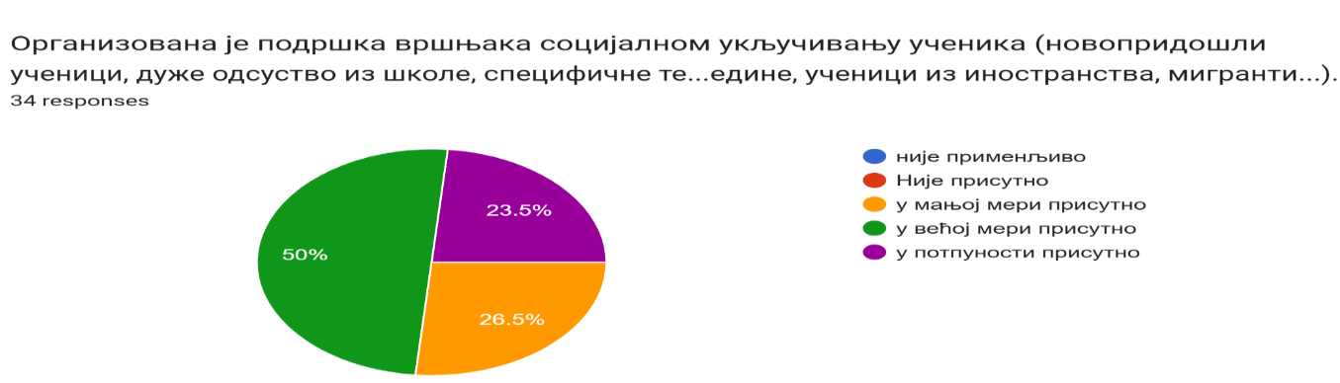
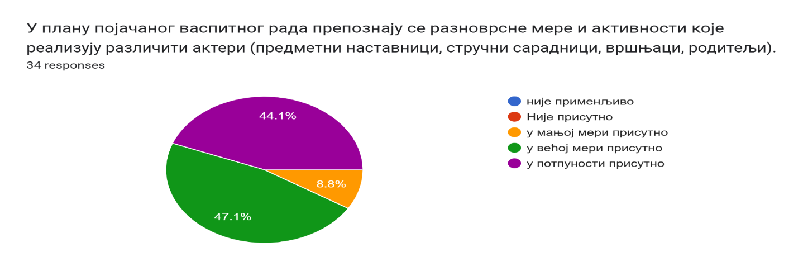
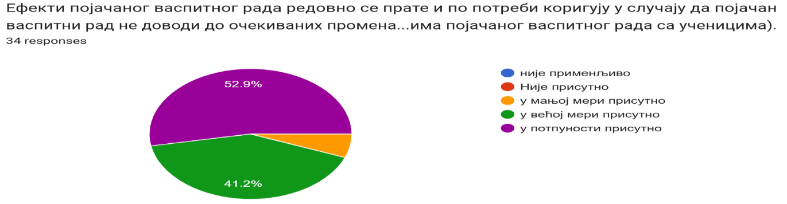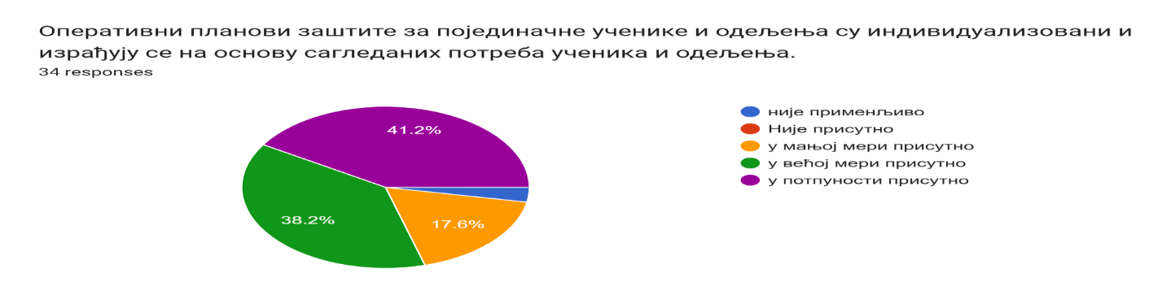
Показатељ 4.1.3. На основу анализе успеха и владања предузимаjу се мере подршке ученицима.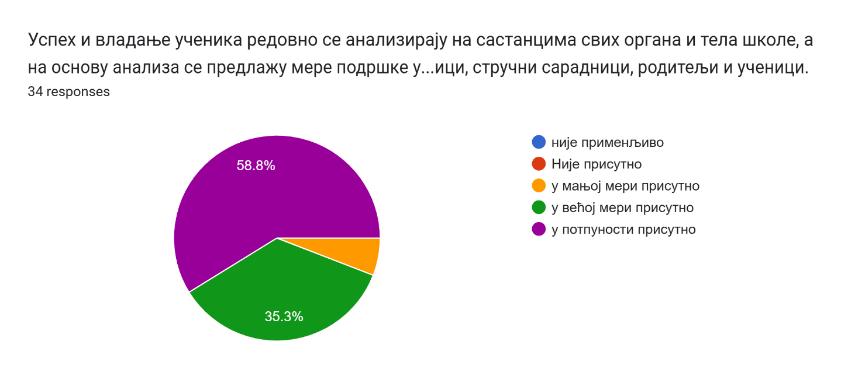
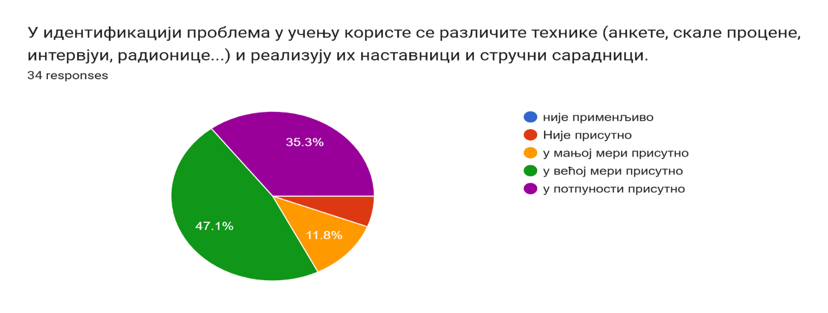
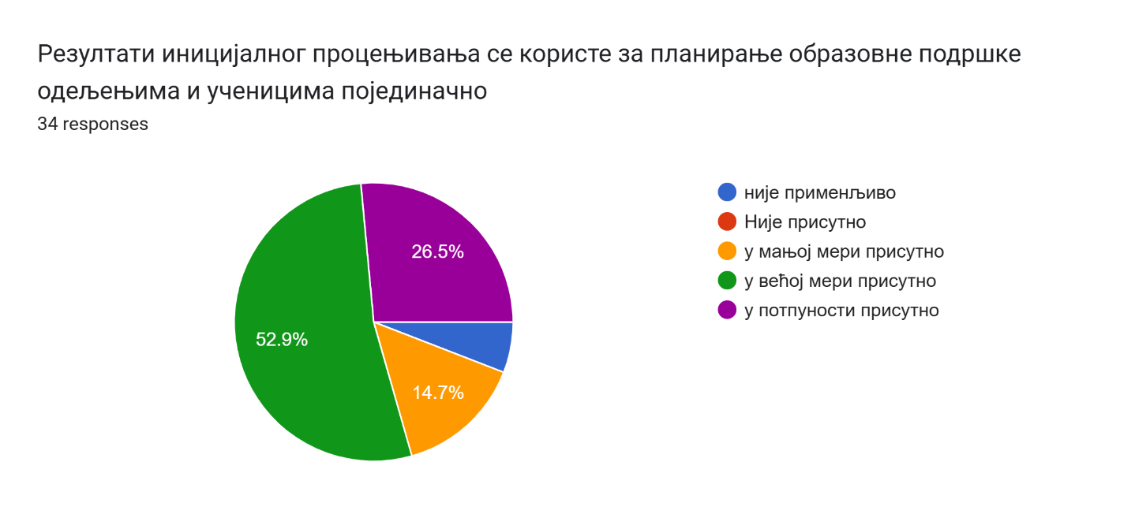
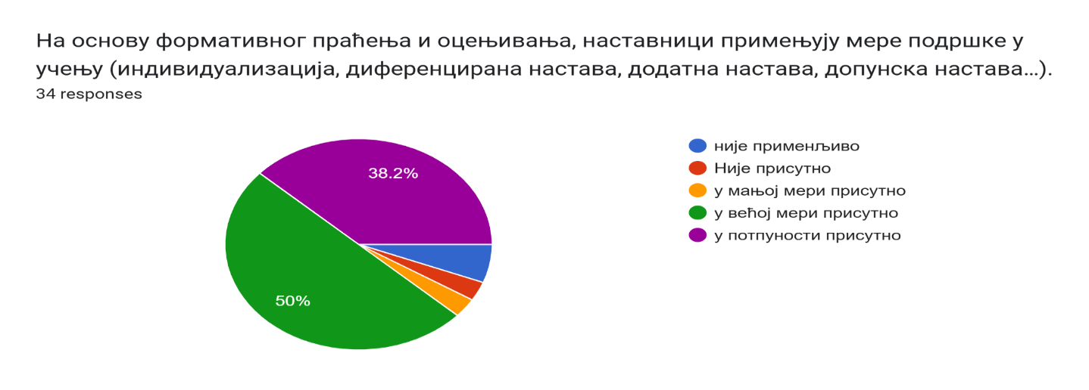
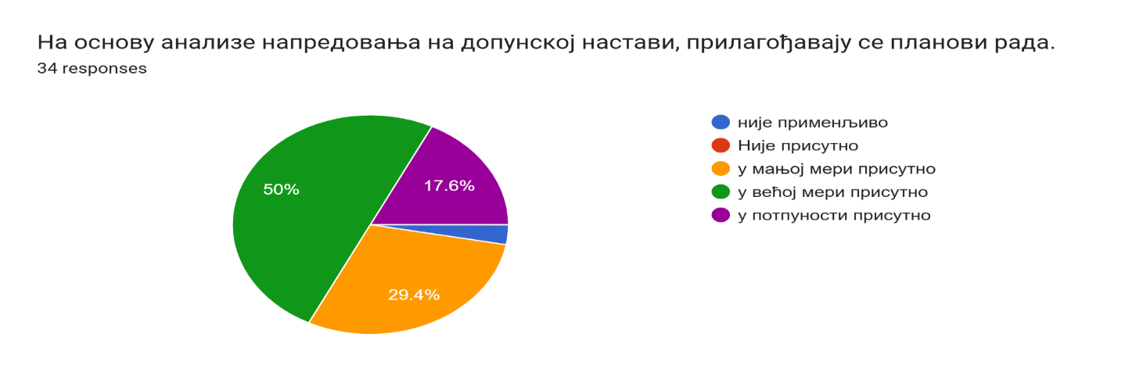
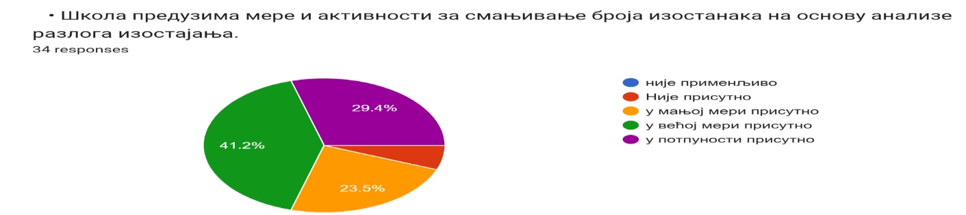

Показатељ 4.1.4. У пружању подршке ученицима школа укључуjе породицу односно законске заступнике.
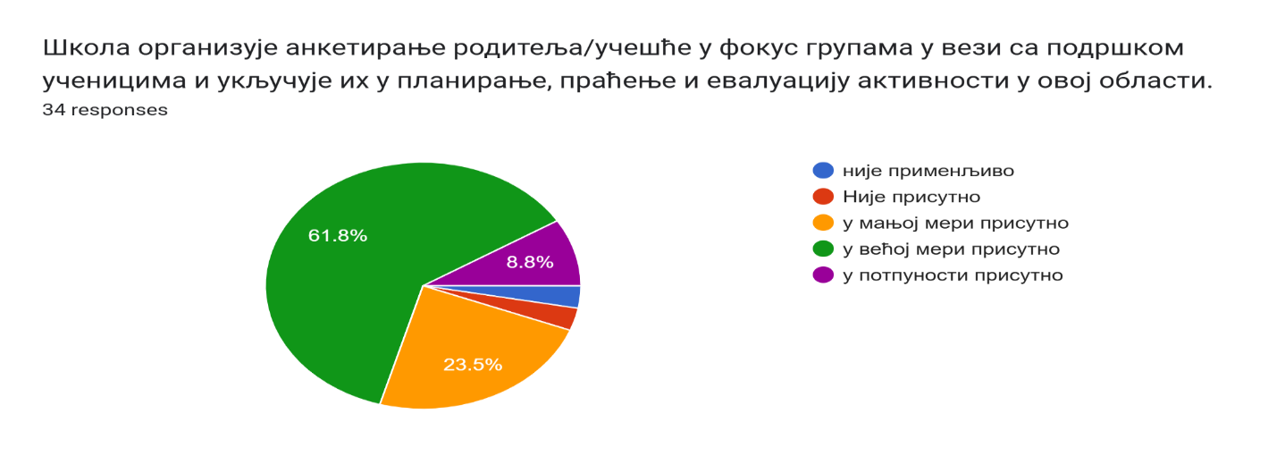
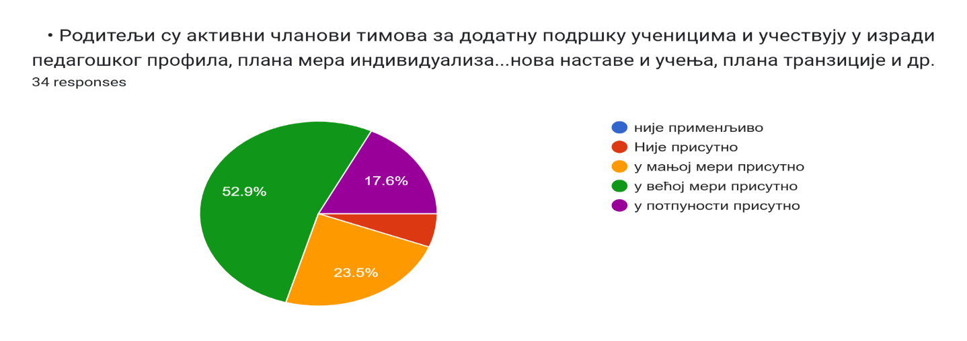
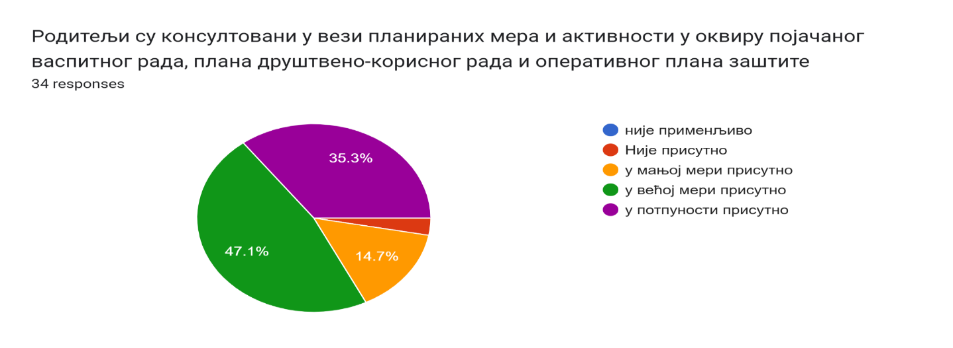
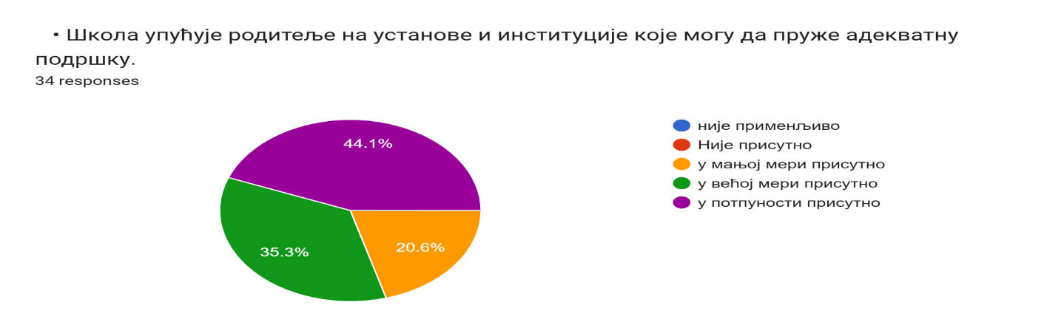
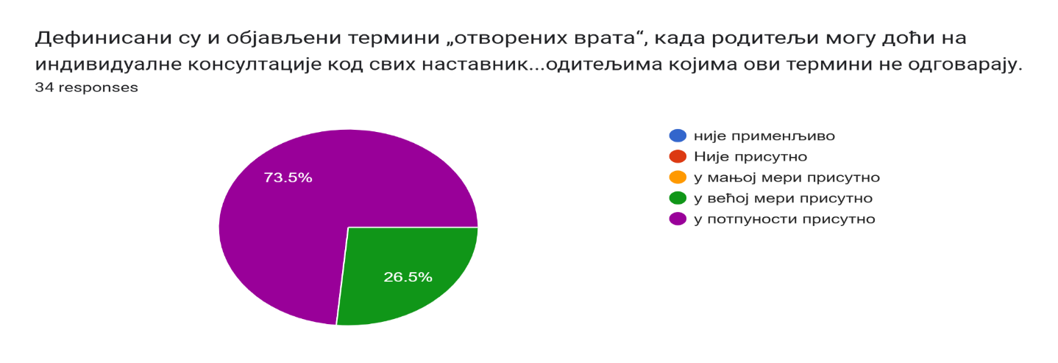
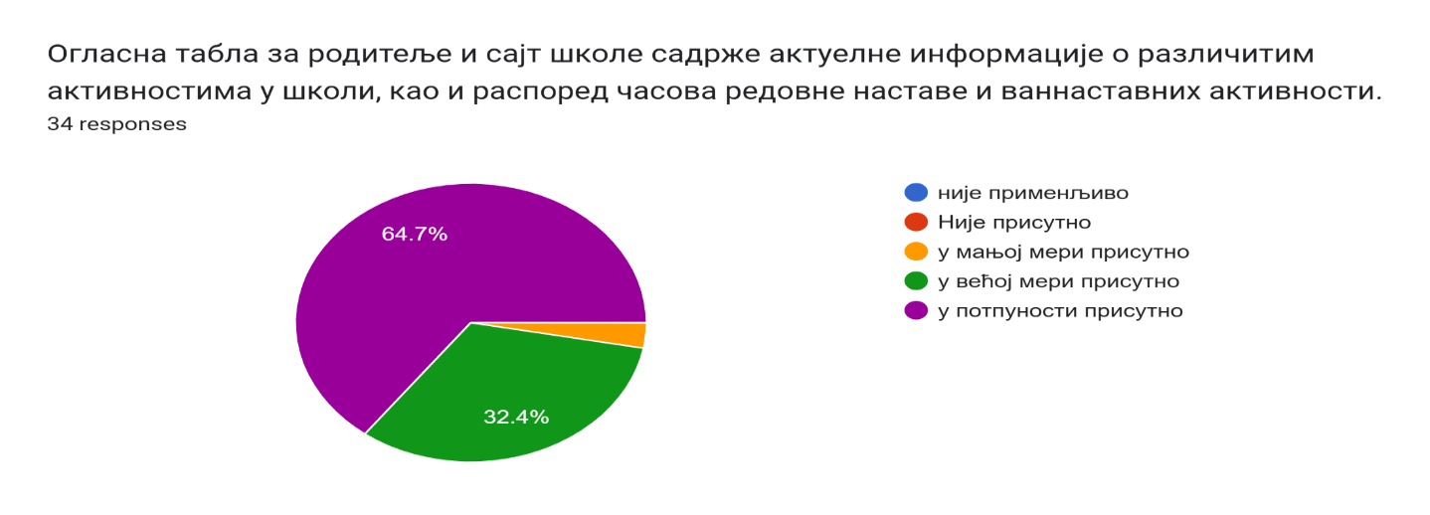Показатељ 4.1.5. У пружању подршке ученицима школа предузима различите активности у сарадњи са релевантним институциjама и поjединцима.

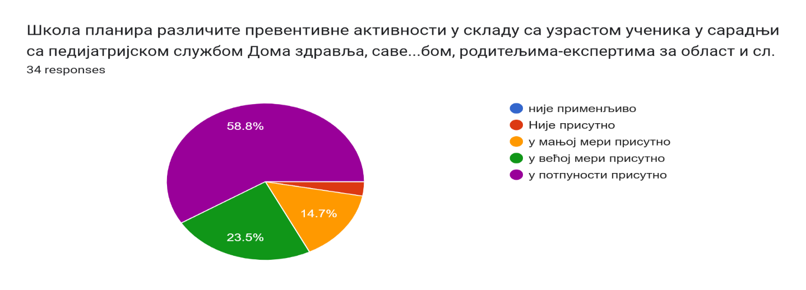
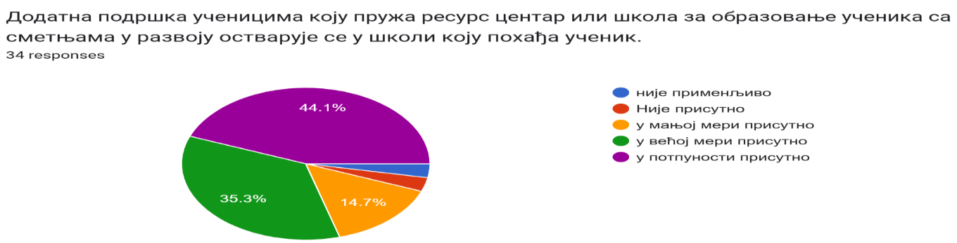
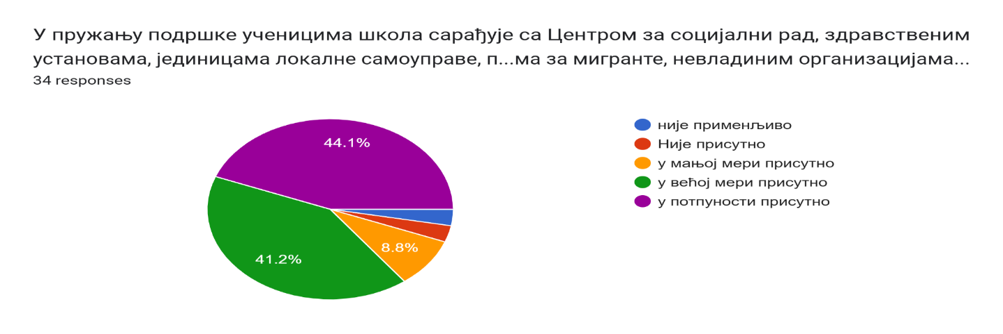
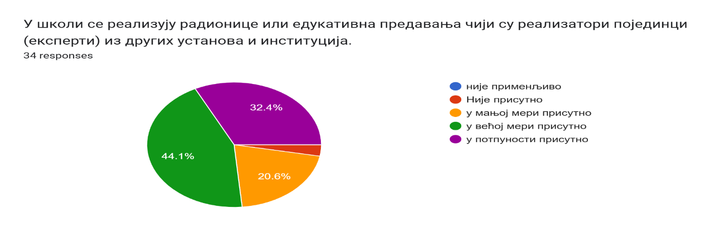
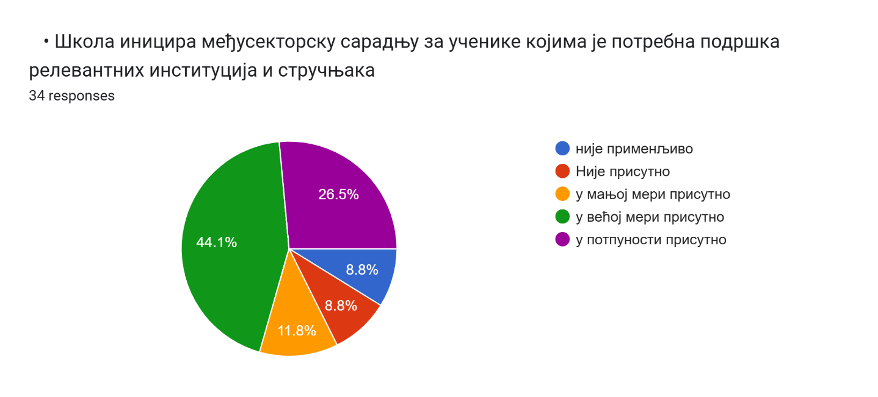

Показатељ 4.1.6. Школа пружа подршку ученицима при преласку из jедног у други циклус образовања.
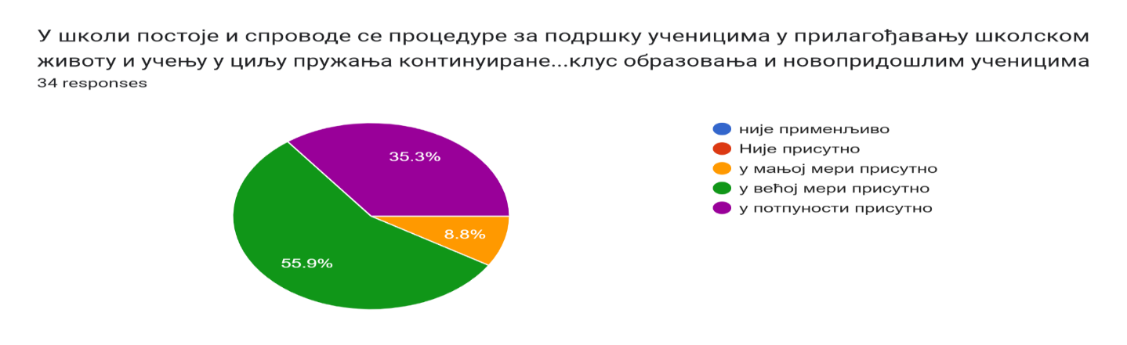
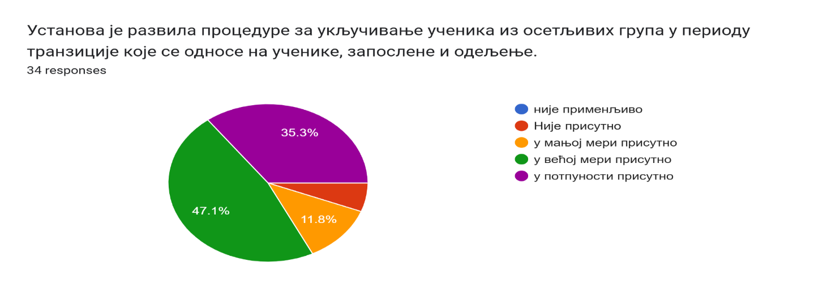
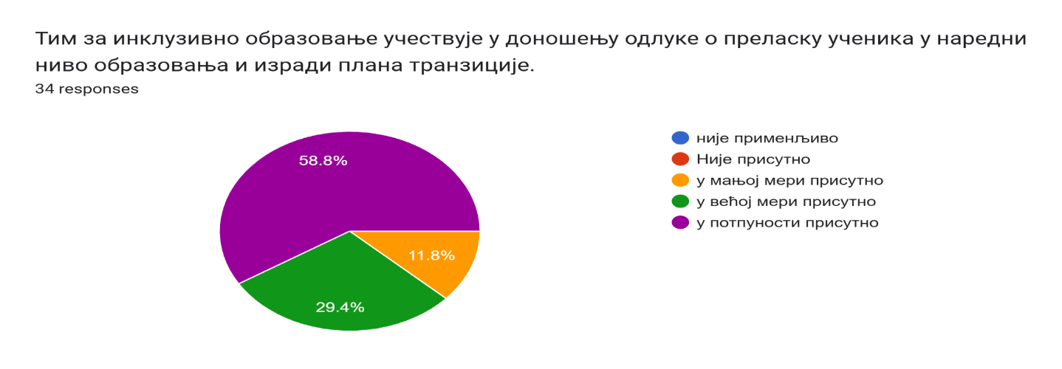
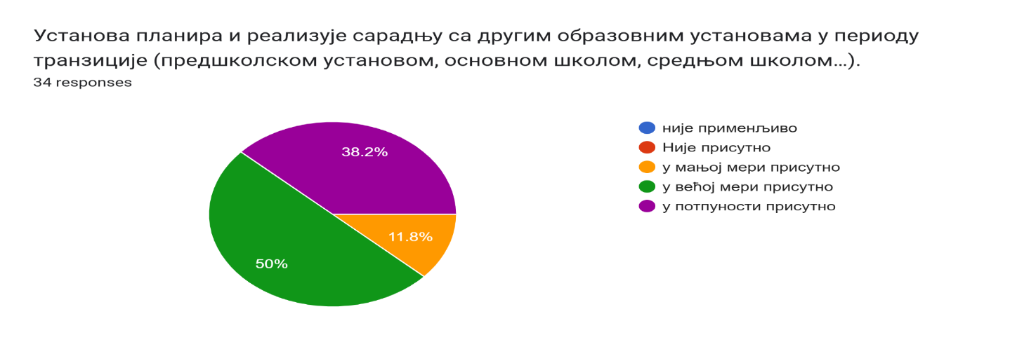
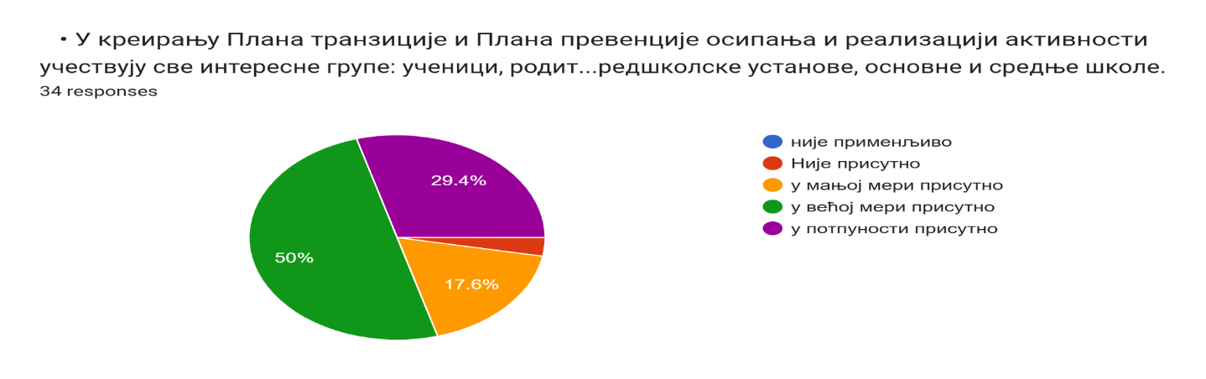
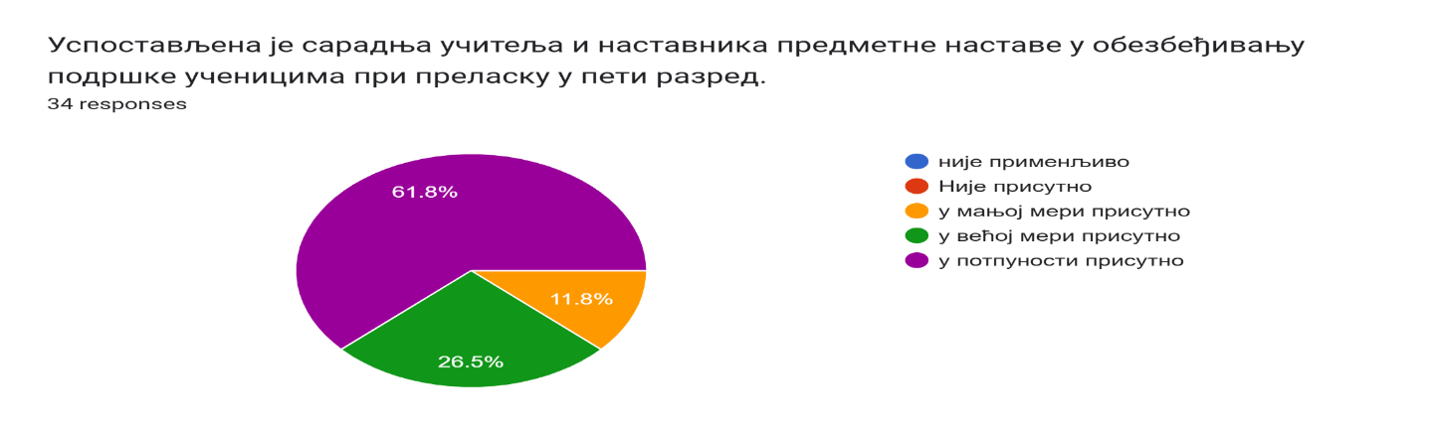
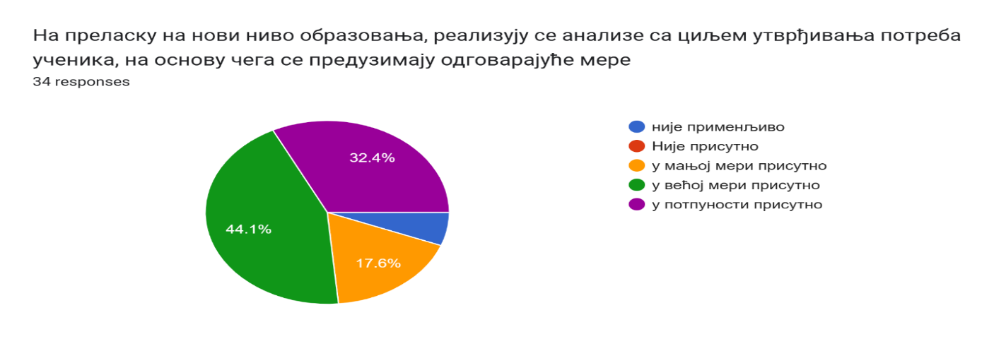
Стандард: 4.2. У школи се подстиче лични, професионални и социjални развоj ученика.

Показатељ 4.2.1. У школи се организуjу програми/активности за развиjање социjалних вештина (конструктивно решавање проблема, ненасилна комуникациjа…).

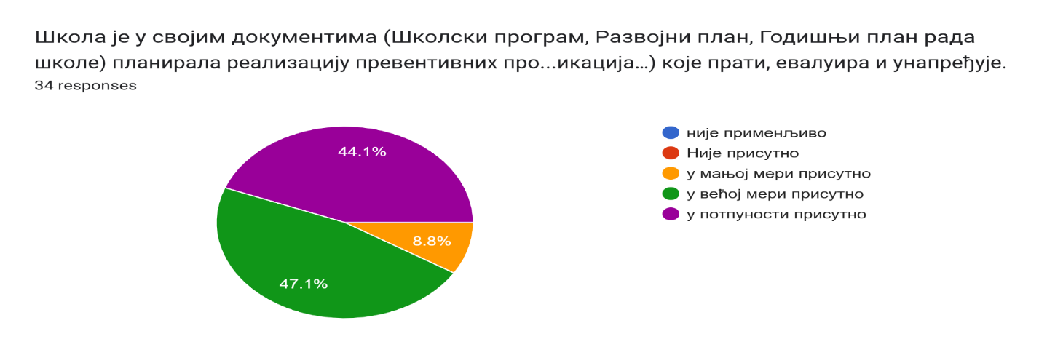
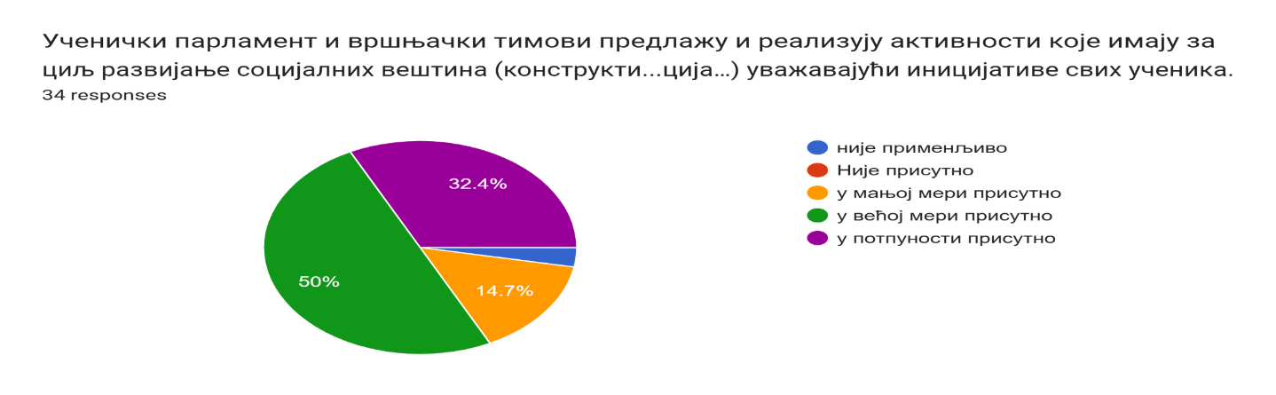
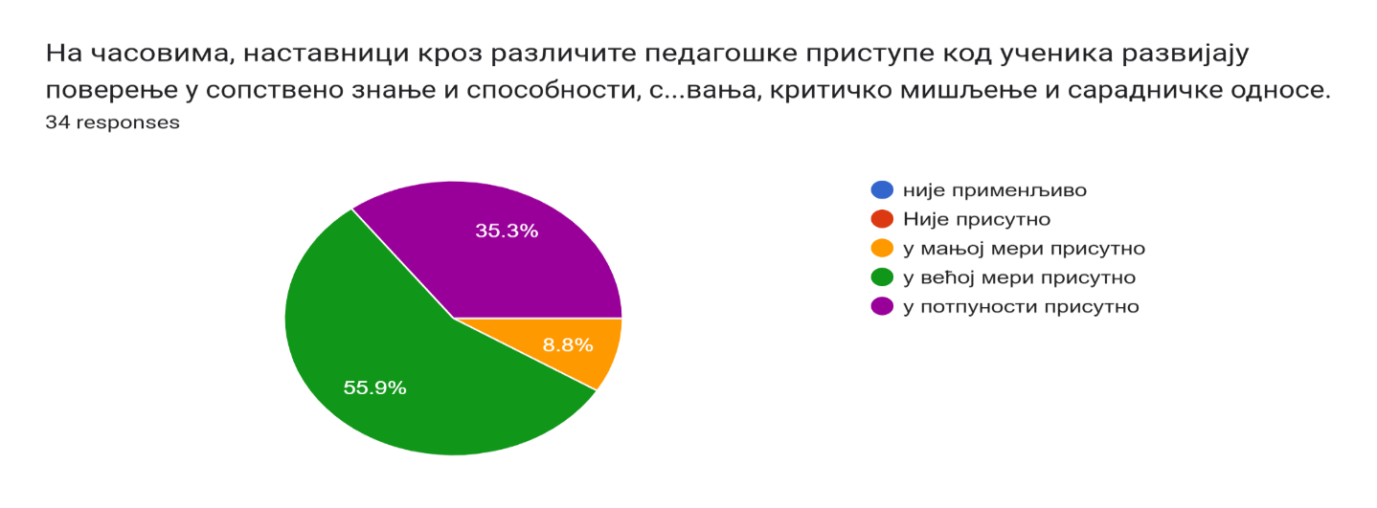
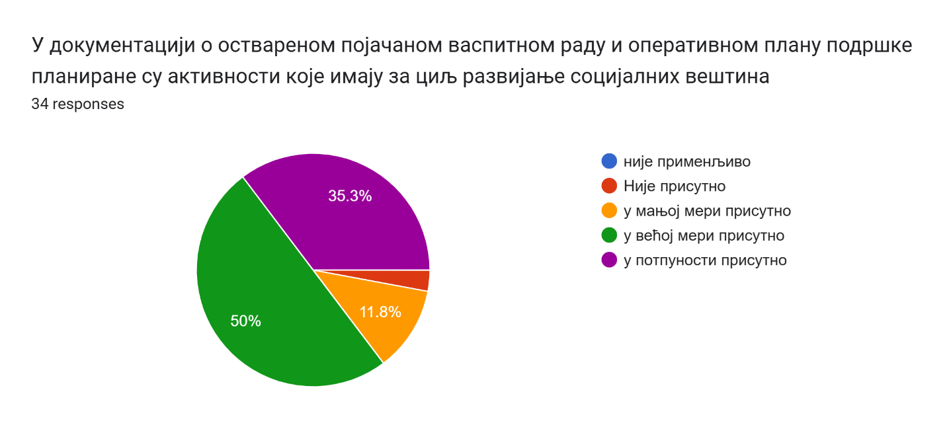
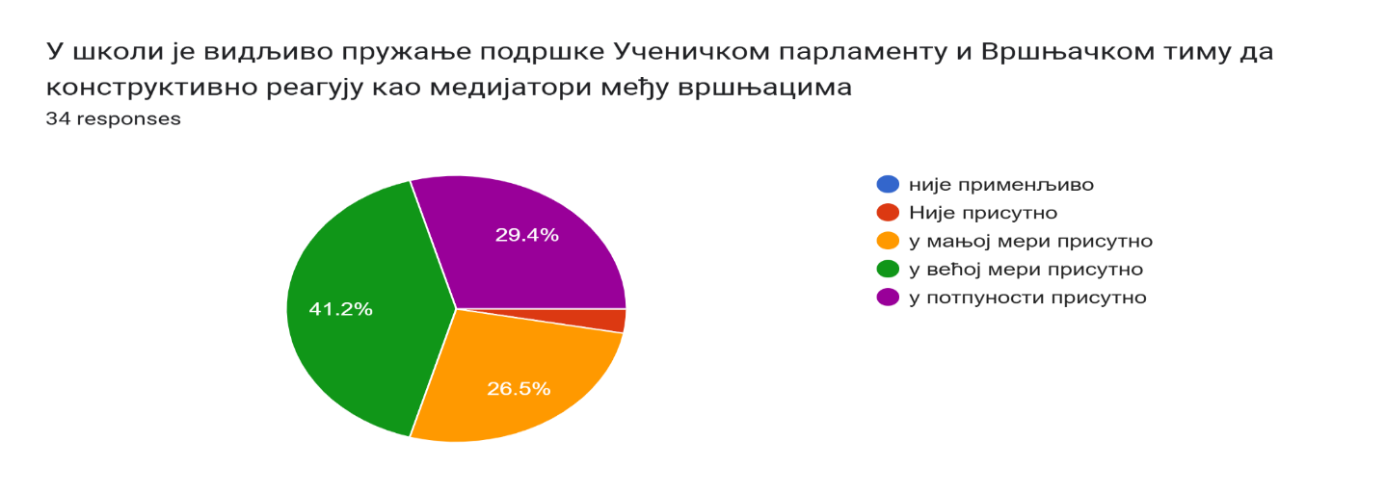
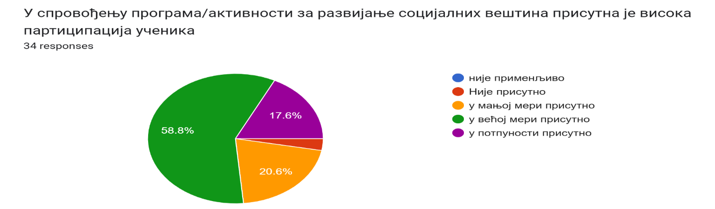
Показатељ 4.2.2. На основу праћења укључености ученика у ваннаставне активности и интересовања ученика, школа утврђуjе понуду ваннаставних активности.
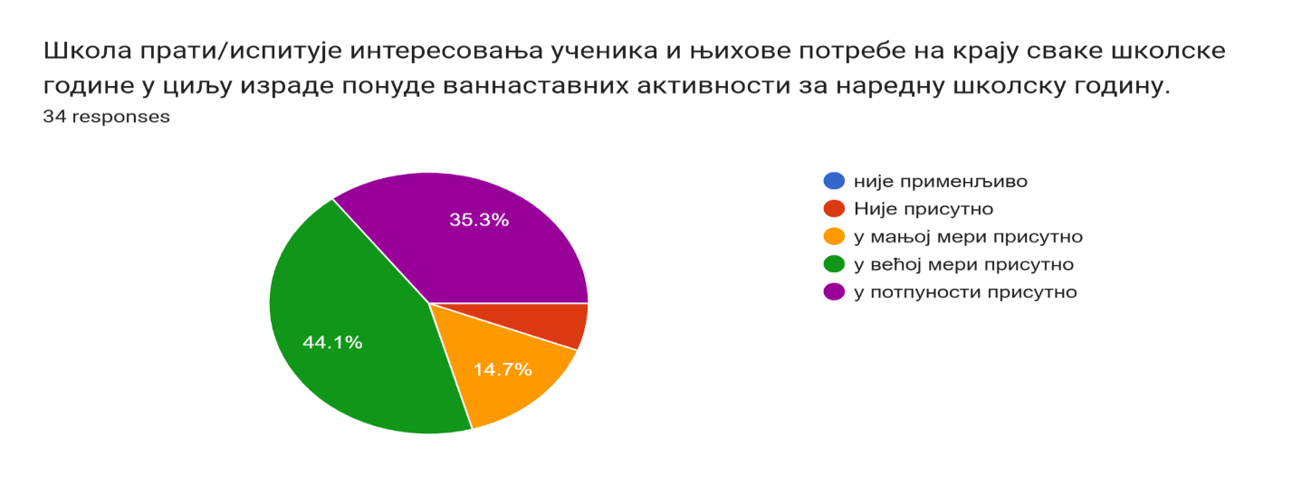
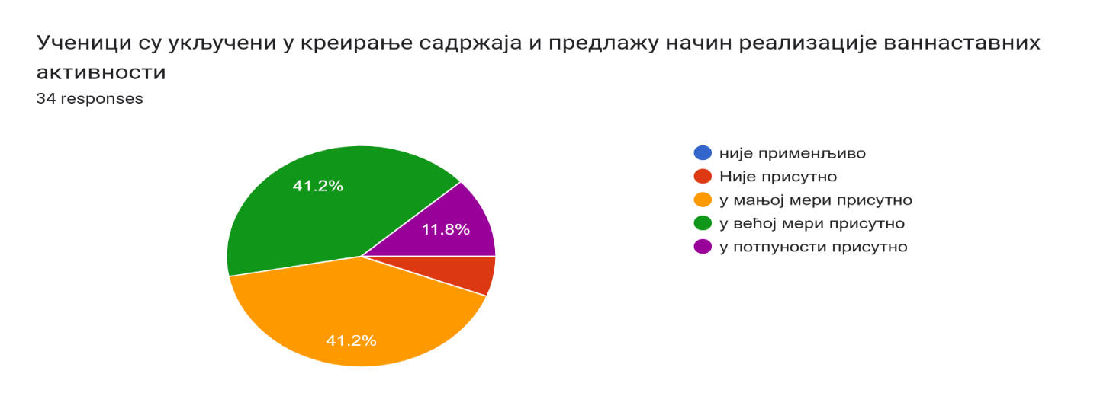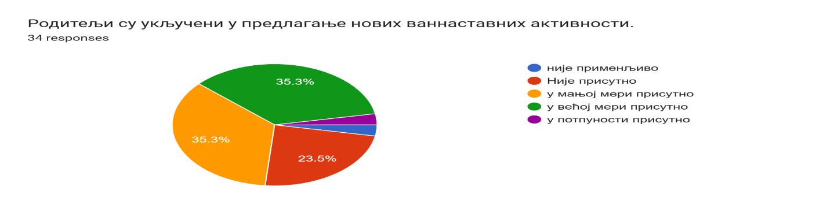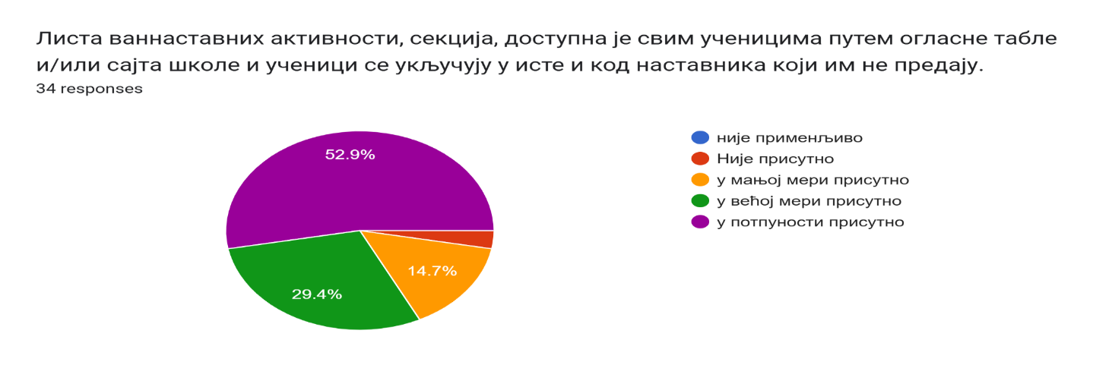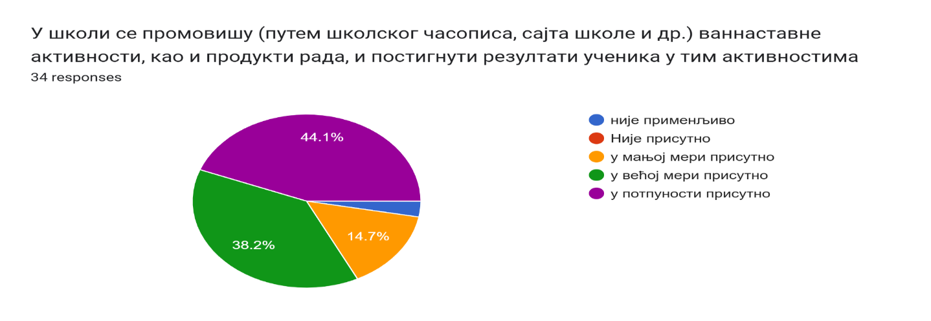
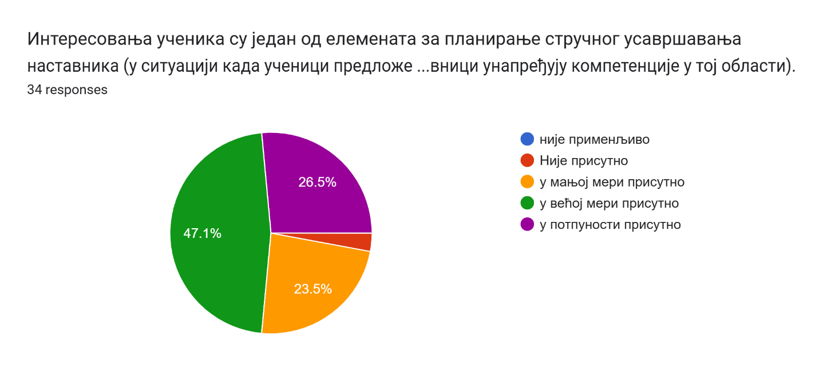
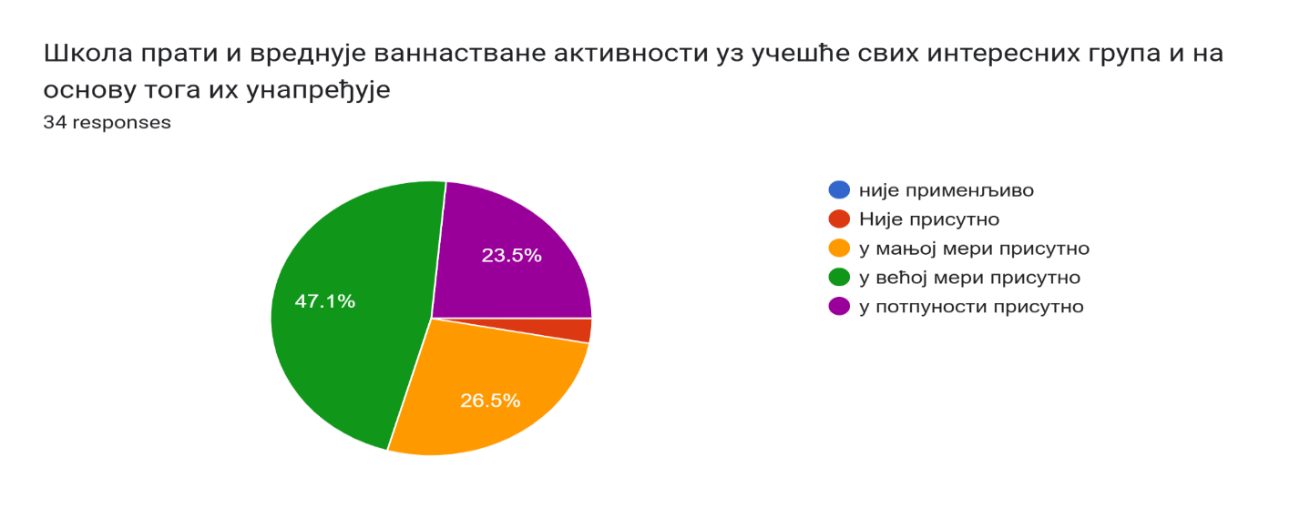

Показатељ 4.2.3. У школи се промовишу здрави стилови живота, права детета, заштита човекове околине и одрживи развоj.
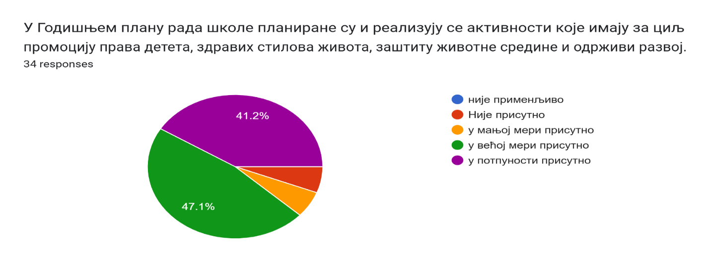
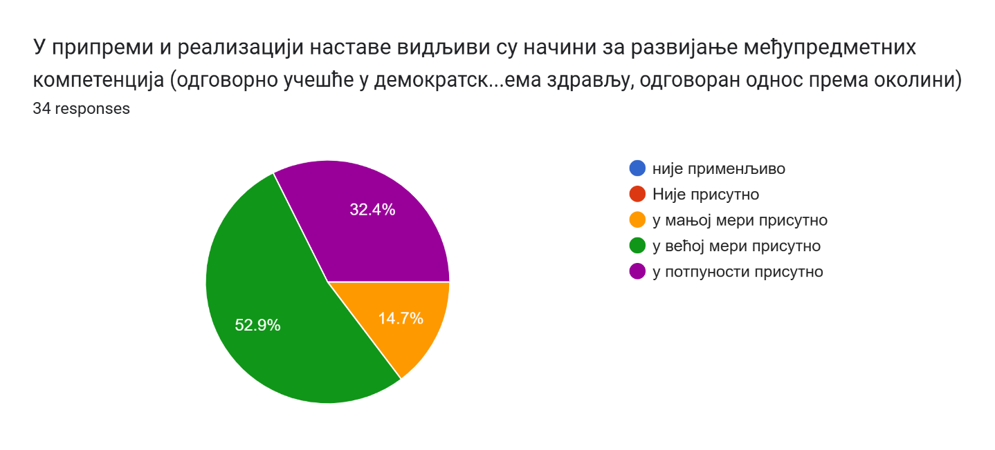
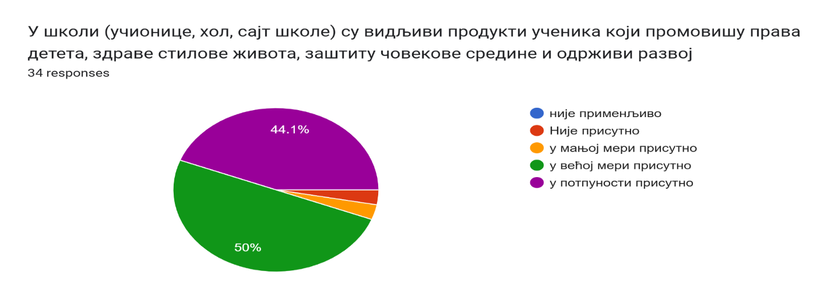
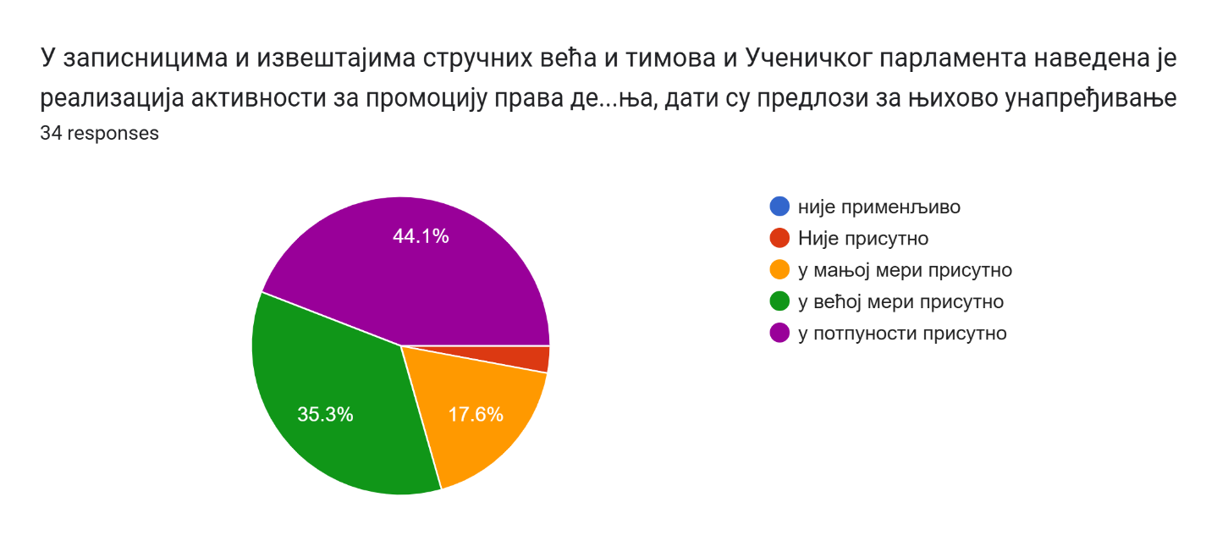
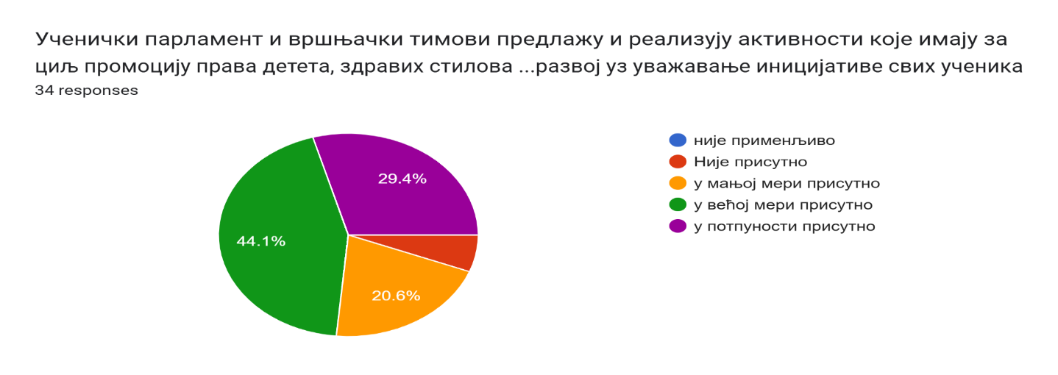
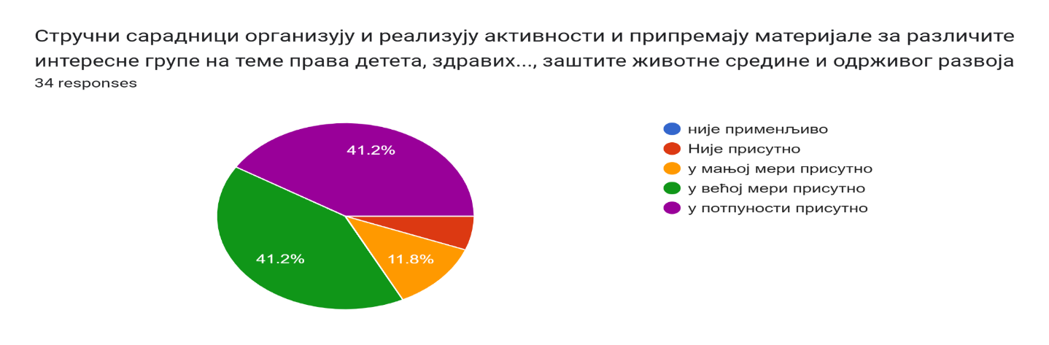
Показатељ 4.2.4. Кроз наставни рад и ваннаставне активности подстиче се професионални развоj ученика, односно кариjерно вођење и саветовање.
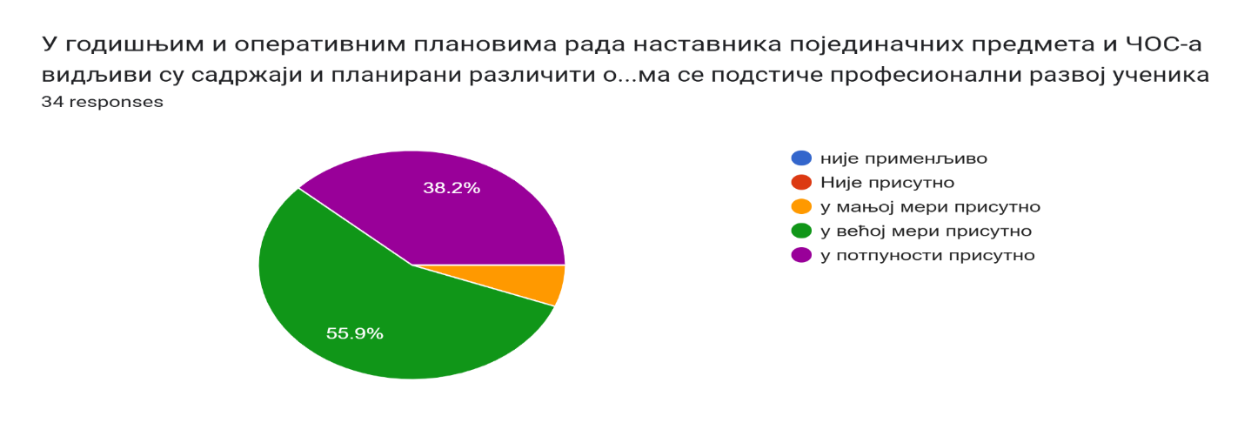
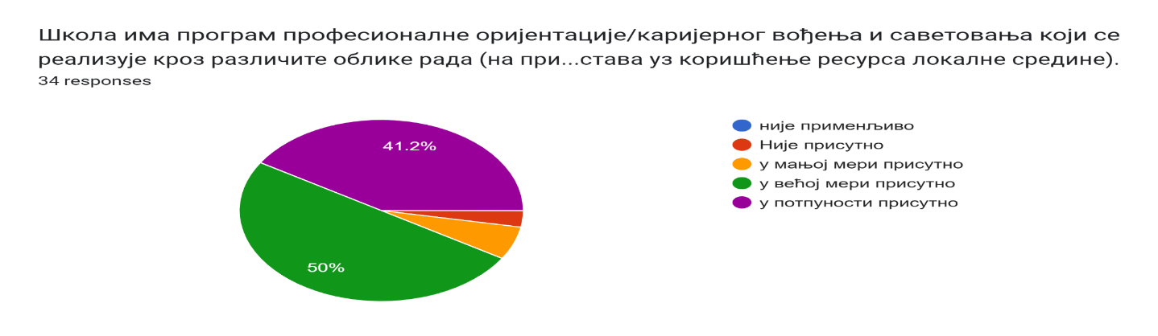
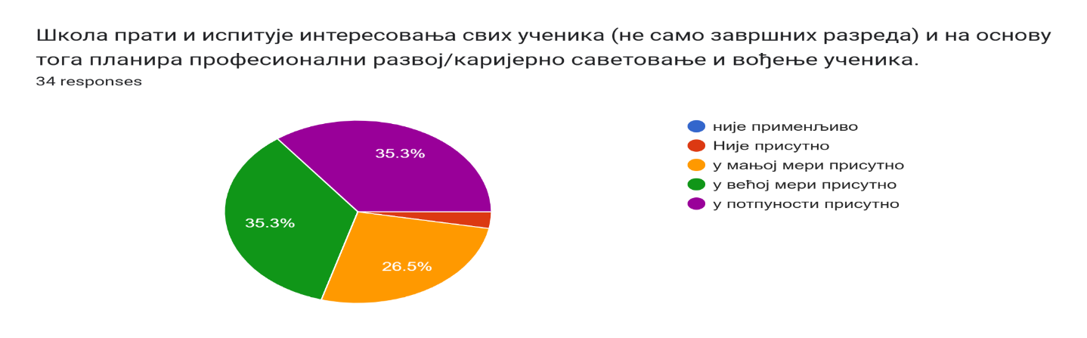
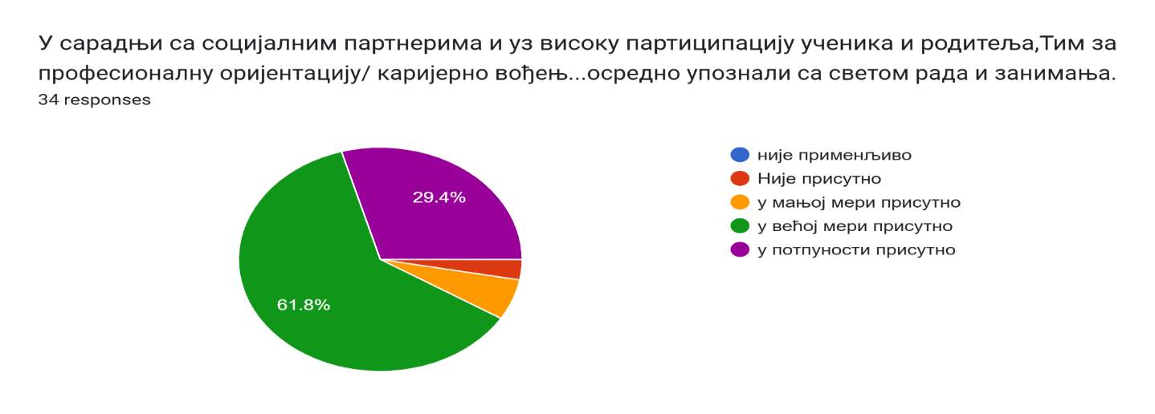
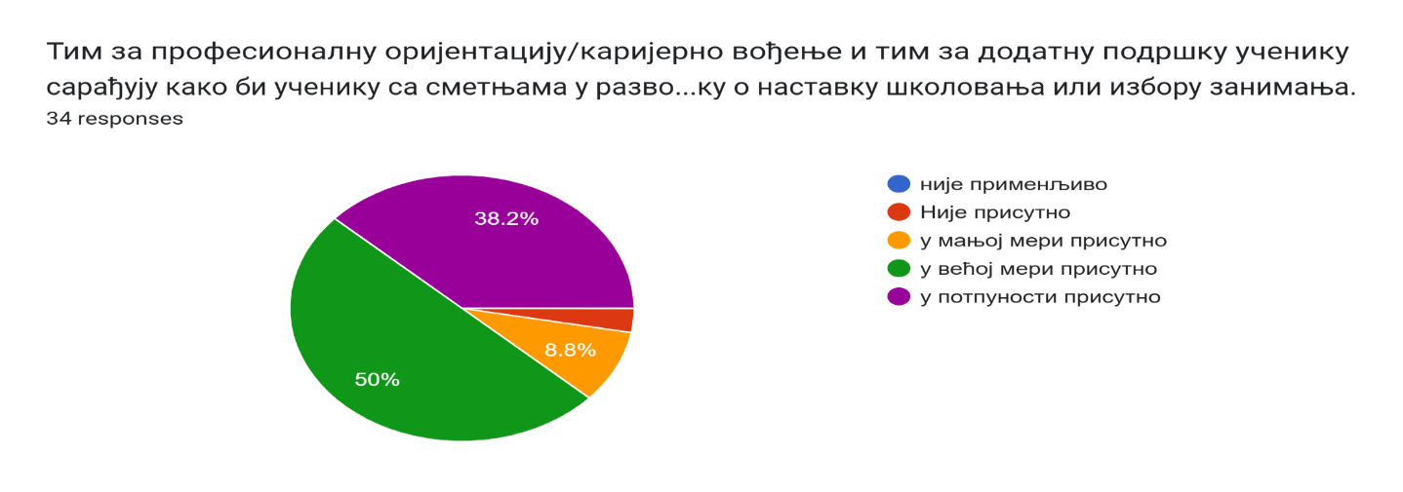
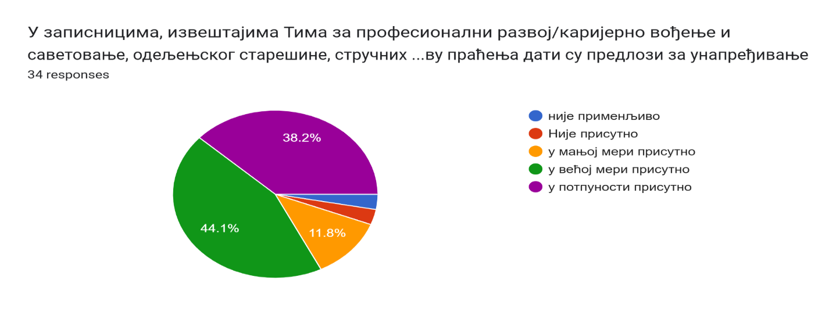

Стандард: 4.3. У школи функционише систем подршке ученицима из осетљивих група и ученицима са изузетним способностима.

Показатељ 4.3.1. Школа ствара услове за упис ученика из осетљивих група.
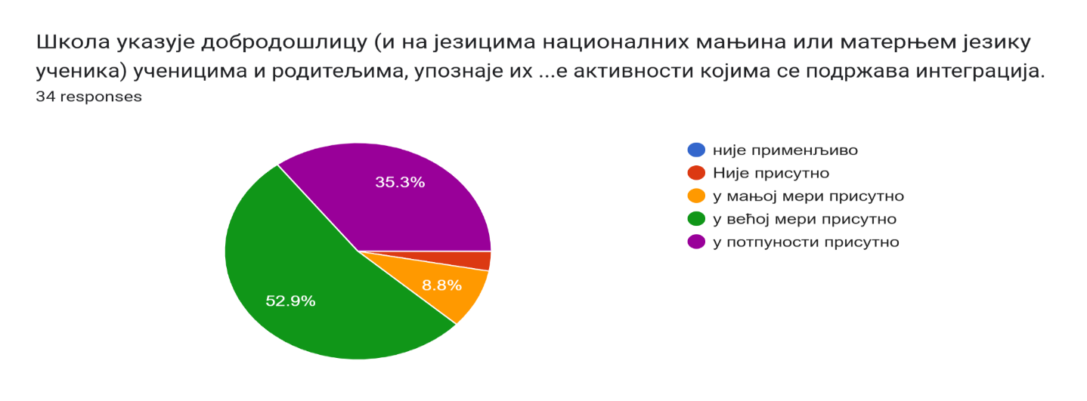
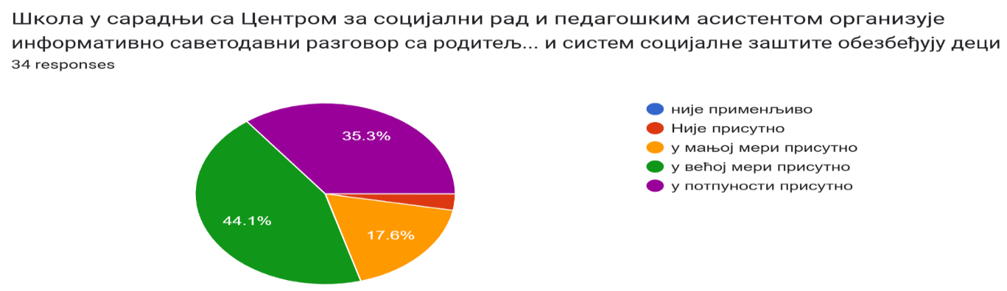
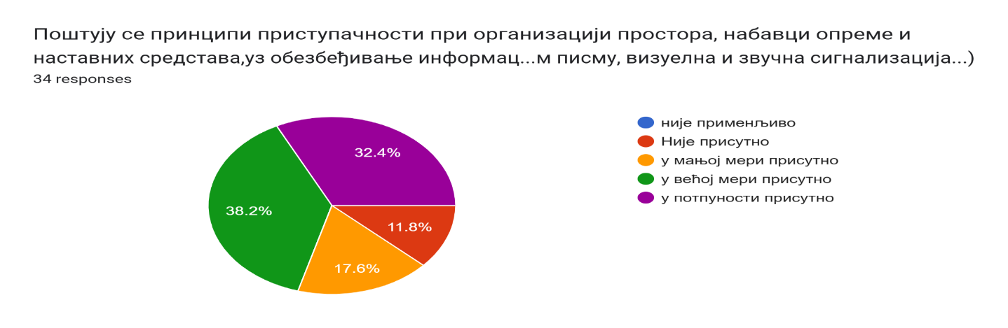
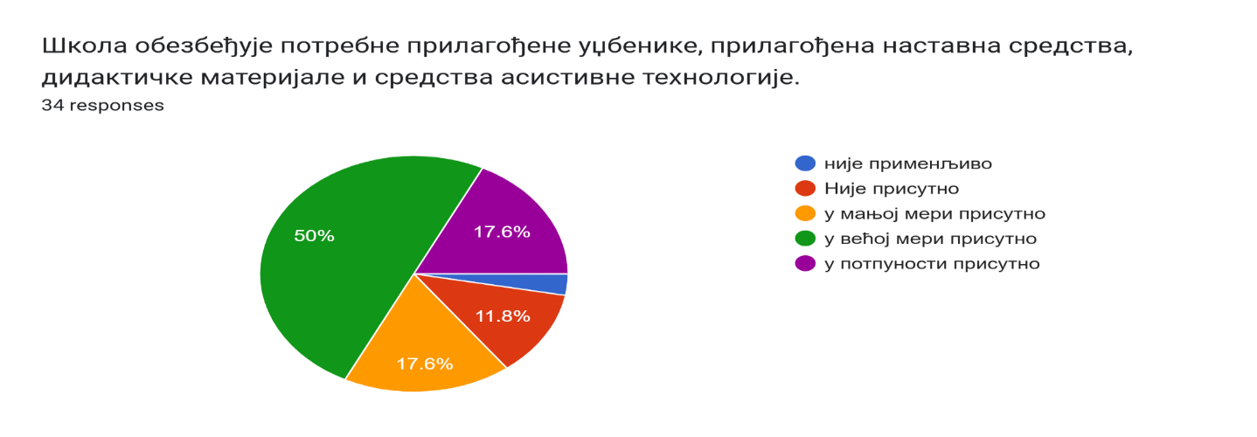
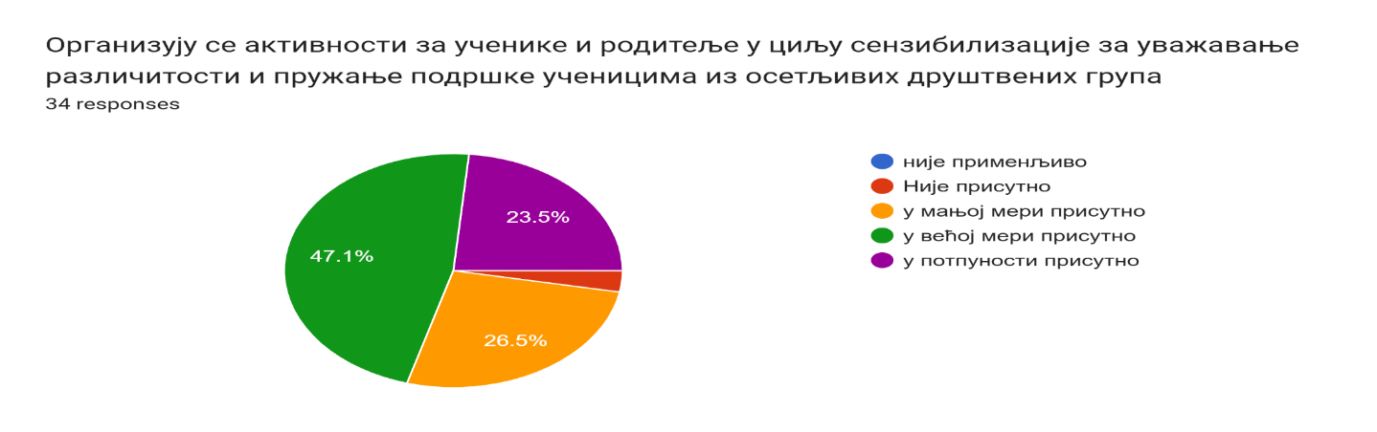
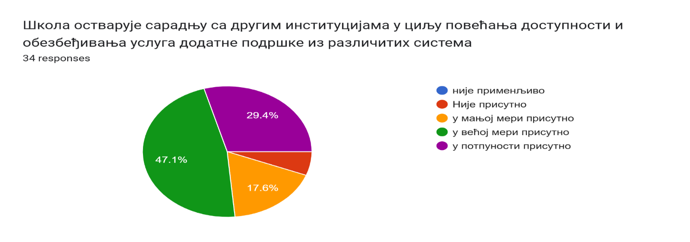
Показатељ 4.3.2. Школа предузима мере за редовно похађање наставе ученика из осетљивих група.
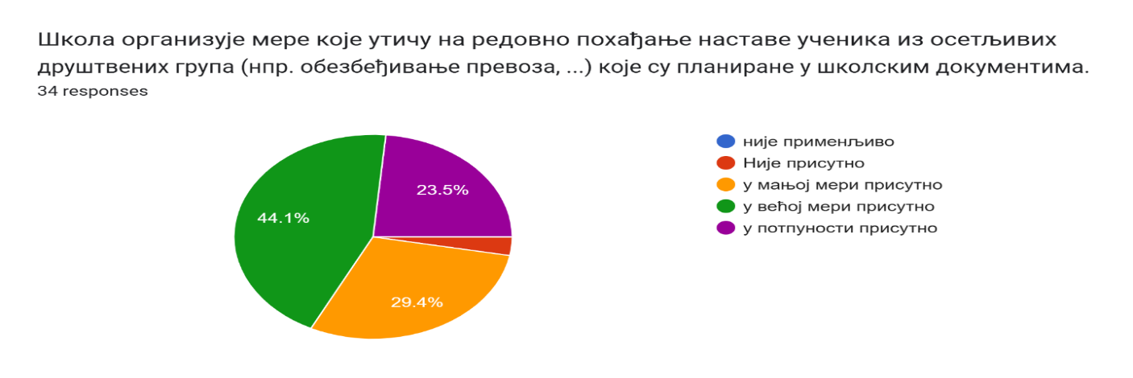
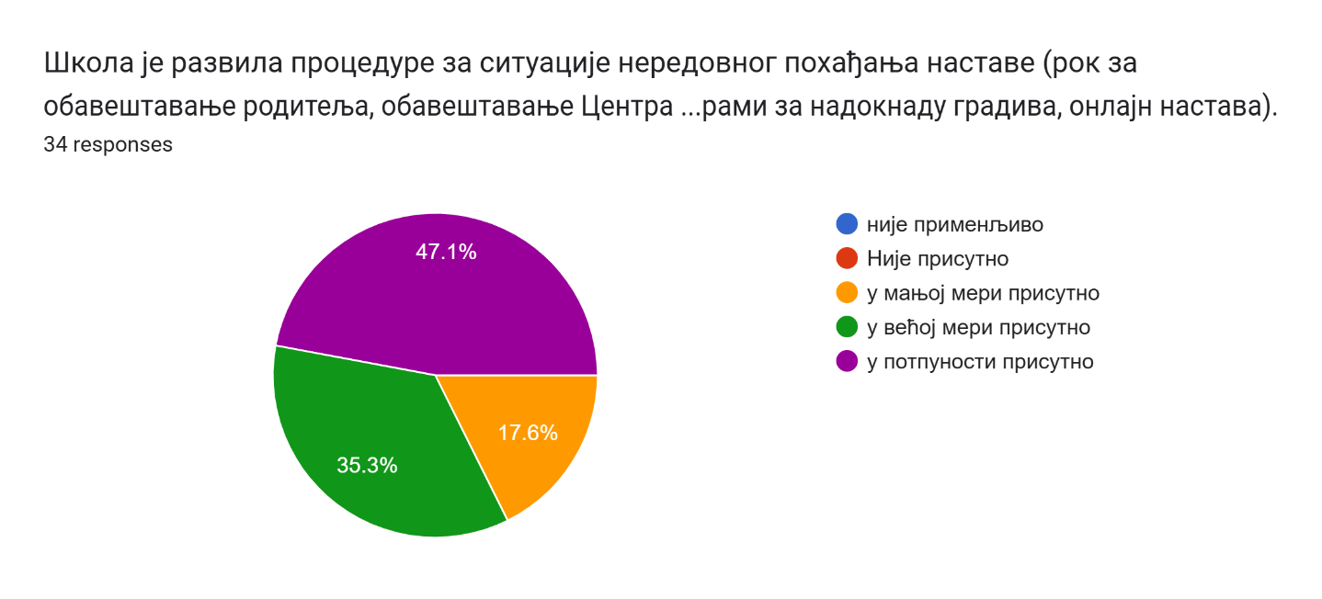
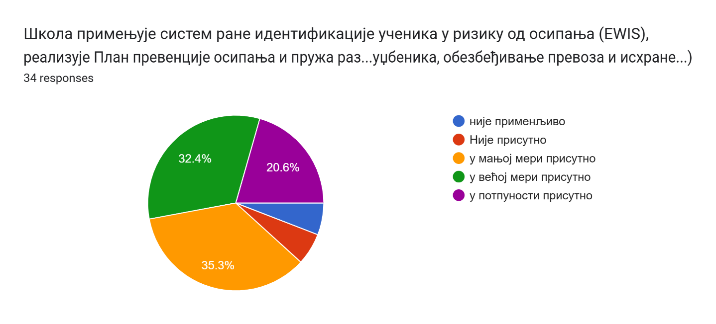
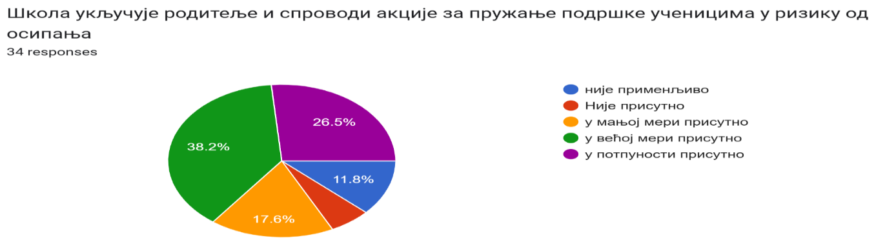
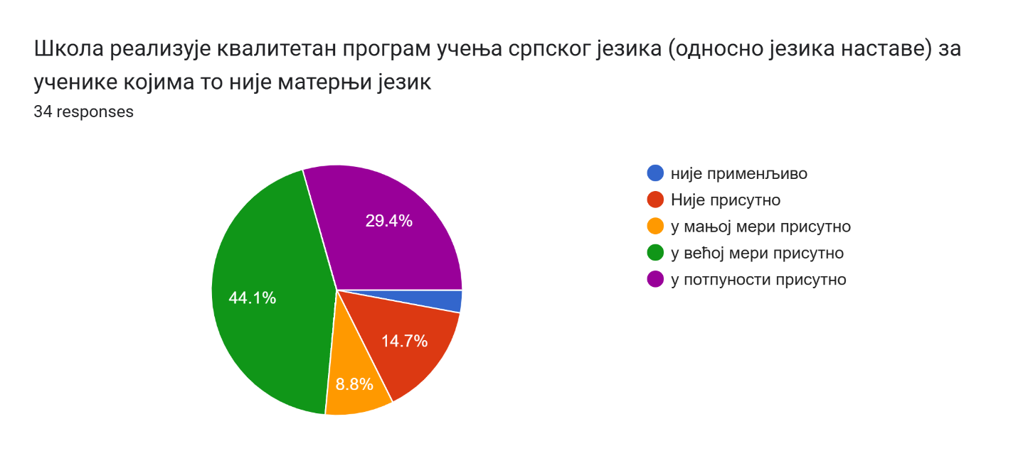
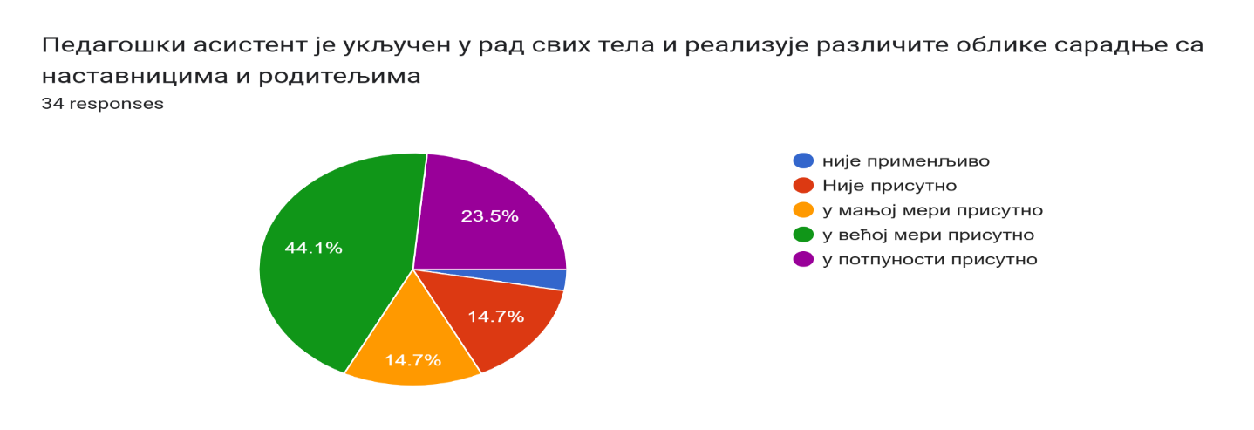
Показатељ 4.3.3. У школи се примењуjе индивидуализовани приступ/ индивидуални образовни планови за ученике из осетљивих група и ученике са изузетним способностима.
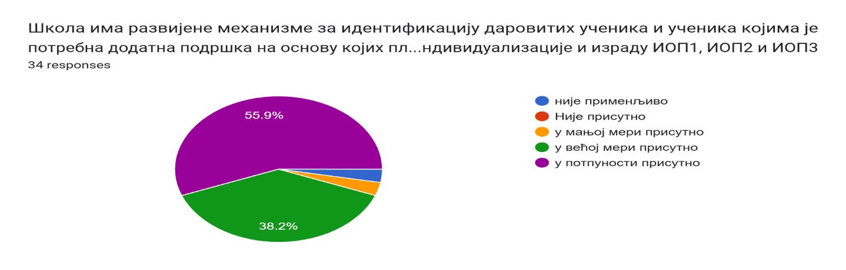
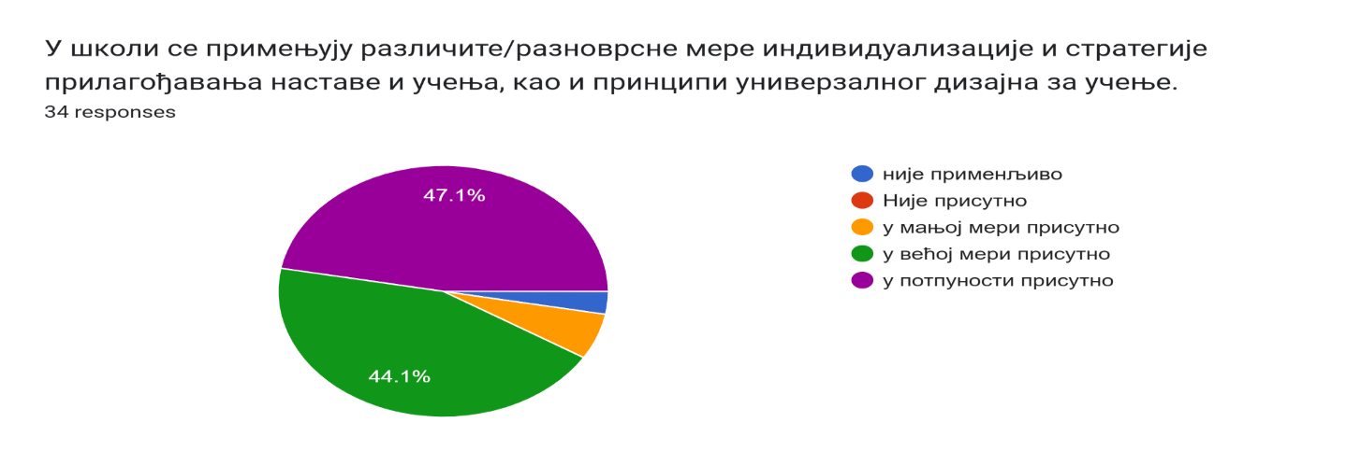
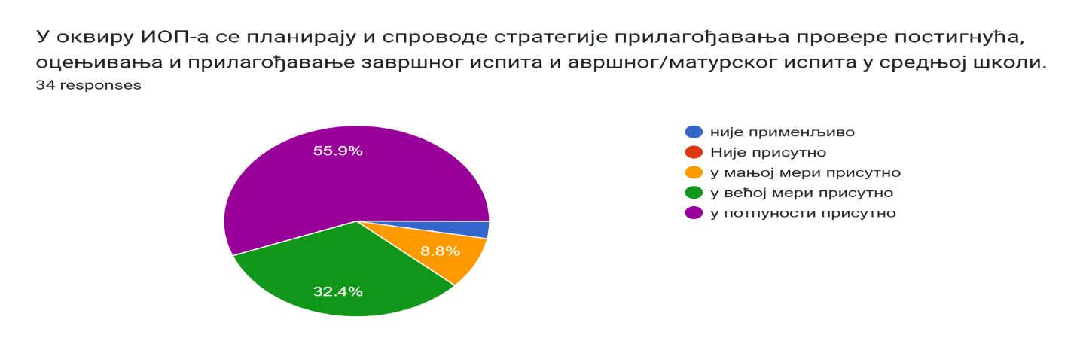
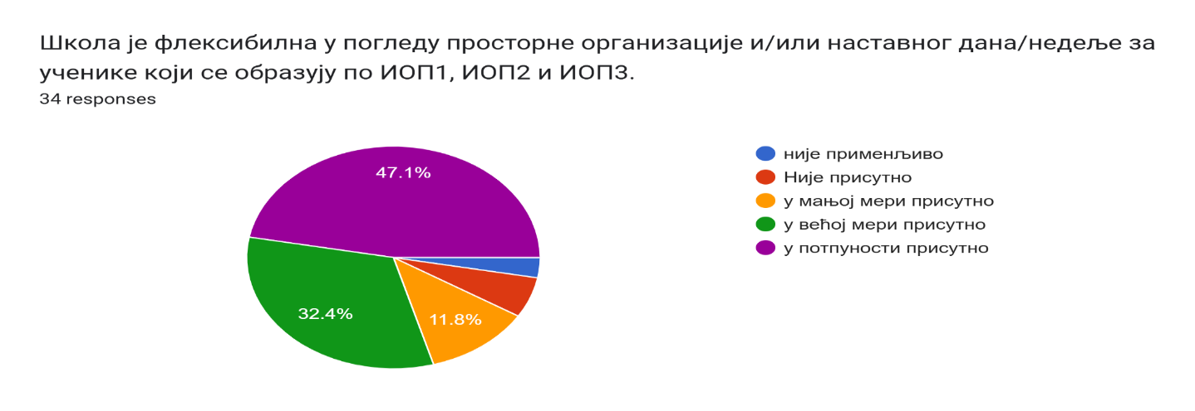
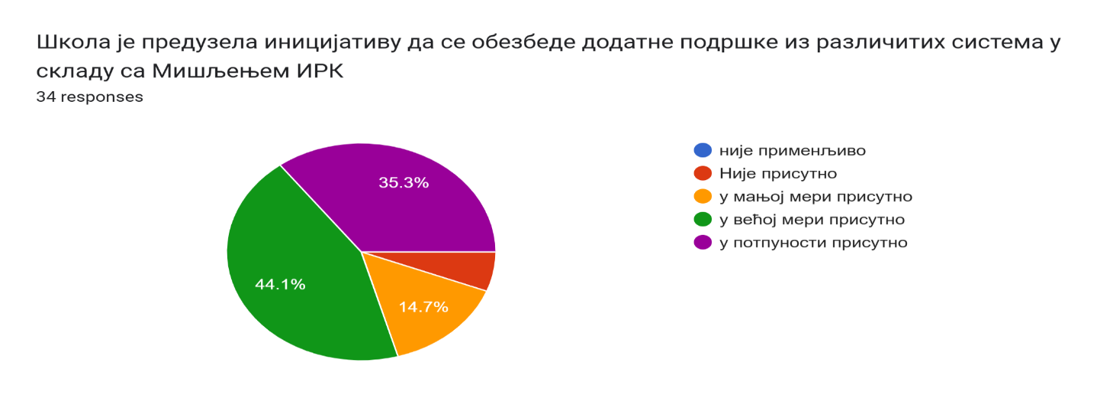

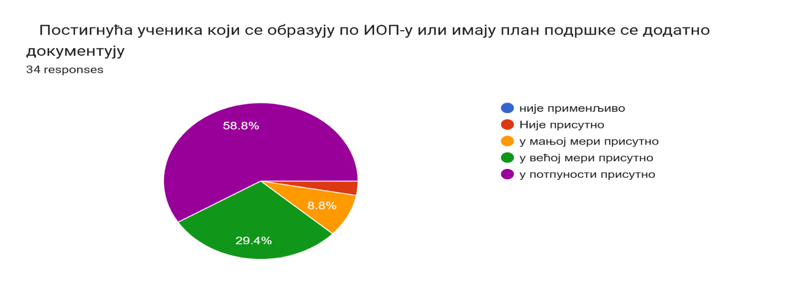
Показатељ 4.3.4. У школи се организуjу компензаторни програми/ активности за подршку учењу за ученике из осетљивих група.
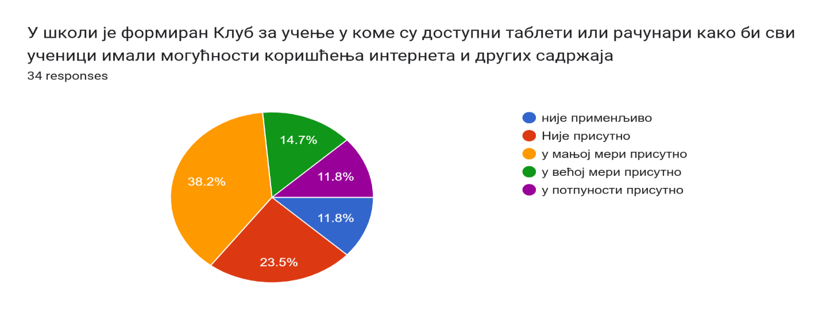
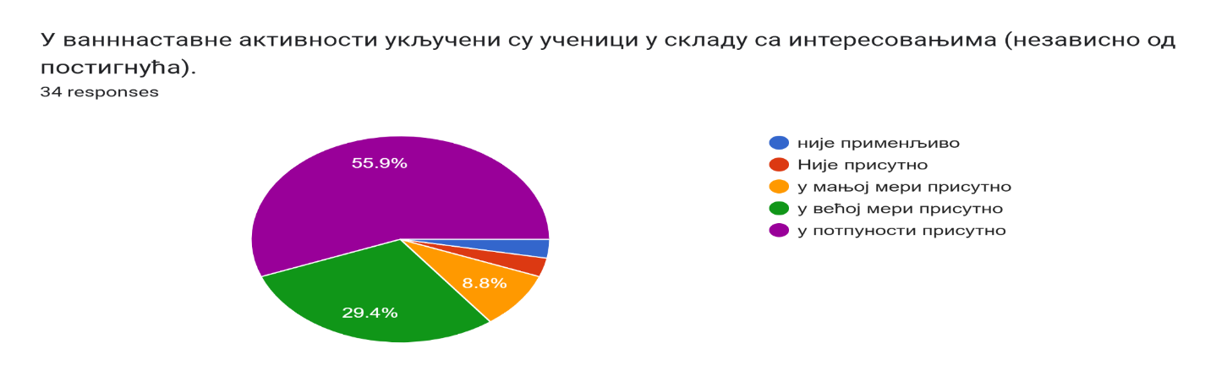
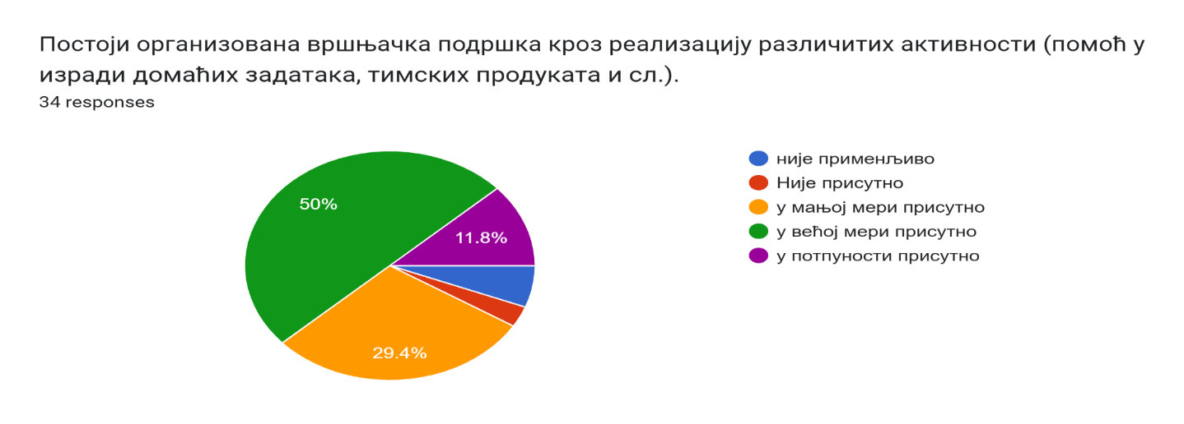
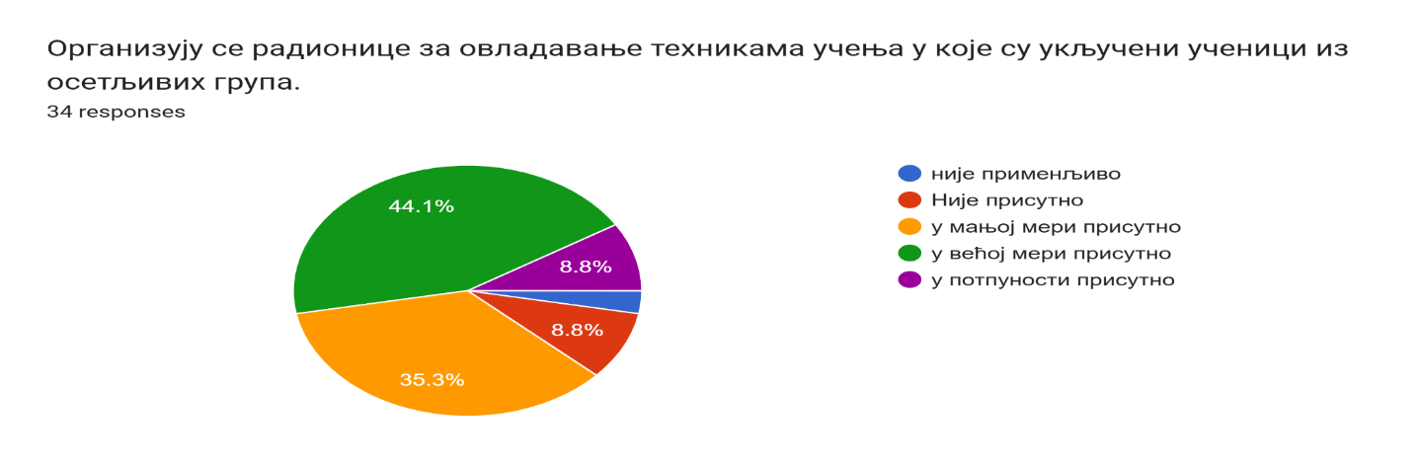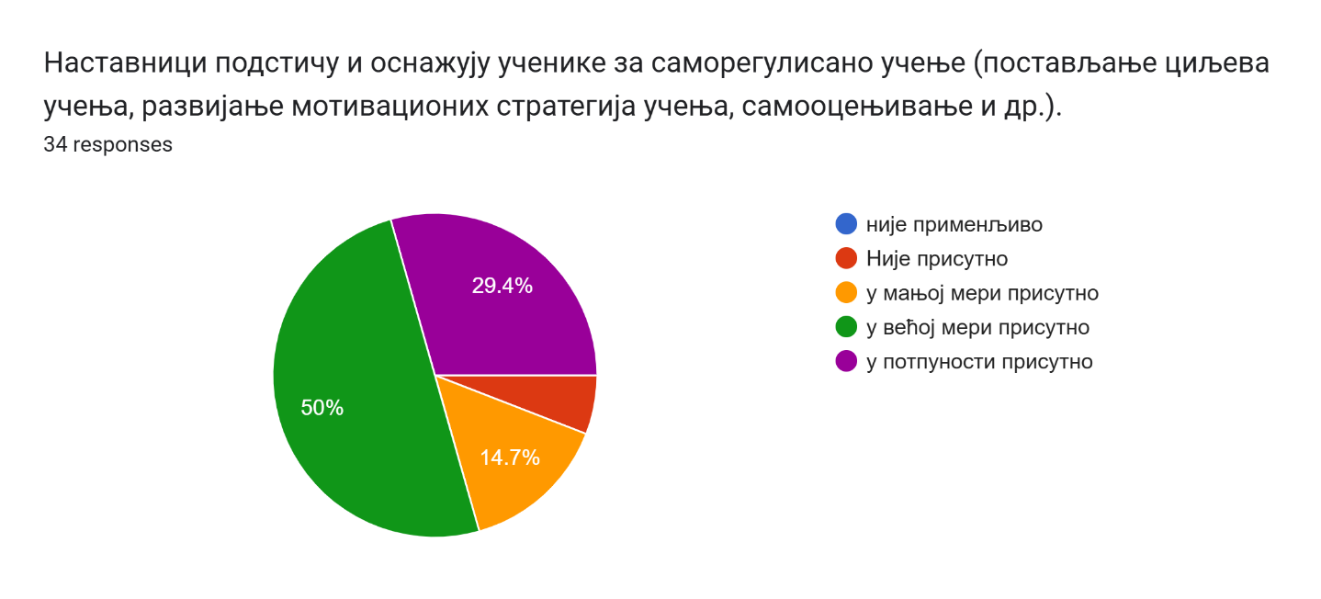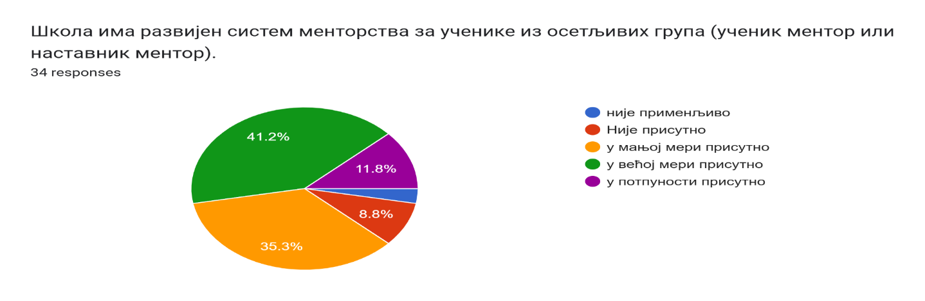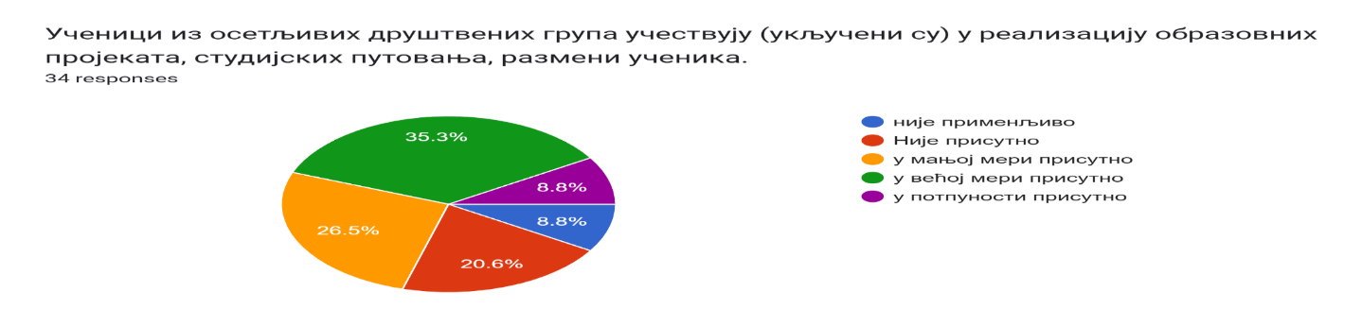
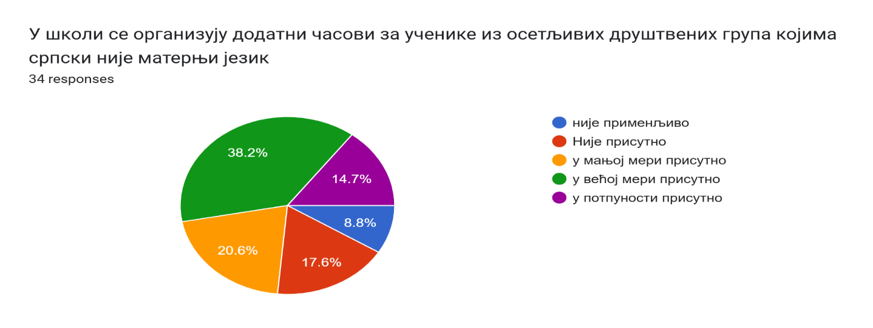
Показатељ 4.3.5. Школа има успостављене механизме за идентификациjу ученика са изузетним способностима и ствара услове за њихово напредовање (акцелерациjа; обогаћивање програма).
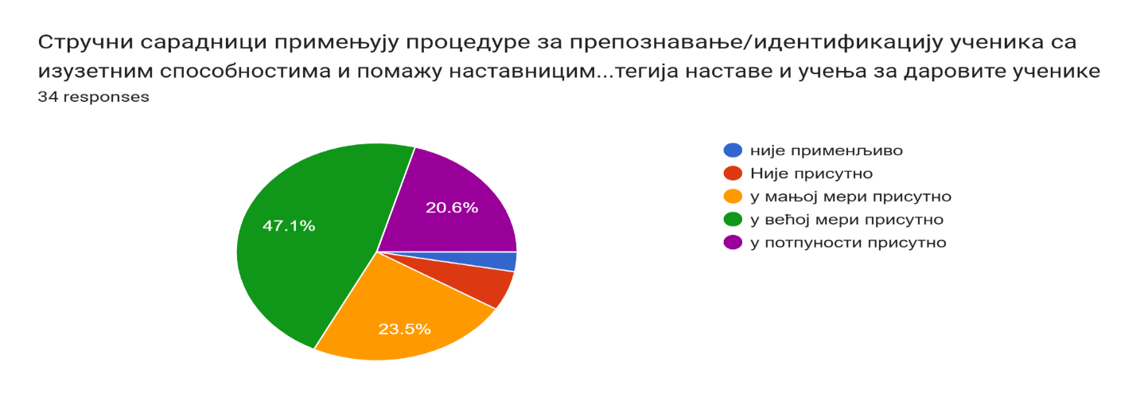
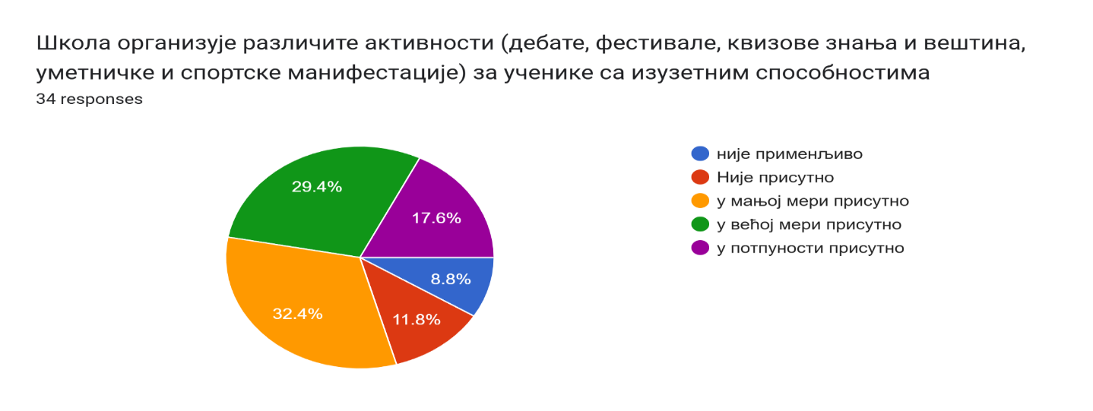
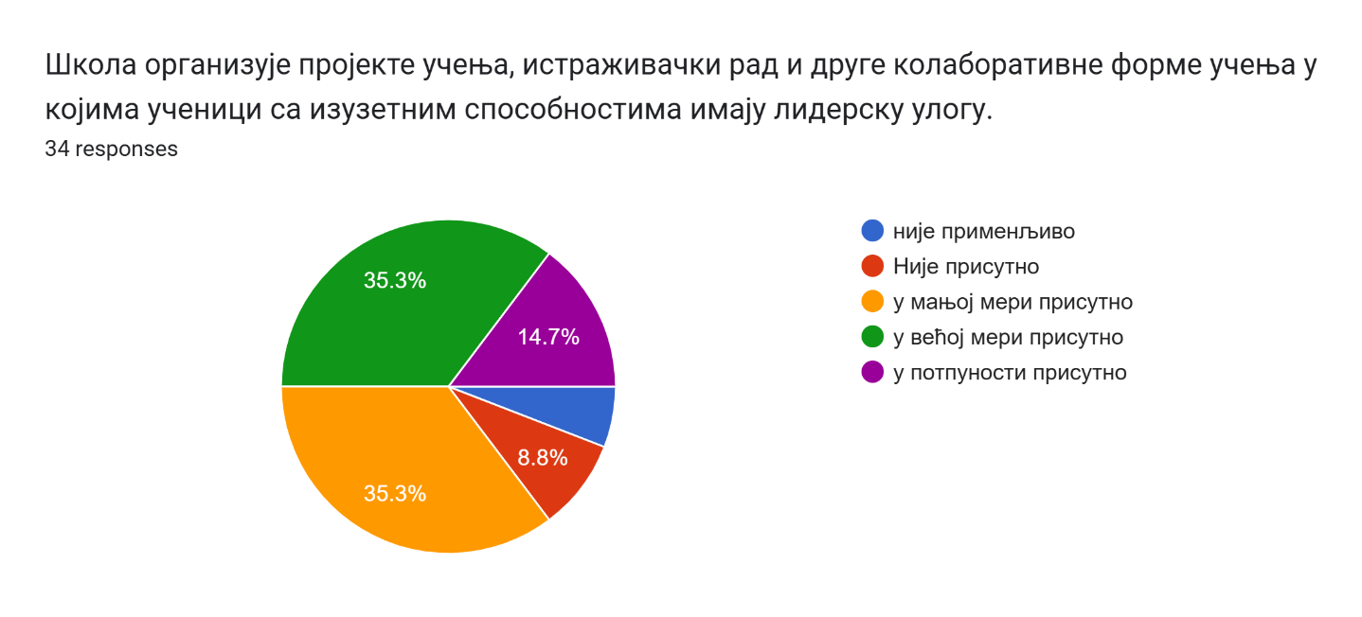
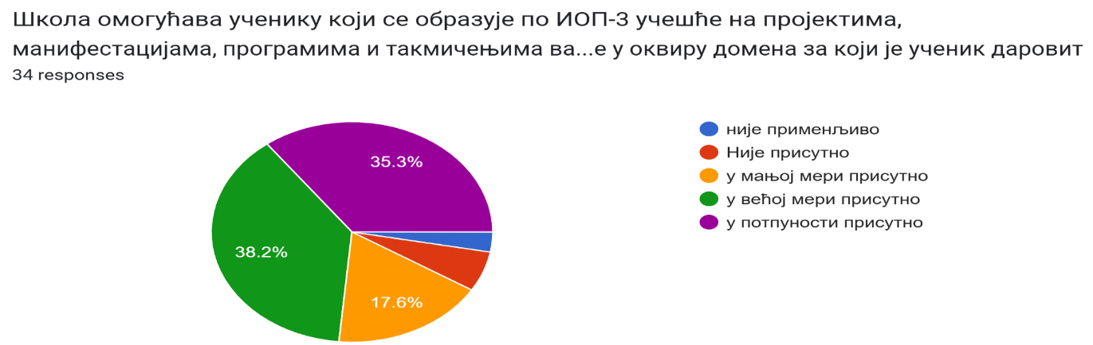
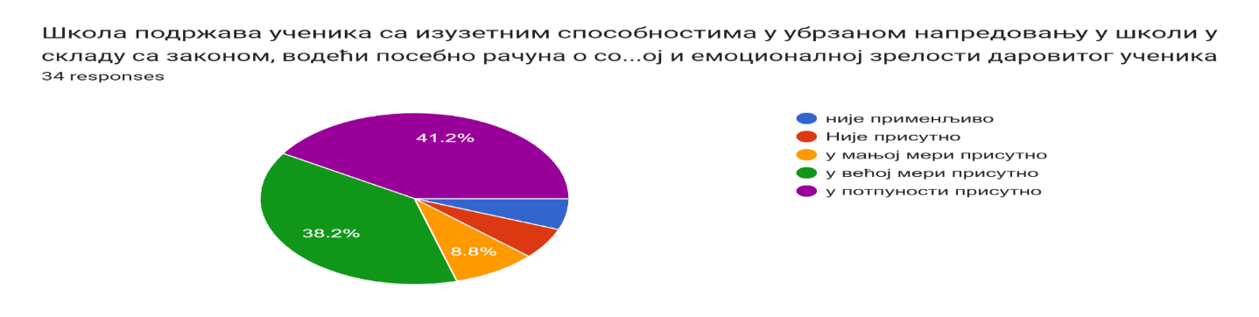
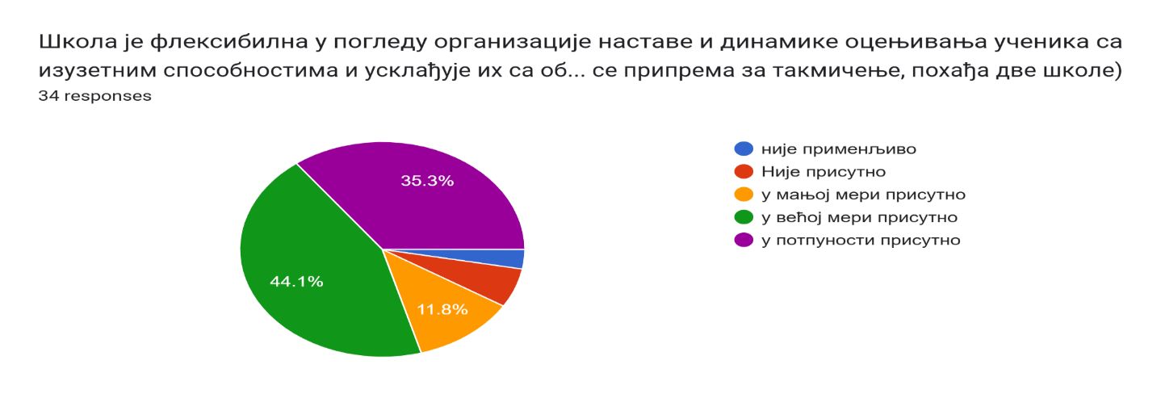

Показатељ 4.3.6. Школа сарађуjе са релевантним институциjама и поjединцима у подршци ученицима из осетљивих група и ученицима са изузетним способностима.

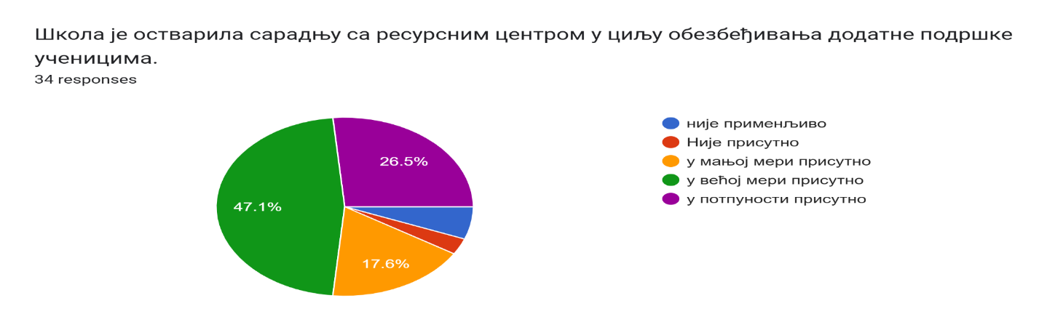
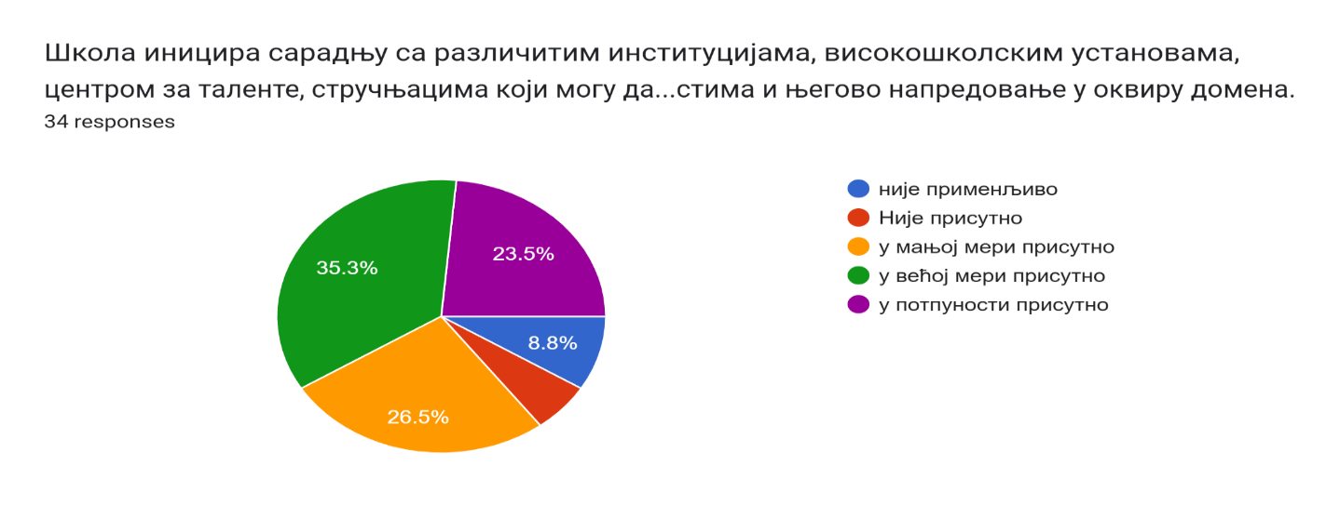
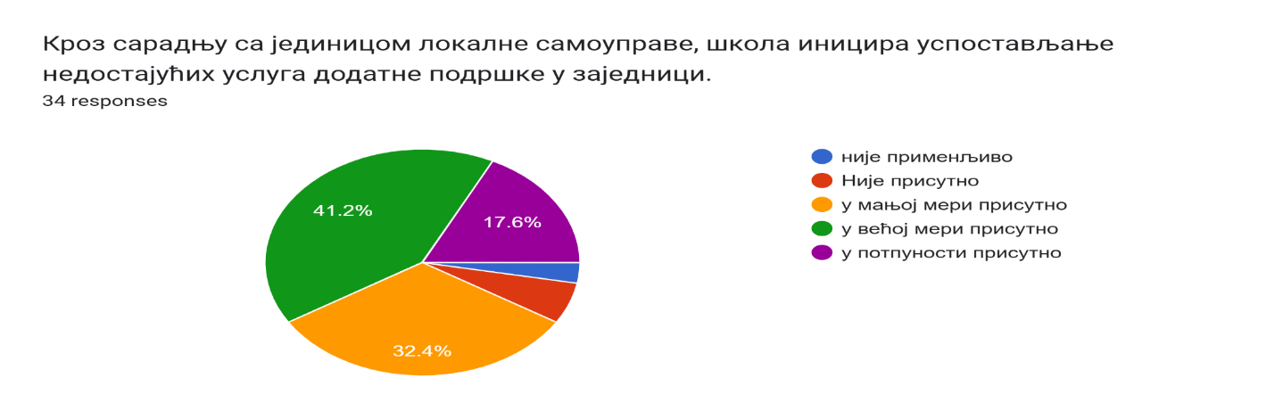
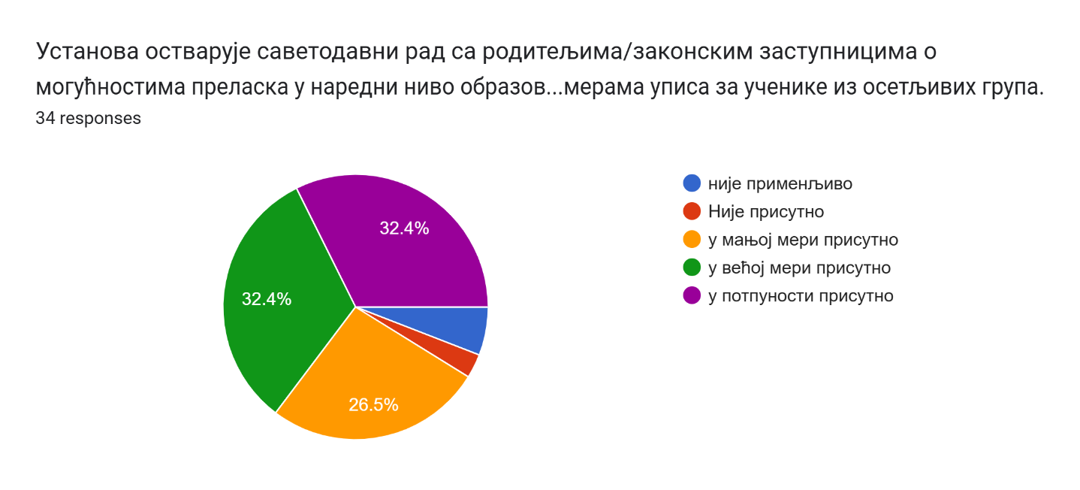
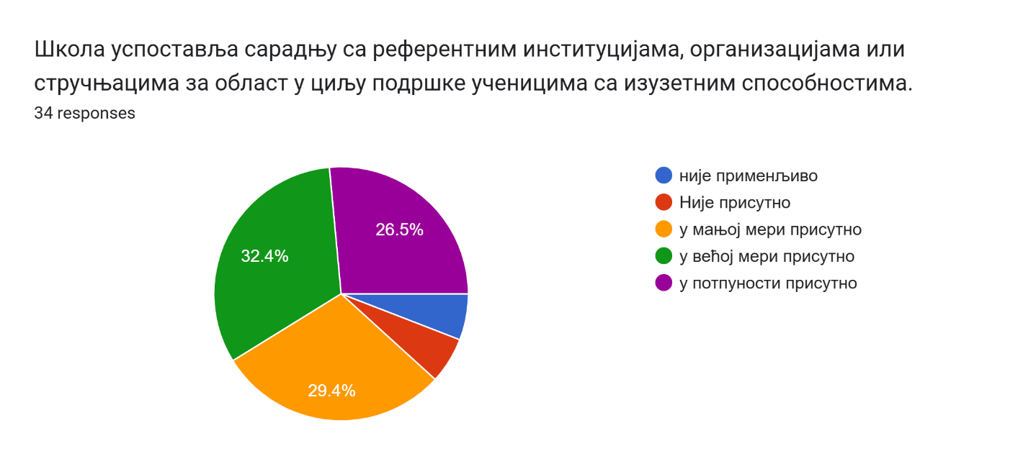

Стандард 4.1.У школи функционише систем пружања подршке свим ученицима

Стандард | Опис | Оцена (1-4) | Анализа
4.1.1. | Школа предузима разноврсне мере за пружање подршке ученицима у учењу | 3,8 | Кроз редовну реализацију и евалуацију ИОП-а, ефикасну допунску и подстицајну додатну наставу, школа ствара окружење у коме сваки ученик напредује у складу са сопственим капацитетима.  Има простора за побољшање овог стандарда у области вршњачког менторства где би успешнији ученици додатно помогли и мотивисали ученике којима је потребна подршка.
4.1.2. | Школа предузима разноврсне мере за пружање васпитне подршке ученицима | 3,8 | Јака страна: ЧОС и планирање подршке на основу ризика су одлични. Подршка новопридошлим ученицима је системска и реализује се у оквиру одељењске заједнице, а по потреби и у сарадњи са ПП службом и Одељењским већем.
4.1.3. | На основу анализе успеха и владања предузимаjу се мере подршке ученицима | 4 | Анализа успеха врши се на класификционим периодима, најмање 4 пута годишње. Наставници раде анализу успеха и након писмених провера знања у оквиру евалуације исте. Резултати иницијалног процењивања се активно користе.
4.1.4. | У пружању подршке ученицима школа укључуjе породицу односно законске заступнике. | 3,9 | Јака страна: Термини „отворених врата” су општепознати и објављени. У сваком Тиму изабрани су родитељи који су чланови истих. Према оцени наставника, пожељно је за веће учешће родитеља.
4.1.5. | У пружању подршке ученицима школа предузима различите активности у сарадњи са релевантним институциjама и поjединцима | 3,7 | Школа сарађује са другим институцијама у циљу пружања подршке ученицима. Међутим, према оцени наставника треба побољшати међусекторску сарадњу. Реално стање је, када се школа обрати другим институцијама (нпр.Центру за социјални рад), проблем се не решава сада и одмах.
4.1.6. | Школа пружа подршку ученицима при преласку из jедног у други циклус образовања. | 3,6 | Стање: Сарадња учитеља и наставника при преласку у 5. разред је одлична. На почетку сваке школске године одржавају се Одељењска већа 5.разреда у циљу пружања подршке и транзицији из 4. у 5.разред. Има простора за унапређивање сарадње са предшколским установама, као и средњим школама.

Стандард 4.2. – У школи се подстиче лични, професионални и социjални развоj ученика

Стандард | Опис | Оцена (1-4) | Анализа
4.2.1. | У школи се организуjу програми/ активности за развиjање социjалних вештина (конструктивно решавање проблема, ненасилна комуникациjа. | 3,9 | Јака страна: Наставници кроз наставу развијају самопоуздање и критичко мишљење код ученика. Потребно је радити на подршци Ученичком парламенту и Вршњачком тиму као медијаторима.
4.2.2. | На основу праћења укључености ученика у ваннаставне активности и интересовања ученика, школа утврђуjе понуду ваннаставних активности | 3 | На крају сваке школске године врши се анкетирање ученика/родитеља за одабир СНА. На основу анкета и интересовања, наставници формирају групе на нивоу разреда и поделе часова.  На основу анкете видимо да су родитељи тренутно мање укључени у предлагање секција (35,3%). Пожељна је већа афирмација родитеља и њихових предлога.
4.2.3. | У школи се промовишу здрави стилови живота, права детета, заштита човекове околине и одрживи развоj | 4 | Јака страна: Видљивост продуката ученика у холу и учионицама је висока. Сваке годиен у октобру обележава се Дечија недеља уз пригодну манифестацију. Радови ученика видљиви су и на сајту школе. Кроз пројекте школе и тематске дане, промовишу се и здрави стилови живота. Ученички парламент је активан и предлаже мере.

Стандард 4.3. У школи функционише систем подршке ученицима из осетљивих група и ученицима са изузетним способностима.

Стандард | Опис | Оцена (1-4) | Аргумент за бољу оцену / Напомена
4.3.1. | Школа ствара услове за упис ученика из осетљивих група. | 3,9 | Школа активно сарађује са предшколским установама пре уписа. Педагошко-психолошка служба (ПП служба) унапред мапира децу којој је потребна подршка. Пружа се помоћ родитељима при прикупљању документације и електронском упису (еУпис).Обавештења везана за упис у 1.разред благовремено се постављају на сајт школе. У циљу пружања подршке родитељима, на сајту школе је и контакт телефон педагога школе.  У раду са ученицима из осетљивих група, када је потребно школа обезбеђује нека наставна средства. У сарадњи школе и министарства просвете, ученици из осетљивих група остварују право на бесплатне уџбенике.
4.3.2. | Школа предузима мере за редовно похађање наставе ученика из осетљивих група. | 3 | Одељењски старешина има редовну сарадњу са родитељима/старатељима ученика. Уколико је потребно, обавештава ПП службу и директора школе. У циљу пружања подршке, састанак са родитељима се одржава тимски (одељењски старешина, ПП служба, директор школе).  У критичним ситуацијама, школа остварује сарадњу са Центром за социјални рад. У ОШ „Доситеј Обрадовић“ последњих неколико година не постоји тенденција осипања ученика, односно приметан је повећан број ученика.
4.3.3. | У школи се примењуjе индивидуализовани приступ/ индивидуални образовни планови за ученике из осетљивих група и ученике са изузетним способностима | 4 | Школа има развијене механизме за идентификацију даровитих ученика и ученика којима је потребна  додатна подршка на основу којих планира мере индивидуализације и израду ИОП1, ИОП2 и ИОП3. На састанцима Тима за инклузивно образовање, осим евалуације ИОПа, разматрају се мере подршке и за ученике који спорије напредују, а прате наставу без прилагођавања.
4.3.4. | У школи се организуjу компензаторни програми /активности за подршку учењу за ученике из осетљивих група | 3 | Часови допунске наставе су посећени зависно од предмета и распореда контролних вежби и провере знања. Мали број ученика из осетљивих група уписује и похађа нашу школу (0-3 ученика по генерацији). Наведени ученици су углавном из породица које нису егзистенцијално угрожене и не захтевају организовану помоћ. У сарадњи школе и других институција, у складу са законом, наведени ученици остварују право на бесплатне уџбенике, бесплатну ужину, бесплатан одлазак у позориште, пружање додатне подршке, гратис екскурзију, уписују средње школе уз примену афирмативних мера.
4.3.5. | Школа има успостављене механизме за идентификациjу ученика са изузетним способностима и ствара услове за њихово напредовање (акцелерациjа; обогаћивање програма | 3,2 | Ученици са изузетним спосбностима прате наставу по ИОПу3. Подршку на такмичењима и похвале за изузетне резултате такође добијају у школи. Програми се обогаћују кроз додатну наставу, секције, припреме за такмичења и истраживачке пројекте. Има простора за унапређивање у смислу организације дебата, квизова, истраживачких радова и сл.
4.3.6. | Школа сарађуjе са релевантним институциjама и поjединцима у подршци ученицима из осетљивих група и ученицима са изузетним способностима | 3,3 | Сви ученици који прате наставу по ИОПу (ИОП1, ИОП2 и ИОП3), у сарадњи школе и Градског секретаријата остварују право на бесплатне уџбенике и бесплатну ужину у школи. Остварена је континуирана, двосмерна сарадња са Интерресорном комисијом (ИРК), Центром за социјални рад (ЦСР), Домом за децу и омладину „Моша Пијаде“. Пожељно је успостављање сарадње са које подржавају ученике са изузетним способностима (Регионални центар за таленте, струковна друштва и друге).

УПИТНИК ЗА УЧЕНИКЕ

Закључак:
- Изванредна подршка одељенских старешина (4.00).
- Јасна правила понашања и дисциплина (3.88).
- Велика ангажованост у ваннаставним активностима (3.75).
- Занимљива настава на којој ученицима није досадно (ниска оцена на негативној тврдњи).

Ученици 8. разреда позитивно вреднују рад школе у области професионалне оријентације. Резултати показују да школа успешно обавља ову функцију, уз препоруку да се улагање у информативне материјале и саветовање додатно унапреди како би се достигао ниво потпуног испуњења стандарда (оцена 4)

Јаке стране
- Брига о здрављу (ставка 8): Највиша оцена (3.92) показује да родитељи активно подстичу децу на здрав живот и подржавају школске акције.
- Дијалог са децом (ставка 7): Родитељи у великој мери (3.88) отворено разговарају са својом децом о ризичним понашањима попут насиља или порока.
- Спремност на сарадњу (ставка 5): Родитељи су веома отворени (3.83) за разговор са школом о специфичним потребама и проблемима свог детета.
- Безбедност и приватност
- Поверење у приватност (ставка 6): Висока оцена (3.79) значи да родитељи верују да школа чува поверљиве информације.
- Реакција школе (ставка 4): Оцена 3.58 је веома добра и показује да родитељи цене брзину информисања и ефикасност школе код проблема.

Школа одлично ради на информисању родитеља и деце (пружање података), док родитељи нешто мање осећају конкретну практичну припрему при самом доношењу одлуке. Ипак, сви резултати су изнад просека, што указује на квалитетан рад у овој кључној години за матуранте.

- Изузетно поверење родитеља (3.6): Родитељи свих ученика, као и родитељи матураната, оценили су школу високом и истом оценом. Ово је доказ да породица и школа успешно сарађују и да постоји велико поверење у образовни систем.
- Матуранти су задовољни (3.2)
- Солидан општи просек (3.40): Укупна оцена је јасно изнад просека, што указује на здраву школску климу. Све четири групе испитаника су дале позитивне оцене, што значи да нема већих одступања у мишљењу — сви виде школу као добро место за развој.

Закључак: Оваква уједначеност резултата показује да школа одржава висок ниво квалитета на свим нивоима. Највећа снага је чврста веза са родитељима, што је темељ за успех сваког детета.

На основу горе наведеног, кључна област 3.Образовна постигнућа оцењена су просечном оценом 3,7.

Кључна област 4.Подршка ученицима, на основу добијених оцена анкетирањем наставника, ученика и родитеља: 3,4

Стандард 4. – наставници - оцена 3,6
Стандард 4. – ученици – оцена 3,15
Стандард 4. – родитељи – оцена 3,5

Стандард 4.1.- оцена 3,8
Стандард 4.2.-оцена 3,6
Стандард 4.3. – оцена 3,4

Анкета за ученике -3,1
Анкета за ученике 8.разреда – 3,2
Анкета за родитеље – 3,61
Анкета за родитеље ученика 8.разреда - 3,4

АКЦИОНИ ПЛАН ЗА УНАПРЕЂИВАЊЕ РАДА НАКОН СПРОВЕДЕНОГ САМОВРЕДНОВАЊА У ОБЛАСТИ

3: ОБРАЗОВНА ПОСТИГНУЋА УЧЕНИКА 3,7
Приоритетни циљ: Смањење неједнакости у постигнућима између одељења и побољшање резултата на завршном испиту..

Препоруке | Активности | Време реализације | Начин праћења реализације | Критеријуми успешности очекивани исходи | Извори доказа, верификација | Носиоци активности | Учесници, сарадници
Хоризонтално учење и размена | Организација заједничких већа наставника српског и математике који предају у 8.разреду. Анализа метода рада у свим одељењима 8.разреда | Септембар – Октобар | Редовни увид у усклађеност планова рада; праћење реализације закључака са заједничких састанака. | Усаглашене наставне методе; изједначен критеријум оцењивања у свим одељењима осмог разреда | Записници са стручних већа; извештај о усаглашеним методама рада – евиденција у есДневнику. | Руководиоци стручних већа за предмета који се полажу на завршном испиту | Наставници који предају предмете у 8.разреду који се полажу на завршном испиту, дефектолог, ПП служба, директор школе
Фокус на предмете где су ученици остварили постигнућа испод просека или испод очекиваног. | Увођење интерактивних дигиталних квизова и додатних термина припремне наставе. Анализа претходних тестова завршног испита. | Континуирано | Евиденција долазака ученика; анализа пролазности и резултата на периодичним тестовима. | Повећан проценат тачних одговора на тестовима; побољшане оцене код слабијих ученика. | Дневник припремне наставе; извештаји о постигнућима са пробних испита у есДневнику. | Предметни наставники који предају у 8. разреду. | Ученици 8. разреда; одељењске старешине; директор.
Дигитална подршка у учењу | Формирање Google учионица за поједине предмете, Google meet – по процени наставника | Току школске године | Праћење редовности постављања материјала; преглед активности и прегледаних задатака ученика. | Извештај о активностима на платформи | Извештај о активности на платформи; линкови на Google assroom учионицама. | ИКТ координатор; предметни наставници. | Ученици и родитељи обавештени о платформи
Вршњачко менторство у настави | Формирање тимова "Ученик-ментор" унутар одељења 8.разреда, где ученици са бољим постигнућем помажу вршњацима под надзором наставника. | У току школске године | Периодични интервјуи са менторима; праћење напретка у учењу код ученика који примају подршку. | Развијена емпатија и сарадња; побољшан успех и мотивација за рад код ученика који имају потешкоће. | Дневник рада вршњачких ментора; белешке наставника; анкете о задовољству ученика. | Одељењске старешине 8. разреда. | ПП служба; ученици-ментори; ученици којима је потребна подршка.
Прилагођавање темпа рада | У слабијем одељењу акценат ставити на савладавање основног и средњег нивоа кроз више вежбања. | У току школске године | Праћење диференцијације наставних листића; увид у структуру писмених и усмених провера. | Најмање 85% ученика у слабијем одељењу у потпуности савладава основни ниво постигнућа. | Педагошка документација наставника; анализе резултата иницијалних и редовних тестова. | Предметни наставници у слабијим одељењима | Педагог; психолог; одељењске старешине.

ОБЛАСТ 4: ПОДРШКА УЧЕНИЦИМА 3,4

Акциони план за унапређивање рада након спроведеног самовредновања у области подршка ученицима

Препоруке | Активности | Време реализације | Начин праћења реализације | Критеријуми успешности очекивани исходи | Извори доказа, верификација | Носиоци активности | Учесници, сарадници
1. Наставити са праксом континуираног праћења напредовања и постигнућа ученика и на основу анализе планирати даље активности у циљу подршке учења. | Израда индивидуалних планова подршке за ученике који заостају у савладавању градива, организовање допунске наставе и припремних часова, као и редовна анализа оцена на нивоу одељењских већа | Током целе школске године (након сваког класификационог периода). | Периодични преглед дневника рада, извештаји одељењских старешина и анализа успеха ученика на седницама Наставничког већа | Смањен број недовољних оцена, побољшан општи успех ученика и повећана мотивација за учење кроз прилагођене наставне садржаје. | Записници одељењских већа, евиденција о одржаним часовима допунске наставе и е-дневник. | Одељењске старешине и предметни наставници | Стручни сарадници (психолог, педагог) и родитељи ученика.
2. Информисање родитеља о понуди ваннаставних активности у циљу укључивања ученика у секције у складу са интересовањима. | Презентација ваннаставних активности и анкетирање ученика о њиховим интересовањима | У току школске године | Увид у спискове пријављених ученика по секцијама и анализа попуњености капацитета ваннаставних активности | Сви ученици укључени у неку од ваннаставних активности | План рада секција, записници са родитељских састанака, потписане изјаве родитеља или анкете. | Руководиоци секција и одељењске старешине | Наставници и ученици
3.Планиране мере подршке и ИОП-е ученика ускладити са педагошким профилима ученика по питању свих приоритетних области (планирати активности за развијање социјалних вештина, комуникације и самосталности, и укључити и друге реализаторе поред наставника). | Ревизија постојећих ИОП-а; креирање специфичних радионица за социјалне вештине и комуникацију; укључивање дефектолога/личних пратилаца у непосредни рад и планирање. | Октобар (ревизија), током године (реализација специфичних активности). | Квартални преглед ефикасности ИОП-а од стране Тима за инклузивно образовање (ТИО); праћење напретка ученика у е-дневнику. | Мере подршке су потпуно персонализоване; видљив напредак ученика у самосталности, комуникацији и социјалној интеграцији. | Педагошки профили ученика, измењени и допуњени ИОП обрасци, записници ТИО, извештаји стручних сарадника. | Тим за инклузивно образовање, предметни наставници и учитељи. | Стручни сарадници, дефектолог, лични пратиоци, родитељи/законски заступници.
4. Унапредити планирање наставе кроз самовредновање рада наставника и хоризонтално учење. | Реализација угледних и заједничких часова на нивоу стручних већа; попуњавање упитника за самовредновање наставног рада; размена примера добре праксе међу колегама. | Новембар – Април (према плану стручног усавршавања у установи). | Преглед планова рада стручних већа; увид у формуларе за самовредновање наставника и записнике о хоризонталном учењу. | Повећан квалитет планирања наставе; уведена редовна пракса саморефлексије; већа примена иновативних метода кроз размену искустава. | Извештаји о стручном усавршавању унутар установе, материјали са угледних часова, попуњени упитници за самовредновање. | Руководиоци стручних већа, Тим за самовредновање. | Сви наставници и учитељи школе, педагог и психолог.

САДРЖАЈ

Опште инфромације о школи 2
SWOT АНАЛИЗА 3
Област 3. Образовна постигнућа ученика 5
УПИТНИК ЗА НАСТАВНИКЕ 7
Показатељ 3.2.1. Резултати праћења образовних постигнућа користе се за даљи развоj ученика. 7
Стандард: 4.1. У школи функционише систем пружања подршке свим ученицима. 17
УПИТНИК ЗА УЧЕНИКЕ 41
АКЦИОНИ ПЛАН ЗА УНАПРЕЂИВАЊЕ РАДА НАКОН СПРОВЕДЕНОГ САМОВРЕДНОВАЊА У ОБЛАСТИ 45
3: ОБРАЗОВНА ПОСТИГНУЋА УЧЕНИКА 45
ОБЛАСТ 4: ПОДРШКА УЧЕНИЦИМА 47

